

ESCUELA SUPERIOR POLITÉCNICA DEL LITORAL
Facultad de Ingeniería en Electricidad y Computación

“USO EFICIENTE DE LA ENERGIA ELECTRICA PARA LA REDUCCION DEL INDICE DE CONSUMO EN KILOVATIO-HORA DE PRODUCCION EN COMPAÑIAS CERVECERAS AMBEV ECUADOR”

TESIS DE GRADO:
Previo la obtención del Título de:
INGENIERO EN ELECTRICIDAD
ESPECIALIZACIÓN: POTENCIA

Presentada por:

Edison Enrique Hervas Pluas

GUAYAQUIL – ECUADOR
Año: 2009
AGRADECIMIENTO

A mi madre por el apoyo incondicional en cada etapa de mi vida. A mis amigos Guido Quizphe y Wilian Castañeda por animarme hasta el último momento.

Al Ing. Juan Gallo, director de tesis por su invaluable ayuda y dirección.

A la compañía Cervecera AmBev Ecuador por permitirme desarrollar este trabajo.
DEDICATORIA

A mi madre.
A mi hermano
A mi tío Hugo
A mi hija Angelita

TRIBUNAL DE GRADUACIÓN

___________________________
Ing. Jorge Aragundi
PRESIDENTE DEL TRIBUNAL

___________________________
Ing. Jorge Aragundi
VOCAL

___________________________
Ing. Juan Gallo.
DIRECTOR DE TESIS

___________________________
Ing. Hernán Gutiérrez.
VOCAL

DECLARACIÓN EXPRESA

“La responsabilidad del contenido de esta Tesis de Grado, me corresponde exclusivamente; y el patrimonio intelectual de la misma a la ESCUELA SUPERIOR POLITECNICA DEL LITORAL”.

(Reglamento de Graduación de la ESPOL).

______________________________________
EDISON ENRIQUE HERVAS PLUAS

RESUMEN
Aunque la magnitud del insumo energético puede variar dependiendo del tipo de industria, el volumen de producción, los horarios y otros factores, se vuelve cada ves mas prioritario la optimización del recurso de energía en cada uno de los procesos para de esta manera reducir costos y tener una producción mas amigable con el medio ambiente.

En una cervecería están asociados procesos de gran demanda energética, cada oportunidad de ahorro cuenta y no se puede desperdiciar lo mas mínimo ya que esto se ve reflejado directamente en el costo final del producto, así tenemos que el índice de energía es un indicador de cuanto ahorro o desperdicio existe en los procesos.

Esta tesis trata sobre la reducción del índice de consumo de energía eléctrica en KW-H/ Hectolitro de cerveza producido en un periodo mensual, para lo cual se lleva a cabo el desarrollo de un programa de ahorro de energía utilizando la metodología del PDCA aplicada en el grupo cervecero

El programa de ahorro trata de identificar las principales causas del desperdicio de energía para reducir el índice de consumo, Realizando una estratificación del problema para elaborar y ejecutar un plan de acción consistente que corrija las causas y elimine el problema.
ÍNDICE GENERAL

Pág.
RESUMEN……………………………………………...…………….……….…...VII
INDICE GENERAL…………………………………………………………..…….IX
INDICE DE FIGURAS……………………………………………………………XIV
INDICE DE TABLAS……………………………………………………………..XVI
INDICE DE ANEXOS……………………………………………………………XVII
INTRODUCCIÓN……………………………………………………………….XVIII

CAPITULO 1
1 ASPECTOS GENERALES DE CERVECERIA………...………………….…1
1.1. Proceso de fabricación de cerveza…………………………………..1
1.2. Recepción y molienda de materia prima…………………………….2
1.2.1. Recepción…………………………………………………….2
1.2.2. Molienda………………………………………………………3
1.3. Proceso de Cocimiento………………………………………………..5
1.3.1. Mosturación…………………………………………………..5
1.3.2. Clarificación del Mosto………………………………………7
1.3.3. Ebullición del Mosto…………………………………………9
1.3.4. Sedimentación y Enfriamiento del Mosto………………..10
1.4. Proceso de Fermentación…………………………………………...12
1.5. Proceso de Maduración……………………………………………...13
1.6. Proceso de Filtración…………………………………………………15
1.7. Proceso de embotellado……………………………………………..18

CAPITULO 2
2. ENERGIA………………………………………………………………………..19
2.1. Consumo sustentable de energía en la sociedad………………...20
2.2. Fuentes de energía…………………………………………………..22
2.2.1. Energías no renovables…………………………………..22
2.2.2. Energías renovables………………………………………24
2.3. Eficiencia energética…………………………………………………28
2.4. Gestión de la eficiencia energética…………………………………29
2.5. Principios fundamentales de la eficiencia energética…………….31
2.5.1. Eliminar el desperdicio…………………………………….32
2.5.2. Optimización del uso de la energía………………………34
2.5.3. Mediciones………………………………………………….35
2.5.4. Administración automatizada de la energía……………..37
2.5.5. Preservación de los recursos energéticos………………37
2.5.6. Educación en el consumo de energía……………………37
2.6. Diagnósticos energéticos…………………………………………….38
2.6.1 Diagnostico de primer nivel………………………………..40
2.6.2 Objetivo del diagnostico energético de primer nivel…….41

CAPÍTULO 3
3. CALIDAD DE ENERGIA Y AHORRO EN SISTEMAS
ENERGETICOS
3.1. La calidad de energía eléctrica……………………………………..45
3.1.1. Problemas causados por la mala calidad de energía….48
3.2. El problema de las armónicas en sistemas eléctricos y sus efectos………………………………………………………………………………49
3.2.1. El origen del problema de las armónicas………………..51
3.2.2. Principales cargas no lineales…………………………….53
3.2.3. Efecto de las Armónicas…………………………………..55
3.2.4. Importancia del problema desde un punto de vista técnico………………………………………………………………………56
3.2.5. Normas y reglamentos sobre límites de armónicas en redes eléctricas…………………………………………..56
3.2.6. Variables limitadas por los estándares…………………..59
3.3. El factor de potencia y la eficiencia energética……………………60
3.3.1. El factor de potencia sin armónicos………..…………….63
3.3.2. Significado técnico económico……………………………64
3.3.3. Consecuencias de un bajo factor de potencia………….65
3.3.4. Medidas de ahorro…………………………………………68
CAPÍTULO 4
4. PROGRAMA DE AHORRO DE ENERGIA…………………………………..72
4.1. Acuerdo para el ahorro de energía…………………………………73
4.2. Estudio sobre el uso de la energía en la empresa………………..74
4.2.1. Información sobre el funcionamiento de instalaciones y equipos……………………………………………………...75
4.2.2. Equipos de la torre procesamiento de materia prima…..76
4.2.3. Equipos del proceso de cocimiento………………………83
4.2.4. Equipos del proceso de fermentación maduración……..85
4.2.5. Equipos del proceso de filtración…………………………87
4.2.6. Equipos del proceso de embotellado…………………….89
4.2.7. Equipos del área de utilidades……………………………96
4.2.8. Equipos de la estación de tratamiento de agua potable y efluentes industriales (ETA-ETEI)……………………...101
4.2.9. Equipos de secadores de subproducto………………...103
4.3. Comportamiento y actitudes del personal frente al ahorro de energía………………………………………………………………105

CAPITULO 5
5. ANALISIS DE DATOS Y PROGRAMA DE GESTION DE AHORRO DE
ENERGIA………………………………………………………………………112
5.1. Determinación del índice energético……………………………...113
5.2. Estratificación del consumo de energía…………………………..117
5.3. Análisis de las causas del consumo de energía…………………120
5.4. Análisis de hipótesis de las causas……………………………….125
5.4.1 Impacto de las causas más significativas……..…............127
5.5. Análisis del porque de las causas…………………………………128
5.6. Descripción del plan de acción…………………………………….131

CAPITULO 6
6. RESULTADOS.
6.1. Ejecución de las acciones…………………………………………136
6.2. Resultados Obtenidos………………………………………….…..143

CONCLUSIONES Y RECOMENDACIONES
ANEXOS
BIBLIOGRAFIA
INDICE DE FIGURAS
Pág.

Figura 1.1
Figuro 1.2
Figura 1.3
Figura 1.4
Figura 1.5
Figura 1.6
Figura 1.7
Figura 1.8
Figura 1.9
Figura 1.10
Figura 1.11
Figura 1.12
Figura 1.13

Figura 2.1
Figura 3.1
Figura 3.2
Figura 3.3
Figura 3.4

Sistema de recepción de materia prima
Sistema de molienda de malta
Sistema de molienda de arroz
Proceso de mosturación de malta y arroz
Sistema motor reducto de cuba de filtro
Proceso de clarificación
Proceso de ebullición del mosto
Proceso de sedimentación
Proceso de enfriamiento y aireación
Tanques de fermentación
Equipo de centrifugación de cerveza
Proceso de filtración
Filtro Horizontal y dosificación con PVPP de la cerveza
Iluminación de corredor de planta
Variadores de frecuencia de estado solido
Esquema básico de distorsión armónica
Distorsión de forma de onda de voltaje
Factor de potencia de la carga

3
4
5
7
8
9
10
11
11
13
15
16

17
33
50
52
53
64

Figura 4.1

Figuro 4.2

Figura 4.3
Figura 4.4
Figura 4.5
Figura 4.6
Figura 5.1
Figura 5.2
Figura 5.3
Figura 5.4
Figura 5.5

Figura 5.6
Figura 5.7
Figura 5.8
Figura 5.9

Potencia instalada por sistema del proceso de recepción y molienda de materia prima
Demanda de potencia por sistema del proceso de recepción y molienda de materia prima
Potencia instalada por sistema en área de utilidades
Resultados de encuesta de actitud
Resultados porcentuales de encuesta de actitud
Resultados segunda encuesta de actitud
Evolución del índice energético del año 2006
Evolución del índice energético del año 2007
Evolución del índice energético del año 2008
Medidores Power Link
Distribución de porcentaje de consumo de energía por áreas
Diagrama de consumo de energía por áreas
Diagrama de espina de pescado de causa “A”
Diagrama de espina de pescado de causa “B”
Diagrama de espina de pescado de causa “C”

81

82

100
109
110
111
114
115
116
117

119
119
122
123
124

INDICE DE TABLAS

Pág.
Tabla I.
Tabla II.
Tabla III.

Tabla IV.
Tabla V.
Tabla VI.
Tabla VII.
Tabla VIII.
Tabla IX.
Tabla X.
Tabla XI.

Tabla XII.
Tabla XIII.
Tabla XIV.
Tabla XV.
Tabla XVI.
Tabla XVII.
Tabla XVIII.

Tabla XIX.

Optimización de utilización de alumbrado……………
Estándares internacionales de calidad de energía....
Equipos de recepción y molienda de materia prima……………………………………………………..
Equipos de cocimiento………………..………………..
Equipos de proceso de fermentación maduración….
Equipos del proceso de filtración……………..……….
Equipos del proceso de embotellado.........................
Equipos del área de utilidades...................................
Equipos de ETA-ETEI................................................
Equipos de secadores de subproducto......................
Porcentaje de consumo de energia por áreas de producción..................................................................
Análisis de hipótesis de la causa “A”.........................
Análisis de hipótesis de la causa “B”.........................
Análisis de hipótesis de la causa “C”.........................
Análisis de los cinco por qué de la causa “A”............
Análisis de los cinco por qué de la causa “B”............
Análisis de los cinco por qué de la causa “C”............
Plan de acción para corrección de las causas principales para el ahorro de energía………………...
Plan de acción para corrección de las causas levantadas en las reuniones quincenales……………

32
47

77
83
86
87
90
97
101
104

118
125
126
126
128
129
130

131

137
INDICE DE ANEXOS

Pág.

Anexo 1.
Anexo 2.
Anexo 3.
Anexo 4.
Anexo 5.
Anexo 6.

Encuesta de actitud de uso de energía………………..
Valores de potencia consumida en las áreas en KW-H
Índices de consumos por áreas…………………………..
Herramientas de ahorro de energía.………………….....
Solicitud de mantenimiento de mejora…………………...
Carta de autorización de trabajo de Tesis……………….

148
149
151
152
153
154
INTRODUCCIÓN

La energía es un factor determinante para el crecimiento, la competitividad de las empresas y el empleo en nuestro país. En los últimos años, venimos experimentando aumentos significativos de los consumos de energía motivados por el continuo crecimiento de nuestra economía y el aumento de la calidad de vida de nuestros ciudadanos.

El costo de la energía eléctrica representa un gran porcentaje del costo de producción de las industrias nacionales independientemente del tipo de producto que se fabrique, en cualquier planta productora debería prestarse especial atención a la utilización de la energía eléctrica en los distintos procesos que se llevan a cabo y especialmente en una cervecería, industria que cuenta con una variedad de procesos y subprocesos que demandan un gran consumo energético.

En muchas ocasiones el exceso de consumo se debe a la operación incorrecta de los equipos, mal estado de los equipos, instalaciones mal dimensionadas, deficiencias de los procesos, descoordinación de la producción, etc

Este trabajo está encaminado a identificar las principales causas de consumo innecesario de energía en la producción de cerveza, teniendo como principal objetivo la reducción del índice de consumo en Kilowatt / Hectolitro de cerveza producido en el mes a valores aceptables, realizando para ello una estratificación del problema y elaborando un plan de acción consistente, en el cual estarán plasmadas cada una de las causas identificadas y sus respectivas acciones correctivas con sus plazos de ejecución y resultados obtenidos.

Se trata de un plan ambicioso pero realista y estratégico, en el que se plantean una serie de medidas para las diferentes áreas productivas, que profundizarán en la utilización óptima de los recursos energéticos y que supondrán que en el periodo 2006-2010 se ahorren 40.000 kW de energía primaria para un volumen similar producido antes de la implementación del plan, contribuyendo de esta manera con el ahorro de energía en nuestra ciudad y el país.

CAPITULO I

ASPECTOS GENERALES DE CERVECERIA

La historia de la elaboración de la cerveza tiene por lo menos 6.000 años de existencia, a través de este tiempo el proceso a sufrido varios cambios debido específicamente al desarrollo tecnológico.

En el Ecuador existe un consumo per cápita aproximado de 3,5 Litro/habitante y para abastecer el mercado nacional existen dos compañías que son Cervecería Nacional y La compañía cervecera AmBev Ecuador

En este capitulo se muestra una descripción básica del proceso de producción de cerveza, desde la recepción de materia prima, las distintas etapas de la elaboración, hasta el envió de cerveza pare el embotellado.

1.1 Proceso de fabricación de cerveza
El proceso de fabricación tiene cinco etapas claramente definidas que son recepción y molienda de materia prima, cocimiento, fermentación, maduración y filtración. Además se realizan procesos importantes como
son el de embotellado, secado de subproductos y tratamiento de efluentes industriales.

También se cuenta con un área de utilidades o de generación de todos los tipos de energía que se necesitaran en los procesos productivos, entre estos tipos de energía tenemos; vapor, aire estéril, aire comprimido, frió, gas carbónico a presión, agua de proceso y desde luego energía eléctrica.

1.2 Recepción y molienda de materia prima.
La recepción de materia prima es uno de los proceso de gran importancia en el consumo de energía ya que si los equipos no se encuentran en perfecto estado el proceso se puede tardar mucho mas de lo normal y con ello el consumo se incrementa

1.2.1 Recepción.
La materia prima es recibida directamente en la planta a través de contenedores cerrados los cuales son descargados en una tolva para posteriormente ser llevada por una serie de transportadores y elevadores a una báscula, y finalmente ser depositada al silo en el cual será almacenada hasta la producción. El proceso se muestra en la figura 1.1.
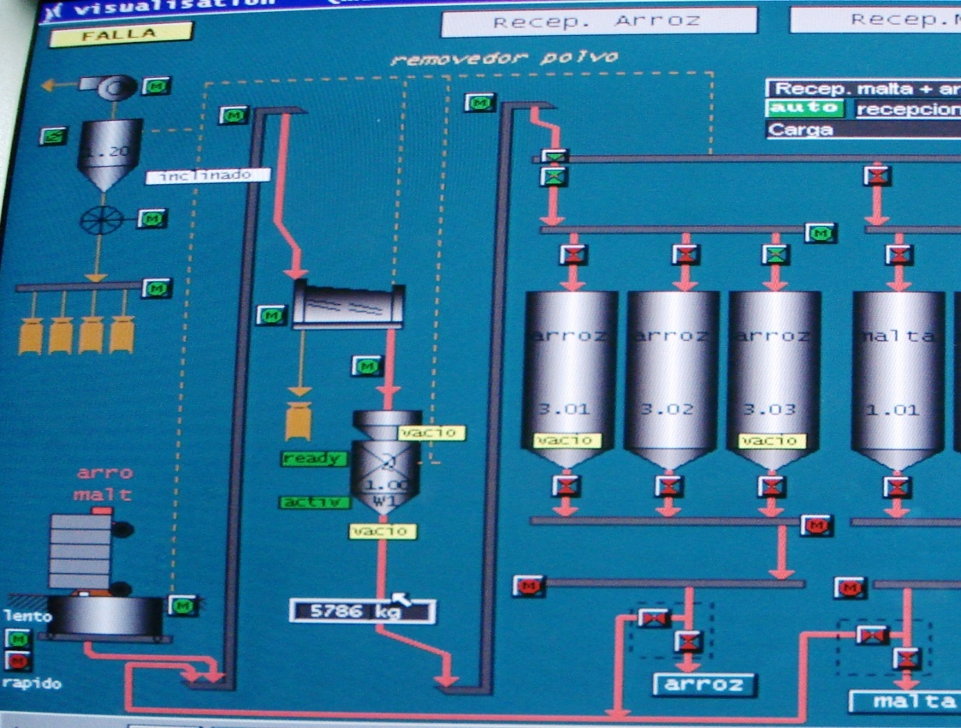

FIGURA 1.1 Sistema de recepción de materia prima

1.2.2 Molienda.
La molienda consiste en destruir el grano de malta, respetando la cáscara o envoltura y provocando la pulverización de la harina. Como se observa en la Figura 1.2 la malta pasa por un proceso de limpieza a través de zarandas y luego es pesada para enviar la cantidad correcta de acuerdo a la receta, luego es comprimida entre los rodillos del molino pero evitando destruir la cáscara lo menos posible, pues ésta servirá de lecho filtrante en la operación de filtración del mosto; el interior del grano se debe convertir en una harina lo más fina posible. Estas dos condiciones, cáscara entera y harina fina no podrán respetarse si el grano no está seco (excepción molienda húmeda) y muy bien desagregado, una tercera exigencia es un buen calibrado de la malta.
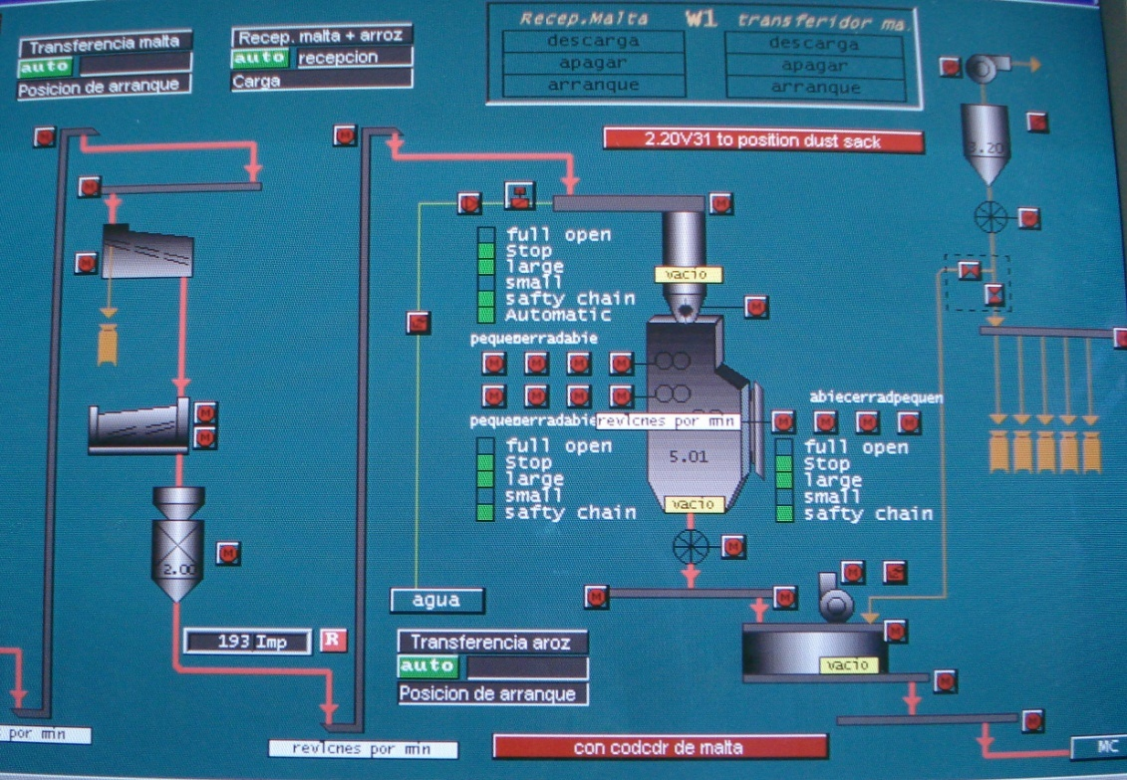

FIGURA 1.2 Sistema de molienda de malta

La molienda debe ser también regulada según el cocimiento; si se utiliza un alto porcentaje de granos crudos o adjuntos es necesario moler groseramente. El adjunto igualmente pasara por un proceso de molienda como se muestra en la figura 1.3.
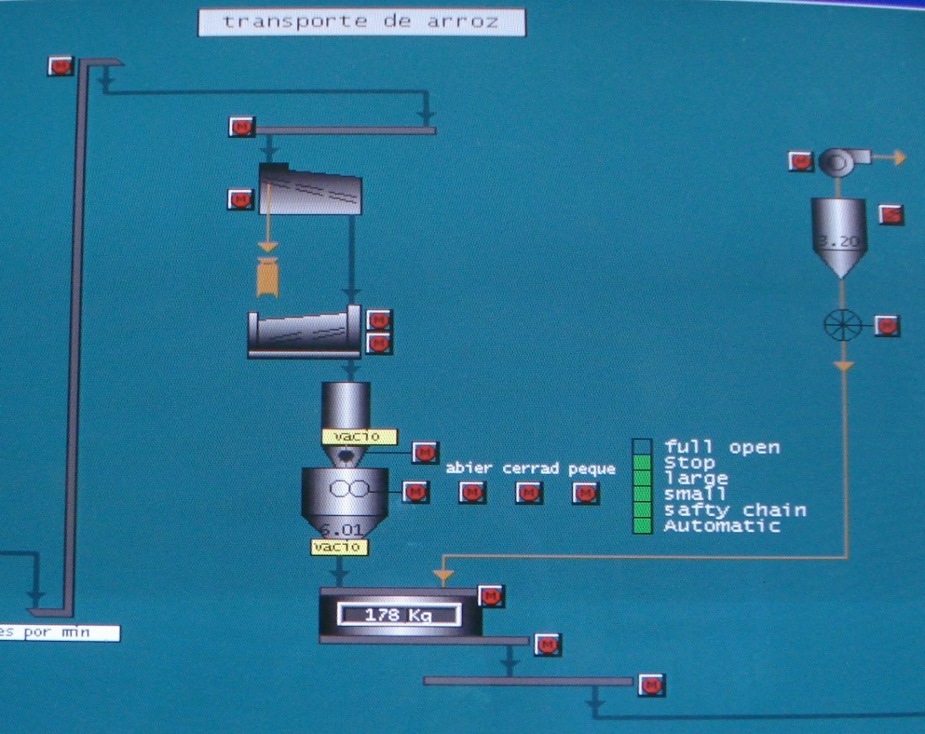

FIGURA 1.3 Sistema de molienda de arroz

1.3 Proceso de Cocimiento.
Tiene por objeto extraer todos los principios útiles de la malta (extracto fermentable), lúpulo (Amargos y aceites esenciales) y materias auxiliares para preparar el mosto cervecero. Este proceso está comprendido por cinco etapas que se describen a continuación.

1.3.1 Mosturación.
Fase del proceso donde se extraen de la malta y eventualmente de los granos crudos la mayor cantidad de extracto, de la mejor calidad posible en función del tipo de cerveza que se busca fabricar. La extracción se logra principalmente por hidrólisis enzimática, solamente un 10% de la extracción es debida a una simple disolución química.

Las enzimas amilasas desdoblan el almidón en dextrinas y maltosa principalmente, las enzimas proteolíticas desdoblan las proteínas complejas en materias nitrogenadas solubles, etc. Estas transformaciones enzimáticas han sido ya empezadas durante el malteado a un ritmo mucho menos intenso de el que sucederá en el cocimiento; donde debido a la acción de las diferentes temperaturas y la gran cantidad de agua las reacciones suceden muchas veces en forma explosiva.

En el flujo del proceso de mosturación de arroz y malta, ambos materiales en forma de harinas son transportadas desde el sistema de molienda por transportadores y depositados en las respectivas ollas, las cuales están equipadas con agitadores y un sistema de control estricto de temperaturas. Cuando se ha completado el tiempo del proceso establecido en cada olla, la masa de arroz es transferida a la olla de malta para lo cual se utiliza una bomba con control de velocidad. En la Figura 1.4 se muestra el proceso de mosturación de malta y arroz.
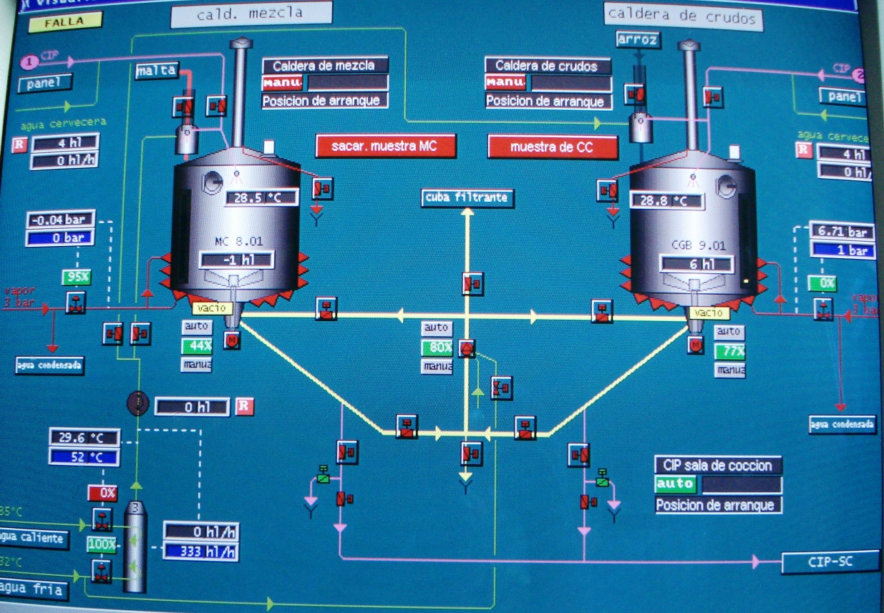
FIGURA 1.4 Proceso de Mosturación de Malta y Arroz

1.3.2 Clarificación del Mosto.
La función primordial del proceso de clarificación consiste en la separación de las sustancias solubles de aquellas que permanecen insolubles luego del proceso de mosturación.

Para tal fin se utiliza una olla de 923 HL llamada cuba filtro, la misma que posee un tropel que gira constantemente a pocas revoluciones durante la producción y esta impulsado por un sistema motor reductor (26 KW), luego el mosto filtrado es transferido al proceso de ebullición por medio de una bomba centrifuga de velocidad variable que depende del flujo de transferencia (500Hl/h). Como complemento existe una tolva donde se deposita el afrecho y un sistema de desalojo con aire permite la expulsión de 250 Kg/min a un silo para posteriormente ser secado. En la figura 1.5 se presenta el sistema de motor reductor de cuba de filtro.

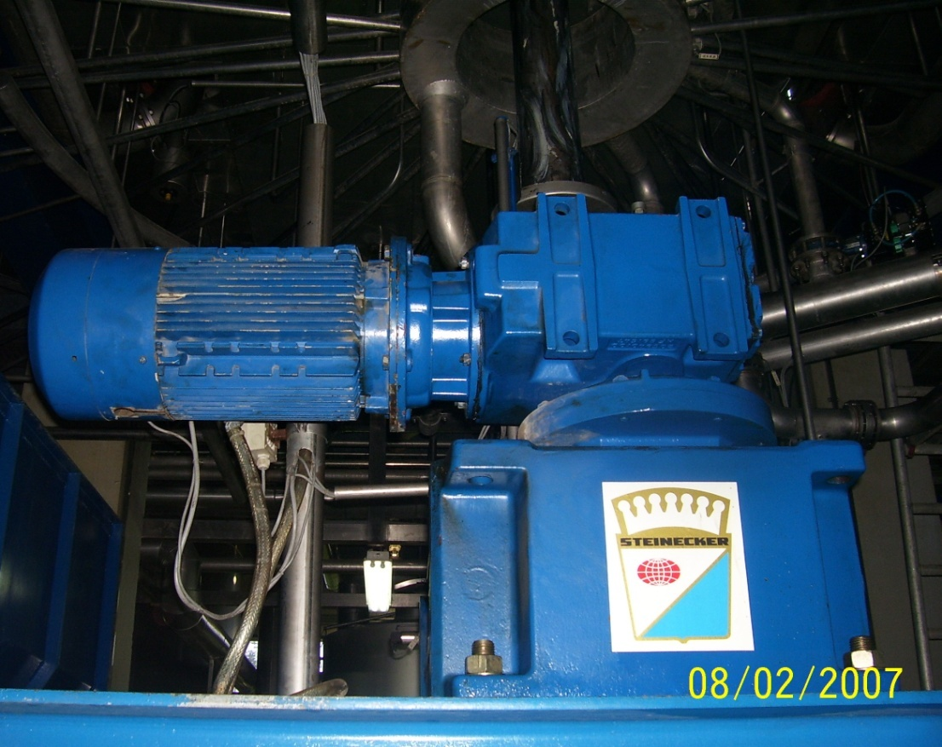

FIGURA 1.5 Sistema motor reducto de cuba filtro

En la figura 1.6 se puede observar el proceso de clarificación y los equipos que permiten que se ejecute, como son cuba filtro, tropel, tolva de afrecho, bomba de transferencia.
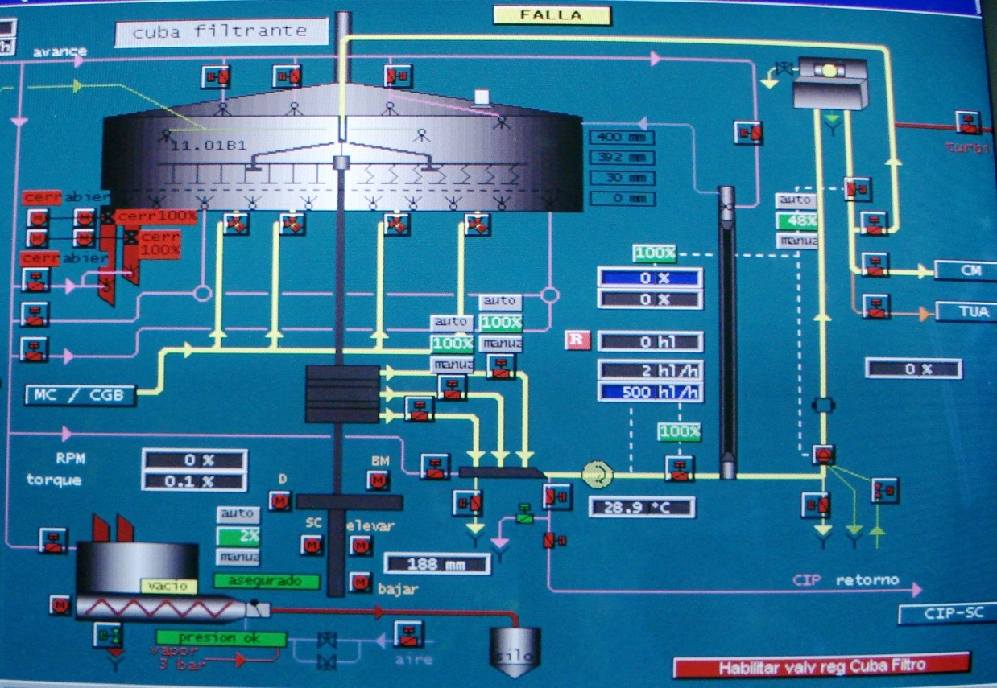
Bomba transferencia
TROPEL
FIGURA 1.6. Proceso de clarificación

1.3.3 Ebullición de Mosto.
El mosto obtenido por sacarificación de la malta o de los adjuntos y por proteólisis de las proteínas de la malta es ebullido durante cierto tiempo con el lúpulo para otorgarle el amargo. Para la ebullición o cocción del mosto se utiliza una olla con sistema de calentamiento por calandria o tubos con capacidad de 680 HL de mosto caliente. La olla dispone de un sistema para agregación de lúpulo por circulación del mosto a través de dos recipientes herméticos. La figura 1.7 presenta el proceso de ebullición del mosto.

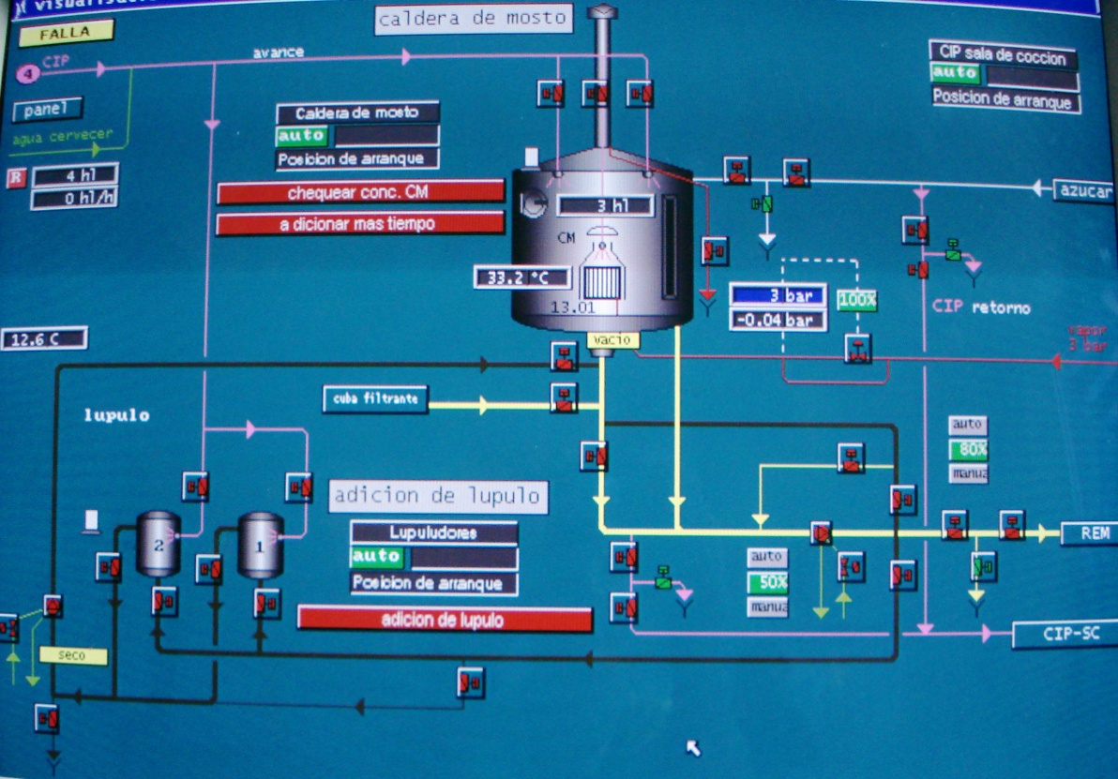
FIGURA 1.7. Proceso de ebullición de mosto

1.3.4 Sedimentación y Enfriamiento del Mosto.
Los precipitados proteicos son eliminados por sedimentación, filtración o centrifugación en la olla denominada remolino (REM). Luego de cierto tiempo en el remolino los sedimentos forman una especie de torta, el mosto es bombeado, aireado y enfriado a la temperatura de inoculación de la levadura y la torta es enviada a un tanque llamado tanque de trub (TT). En las figuras 1.8 y 1.9 se presentan el proceso de sedimentación y enfriamiento del mosto respectivamente.
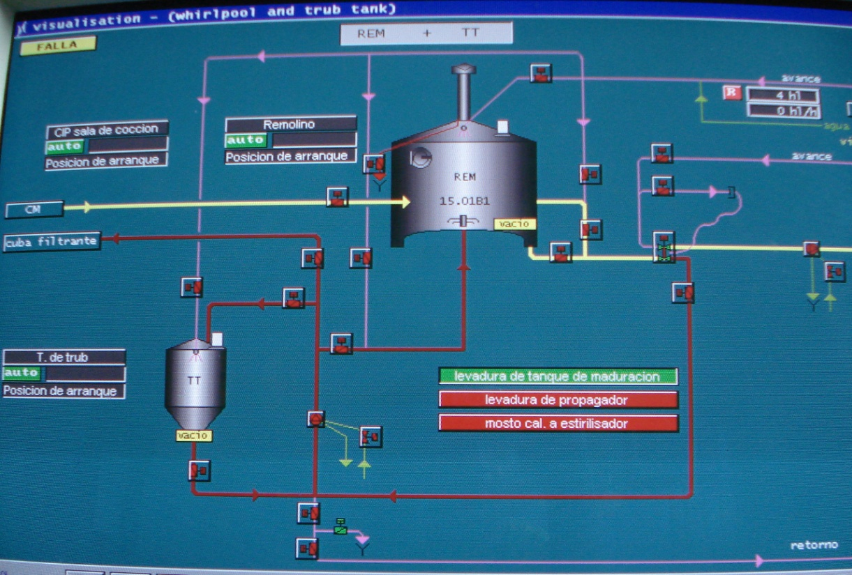
FIGURA 1.8 Proceso de sedimentación

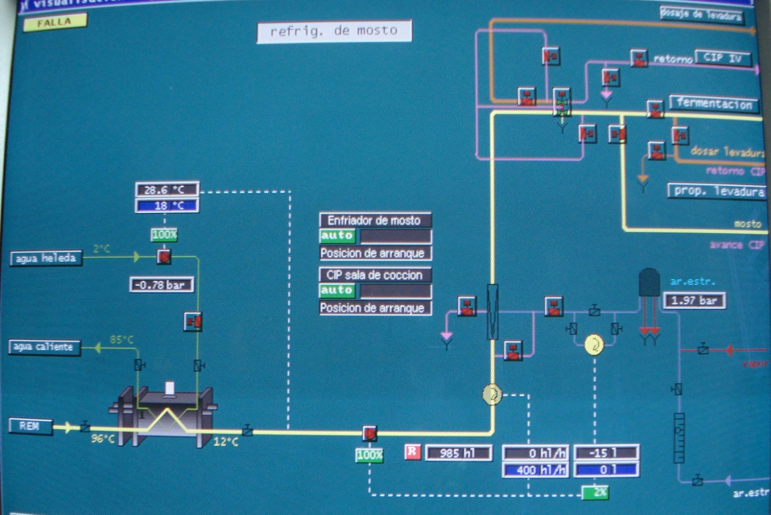FIGURA 1.9 Proceso de enfriamiento y aireación
La temperatura de enfriamiento del mosto depende del tipo de levadura empleada y del tipo de cerveza a fabricar, el rango de esta temperatura esta entre 6 y 20 ºC. El sistema utiliza un intercambiador de placas y el medio de enfriamiento agua.

El mosto enfriado, en principio estéril; debe ser aireado antes del inicio de la dosificación de la levadura, que dará inicio a la fermentación

1.4 Proceso de Fermentación.
La fermentación se realiza en tanques de almacenamiento diseñados especialmente para este fin y es una de las principales etapas dentro del proceso de producción de cerveza, es durante esta fase que ocurren las transformaciones del mosto (concentrado de azucares provenientes de la malta y los adjuntos). En esta etapa se forman también la mayoría de los compuestos responsables por el aroma y paladar de la cerveza.

Azúcar → alcohol + CO2 + energía

El objetivo de la fermentación es conducir las interacciones de los parámetros del proceso para obtener una cerveza con características organolépticas, químicas y físico-químicas deseadas.
Para el desarrollo del proceso se dispone del siguiente equipamiento
Capacidad de almacenamiento: 8 tanques refrigerados de 2880 HL.
Capacidad de refrigeración: 2 compresores Mycon de 1026 Kw c/u o 582 Ton refrigeración
Refrigerante primario amoniaco.
Refrigerante secundario agua glicolada al 30% peso
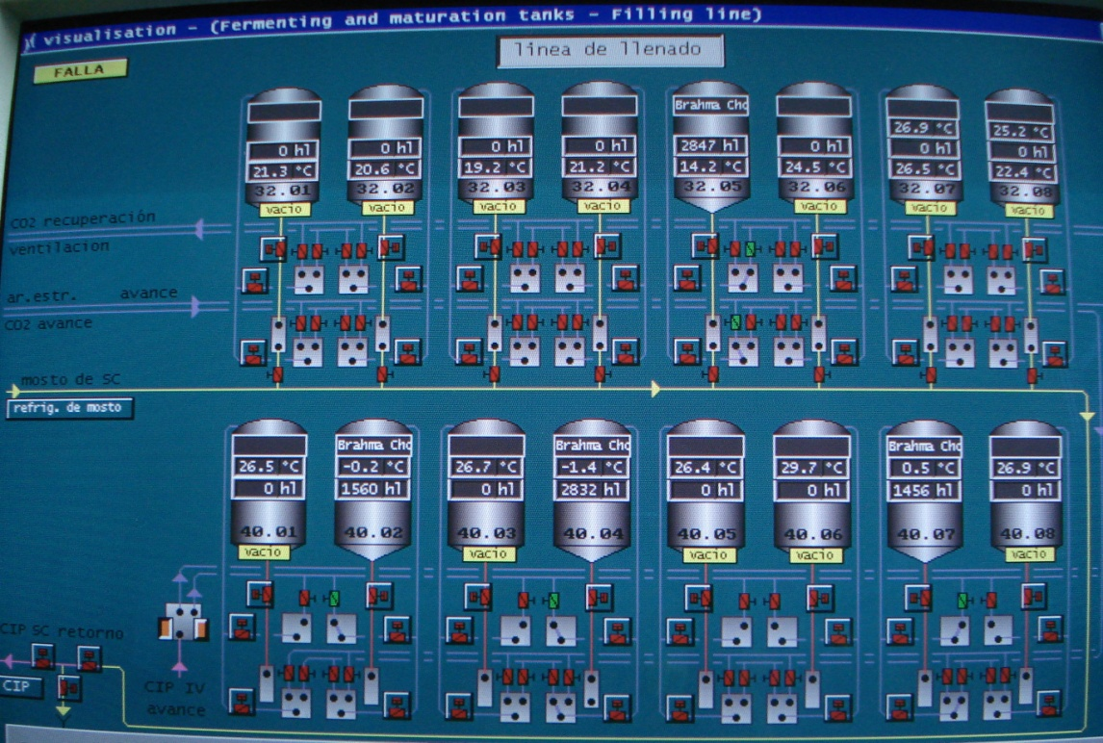
Planta de CO2 de 370 Kg/Hr

FIGURA 1.10 Tanques de fermentación

1.5 Proceso de Maduración.
El principal objetivo de este proceso es la maduración de los componentes de aroma y sabor contenidos en la cerveza recién fermentada, el proceso se lleva a cabo durante algunos días a temperaturas inferiores a 0ºC por lo cual la demanda de frió es significativa. Cuando concluye la fermentación, se retira la levadura sedimentada yla cerveza es transferida a los tanques de cerveza madura usando para ello una centrifuga cuyo fin es separar las mayor cantidad células de levadura en suspensión contenida en la cerveza fermentada.

El proceso de centrifugación se realiza a un flujo de 200 HL/h como máximo. La centrifuga esta impulsada por un motor trifásico de 37 KW que trabaja de forma continua. En la figura 1.11 se muestra el equipo de centrifugación de cerveza.
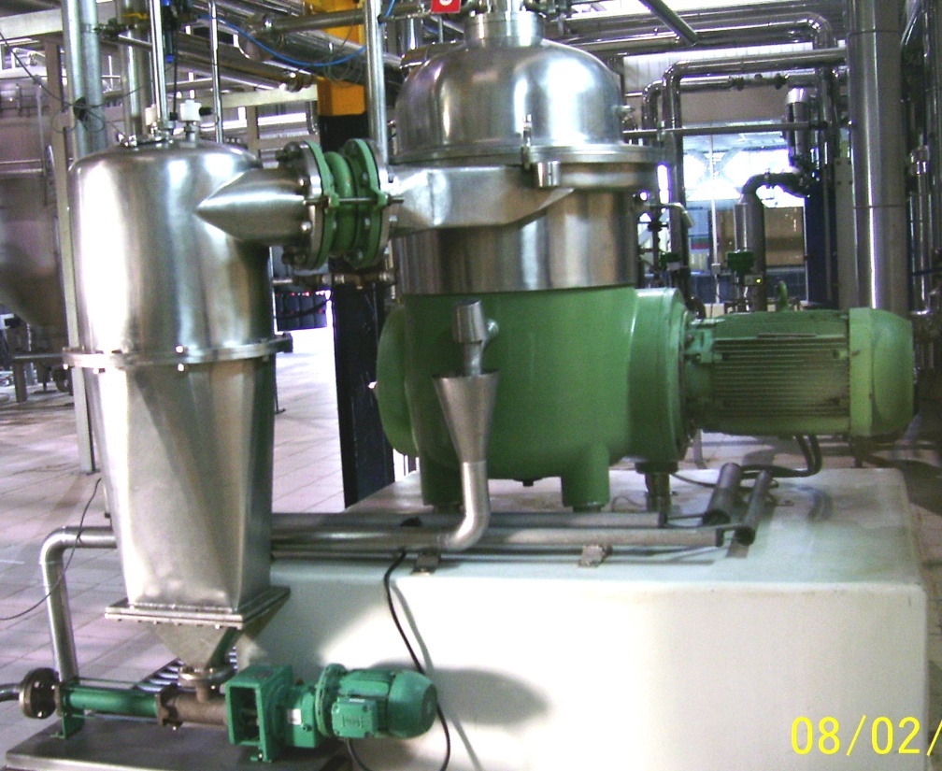

FIGURA 1.11 Equipo de centrifugación de cerveza
1.6 Proceso de Filtración.
La filtración de cerveza es la última fase del proceso de producción de cerveza donde la calidad puede ser altamente influenciada. Es la separación de una mezcla de sólidos en suspensión y consiste en el paso de la mayor parte del fluido a través de un medio filtrante que retiene la mayor parte de las partículas sólidas contenidas en la mezcla. El medio filtrante es la barrera que permite que pase el líquido, mientras retiene la mayor parte de los sólidos, los cuáles se acumulan en una capa sobre la superficie o filtro (torta de filtración); por lo que el fluido pasará a través del lecho de sólidos y la membrana de retención.
La cerveza madura es enviada con una bomba centrífuga a un tanque de almacenamiento temporal o Buffer, posteriormente es bombeada del tanque buffer al filtro de velas, el cual utiliza polvo especial para formar el recubrimiento filtrante de las 160 velas que se encuentran simétricamente distribuidas en el interior del filtro, las capas filtrantes se forman previamente antes de comenzar la filtración y se las consigue luego de varias recirculaciones con el agua que contiene el polvo, durante el proceso el filtro alcanza presiones de hasta 8 bares, la cual es una presión diferencial que se incrementa al paso del fluido entre la entrada y la salida de cerveza filtrada En la figura 1.12 se presenta el proceso de filtración de la cerveza.
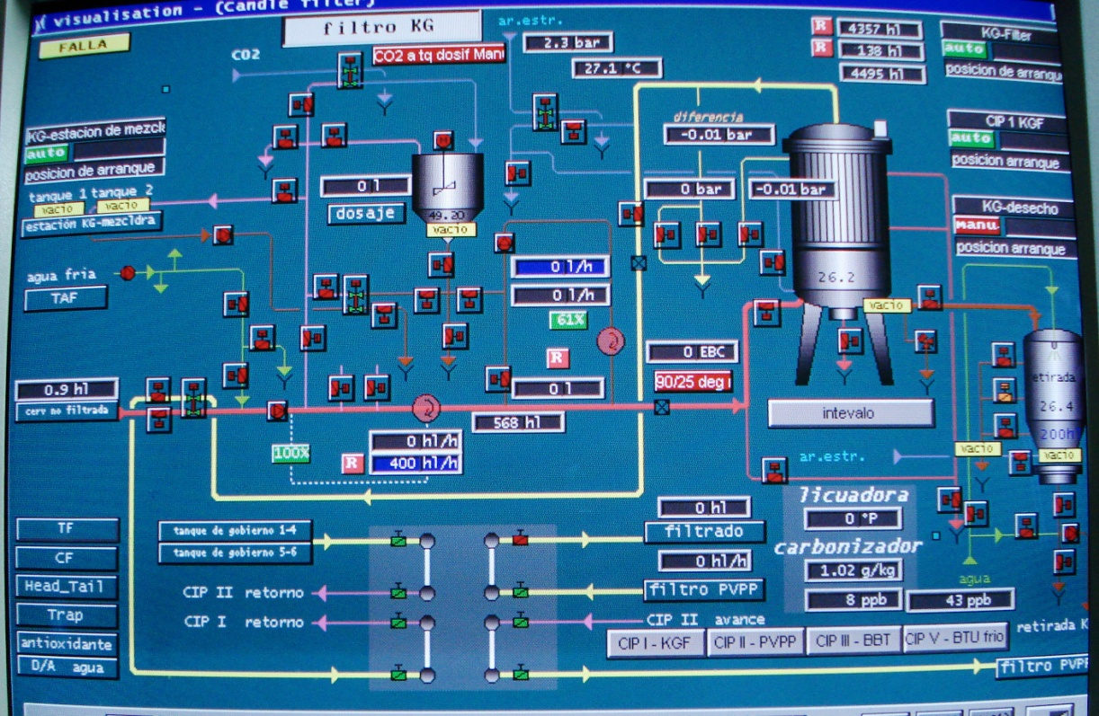
FIGURA 1.12 Proceso de Filtración

Una vez que la cerveza sale del filtro de velas, seguidamente pasa al filtro de platos horizontales para dosificarle el PVPP (Polivinil polipiliridona), este aditivo le proporcionara una mayor estabilidad físico-química al producto. Con la ayuda de otra bomba centrífuga la cerveza es bombeada hasta los tanques de cerveza filtrada, en este trayecto la cerveza será blendada y carbonatada. La Figura 1.13 muestra el Filtro horizontal y dosificación con PVPP de la cerveza.

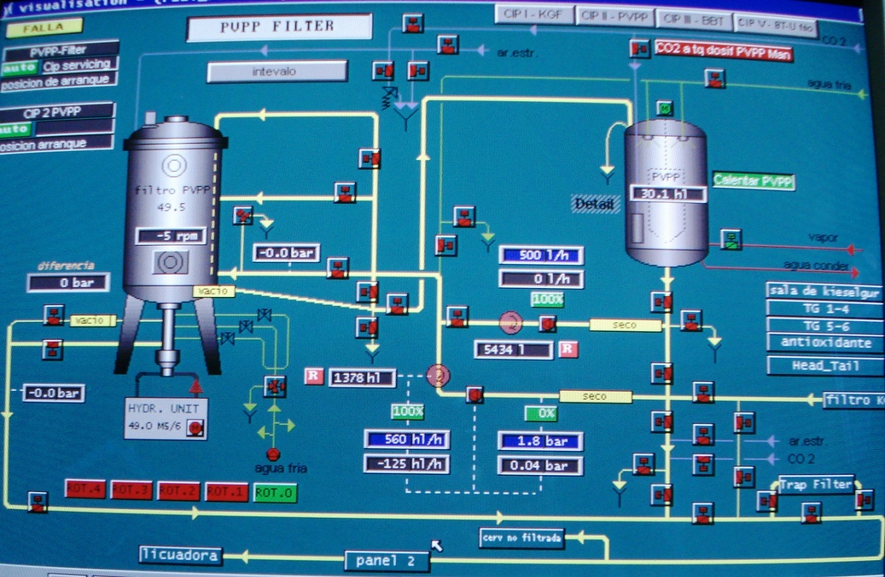
FIGURA 1.13 Filtro Horizontal y dosificación con PVPP de la cerveza.
La cerveza almacenada en los tanques de cerveza filtrada es un producto listo para el envío al área de embollado o para ser despachada como cerveza de consumo inmediato.

El envió de cerveza filtrada al área de embotellado se lo realiza por medio de una bomba centrifuga de 9 Kw la cual trabaja continuamente desde el inicio del envió y durante las limpiezas de la línea de envío la cual tiene mas d 400m de longitud, la cerveza es enviada directamente a la llenadora de botellas, la cual se encarga de depositarla en las botellas de acuerdo al volumen fijado.

1.7 Proceso de Embotellado.

El embotellado es la parte final del proceso de producción de cerveza para este fin se utiliza una serie de equipos compuestos en su gran parte por motores de pequeña potencia. Este proceso tiene claramente identificado los subprocesos
- Lavado y enjuague de botellas.- La operación se efectúa en máquinas lavadoras, las cuales constan de compartimentos que tienen solución de soda cáustica y otros detergentes a diferentes concentraciones y temperaturas. Luego las botellas se enjuagan con chorros a presión con agua.
- Inspección de botellas.- Las botellas lavadas y desinfectadas, se hacen pasar a través de inspectores electrónicos y así seleccionarlas para ser llenadas.
- Llenado y tapado.- Una vez seleccionadas las botellas son llenadas y tapadas en máquinas llenadoras.
- Pasteurización.- La pasteurización asegura la estabilidad microbiológica de la cerveza por medio de un tratamiento térmico.
- Etiquetado, encanastado y almacenamiento.- Una vez colocadas las etiquetas en cada botella, ya el producto queda listo para ser transportado a los expendios.

CAPÍTULO II

ENERGIA

Al momento de definir energía vamos a encontrar diversas definiciones, alguna de las cuales pueden ser: "la energía es la fuerza que nos permite realizar una actividad", o "la energía es la capacidad para cambiar un objeto o su entorno", "la energía es la capacidad de desarrollar un trabajo" o bien "la energía es la capacidad para obrar o producir un efecto".

En el lenguaje cotidiano, muchas veces decimos que los niños tienen mucha energía cuando no paran de saltar, correr y jugar. También, descansamos, dormimos y comemos para reponer energías. Hay quienes dicen que para alcanzar buenos objetivos se necesita actuar con energía. Los objetos y también las personas, tienen energía, es así como una piedra que cae desde una altura considerable tiene suficiente energía en su caída que puede dañar el techo de un auto o herir gravemente a una persona. Vemos entonces, que hay varias definiciones capaces de adaptarse al nivel que busquemos. Pero mas allá de los distintos significados, interesa saber cuales son los beneficios que la energía puede proporcionar. La vida diaria nos demuestra que estos
pueden ser: calor para cocinar alimentos o realizar procesos que requieran temperatura, iluminación, refrigeración y aire acondicionado para los hogares, transporte, entretenimiento y muchos otros.

Es importante también, tener en cuenta que la energía no se crea ni se destruye, solo se transforma. Son diversas las manifestaciones de energía: en forma de calor, movimiento, radiactividad, electricidad, etc.

2.1 Consumo sustentable de energía en la sociedad.
El modelo actual de desarrollo ha puesto en evidencia la fragilidad de los recursos naturales. Casi toda actividad humana produce efectos ambientales, desde la producción hasta el consumo. Estos efectos podrían traducirse en: agotamiento de recursos no renovables como metales y minerales, mala administración de recursos no renovables causando agotamiento y degradación, generación de contaminantes y desechos que superan la capacidad de absorción de la tierra, entre otros.

Esta tensión, afecta al medio ambiente tanto a escala mundial como local, y se debe en su gran mayoría, al crecimiento nunca antes visto del consumo. Los recursos energéticos son uno de los temas más relevantes de los últimos tiempos, probablemente porque el uso irracional de la energía no sólo agota recursos naturales no renovables, sino también por su vinculación con el cambio climático.

Existe la creencia que la energía es un recurso que siempre va a estar disponible para nuestro uso sin medir el impacto ambiental que genera el uso de la misma. La realidad es que la energía proviene a escala mundial, fundamentalmente de combustibles fósiles, donde el petróleo y el carbón aparecen como las principales fuentes energéticas que son consideradas no renovables. Esto significa que no son ilimitadas y que en algún momento se van a agotar. Existe una vinculación directa entre la producción y consumo de energía y la degradación del medio ambiente.

El ser humano ha ido creciendo en dependencia energética, lo cual ha implicado un consumo de materias primas, principalmente carbón y petróleo, sin precedentes. En la actualidad, alrededor de un 89% de la energía consumida en el mundo proviene de fuentes fósiles. Es inimaginable la vida sin provisión de energía, iluminación, calefacción, refrigeración, transporte, etc. Históricamente el hombre ha buscado mediante distintos mecanismos generar la energía necesaria para hacer su vida más confortable. Cada pequeña parte de nuestro mundo esta ligado a la energía. El consumo mundial de combustibles ha crecido 10 veces en los últimos cien años. Dicho aumento en el consumo energético aún continúa y se estima que crecerá en un 60 % entre 2005 y 2025, principalmente en los países en desarrollo de Asia y América Latina, donde se prevee un incremento del 100 %.

Frente a este escenario uno de los objetivos principales será reducir las tensiones a las que se somete el medio ambiente, permitiendo asimismo satisfacer las necesidades básicas, mejorar la comprensión de la función que desempeña el consumo y la manera de originar modalidades de consumo más sustentables tanto en la vida diaria como en los procesos de producción.

2.2 Fuentes de energía.
Existen diversos métodos para generar energía, cada uno de ellos posee ventajas o desventajas en el ámbito económico o ambiental. También se puede clasificarlo desde el punto de vista del cuidado del medio ambiente: en fuentes de energía renovables y fuentes de energías no renovables, según la forma en que se obtenga.

2.2.1 Energías no renovables.
Proviene de recursos naturales que no se regeneran, tales como el gas de yacimientos, carbón y petróleo, denominados combustibles fósiles. Un combustible fósil está compuesto por los restos de organismos que vivieron hace millones de años.

Además del desgaste ambiental que posee la utilización de fuentes de energía no renovables, hay que tener en cuenta que la extracción de energía a partir de este tipo de recursos, está acompañada de obras de gran magnitud, que poseen un considerable impacto ambiental. Las principales fuentes de energía no renovable son:

CARBON.- Aproximadamente el 80% de este mineral se destina a la generación termoeléctrica, el resto se utiliza en metalurgia y como combustible en calderas. Además de ser el combustible fósil que más dióxido de carbono emite a la atmósfera, también despide dióxido de azufre y cenizas que genera serios problemas ambientales.

PETRÓLEO.- Es el principal insumo energético del mundo. Se utiliza principalmente para los medios de transporte y generación termoeléctrica. También sirve para la producción de plásticos. Ecuador posee reservas de petróleo para los próximos 50 años, el 25% de la energía producida en el país se genera en el parque termoeléctrico.

GAS NATURAL.- Es la fuente de energía que más rápido crecimiento ha tenido a nivel mundial en los últimos años. Se utiliza mayormente en la generación de electricidad ya que el impacto ambiental es menor que el producido por el petróleo y el carbón. En el país el 40% de la energía se produce a partir de la utilización de este recurso, existiendo un gran potencial de desarrollo, las reservas probadas hasta el año 2002 eran de 4,3 (miles de millones de m3) localizándose la mayor cantidad en el golfo de Guayaquil.

2.2.2. Energías renovables
Son aquellas que no agotan un recurso finito. Éste tipo de energía se obtiene por el aprovechamiento de procesos energéticos naturales, como el sol, el viento, los mares, ríos, etc.

La energía eólica, la energía maremotriz, la energía geotérmica en general causan menos impactos ambientales negativos. Además, tienen la ventaja adicional de complementarse entre si, favoreciendo la integración entre ellas. De esta manera, podemos clasificar las energías renovables según su fuente de generación en:

ENERGIA EÓLICA.- Es aquella energía que se obtiene de las corrientes de aire terrestre. Los sistemas de aprovechamiento de este tipo de energía varían entre pequeños, para generación de electricidad y bombeo de agua y grandes para producción de energía a gran escala.

ENERGÍA DE OLAS o MAREMOTRIZ.- Es obtenida a través del movimiento de las corrientes agua en la superficie de los océanos y mares; Ecuador dispone de cientos de kilómetros de costa en la cual este recurso podría ser ampliamente aprovechado.

ENERGÍA SOLAR.- Se denomina a los sistemas que aprovechan la radiación solar incidente sobre la tierra para generar energía eléctrica. Cabe destacar que la radiación solar que llega a la tierra influye directa o indirectamente en la producción de otras energías, como la eólica, hidráulica y biomasa. Ecuador posee muy buenas condiciones para el aprovechamiento de este tipo de energía, en la mayor parte de su territorio.

La energía solar aprovechable se divide en dos grandes grupos:

- Energía solar térmica: Utiliza directamente la energía que recibimos del sol para generar calor. Principalmente se la emplea para la producción de agua caliente sanitaria, calefacción de espacios cerrados y calentamiento de agua para piscinas.

- Energía solar fotovoltaica: Utiliza la radiación solar para generar electricidad Se aplica para instalaciones eléctricas en lugares aislados de la red pública e instalaciones que se conectan a la red eléctrica.

ENERGÍA HIDRÁULICA.- Energía que se obtiene de la caída del agua desde cierta altura a un nivel inferior, lo que provoca el movimiento de ruedas hidráulicas o turbinas. Esta energía es un recurso natural disponible en las zonas que presentan suficiente cantidad de agua; como en nuestro país. Para su desarrollo requiere construir pantanos, presas, canales de derivación, y la instalación de grandes turbinas y equipamiento para generar electricidad. Todo ello implica la inversión de grandes sumas de dinero, por lo que no resulta competitiva en regiones donde el carbón o el petróleo son baratos, aunque el costo de mantenimiento de una central térmica, debido al combustible, sea más caro que el de una central hidroeléctrica. Sin embargo, el peso de las consideraciones medioambientales centra la atención en estas fuentes de energía renovables.

La primera central hidroeléctrica se construyó en 1880 en Northumberland, Gran Bretaña. El renacimiento de la energía hidráulica se produjo por el desarrollo del generador eléctrico, seguido del perfeccionamiento de la turbina hidráulica y debido al aumento de la demanda de electricidad a principios del siglo XX. En 1920 las centrales hidroeléctricas generaban ya una parte importante de la producción total de electricidad.

A principios de la década de los noventa, las primeras potencias productoras de hidroelectricidad eran Canadá y Estados Unidos. Canadá obtiene un 60% de su electricidad de centrales hidráulicas. En todo el mundo, la energía hidroeléctrica representa aproximadamente la cuarta parte de la producción total de electricidad, y su importancia sigue en aumento. Los países en los que constituye fuente de electricidad más importante son: Noruega (99%), República Democrática del Congo (97%) y Brasil (96%).

2.3 Eficiencia energética.
Debido a los problemas surgidos durante las crisis energéticas, propiciadas por la eventual escasez de fuentes de energía no renovables, diferentes organismos en el mundo se han abocado a la búsqueda de soluciones tecnológicas para el uso más eficiente y confiable de energía.

En los años setenta, durante la crisis energética mundial, diferentes países buscaron formas de reducir el consumo de petróleo promoviendo el desarrollo de hidroeléctricas y de tecnologías para el consumo de carbón de manera segura, reduciendo el impacto ambiental y estimulando el uso eficiente de la energía. En la década de los ochenta se impusieron reducciones en el consumo específico de energía y algunos proyectos se enfocaron hacia la disminución del impacto ambiental por el consumo de energía, principalmente en la generación, emisión de gases y también se realizaron algunas investigaciones enfocadas al desarrollo de fuentes de generación de energía renovable.

Durante los noventa, se iniciaron los desarrollos de innovaciones tecnológicas para el ahorro de energía y se crearon nuevas oportunidades de desarrollo en negocios e industrias (ventanas aisladas, tecnologías de energía solar, etc.).
Actualmente, el crecimiento de la población y el incremento en el uso de energía per cápita (energía por habitante), han contribuido a una creciente necesidad de energía eléctrica. Esto ha traído como consecuencia el crecimiento de la demanda de electricidad, lo que provoca problemas por falta de capacidad de abastecimiento en algunos lugares del mundo.

La energía es usada en equipos simples como motores, luminarias, cocinas, calentadores, etc. O en sistemas más complejos que encierran una variedad de equipos como una planta de procesamiento. Estos equipamientos y sistemas transforman formas de energía, una parte de ella siempre es perdida y transferida al medio ambiente durante ese proceso.

El uso eficiente de energía es no emplearla en actividades innecesarias, y realizar todas las actividades con el mínimo consumo energético posible.

2.4 Gestión de la eficiencia energética.
La eficiencia energética no sólo es poseer las últimas tecnologías para el buen uso de la misma, sino saber emplear y administrar los recursos energéticos de un modo hábil y eficaz. Para mejorar esta gestión se puede adoptar alguna de las medidas indicadas a continuación:

- Redactar y establecer un programa de eficiencia energética orientado al ahorro de energía y a la protección del medio ambiente, con el que tanto la dirección como el personal de planta se involucren en el mismo, y que muestre unos objetivos periódicos, claros y factibles. Designando a su vez una persona encargada de la consecución de tales propósitos y organice jornadas regulares de formación.

- Realizar revisiones detalladas cada dos años como máximos, mediante auditorias energéticas asesoradas por profesionales que muestren dónde y cómo se puede optimizar el consumo y disminuir el impacto medioambiental de los equipos.

- Reinvertir un porcentaje de los ahorros logrados en programas futuros de eficiencia energética, lo que demostraría el grado de interés de los directivos y aumentaría el nivel de compromiso del resto del personal de planta.

- Realizar la comparación de las facturas de consumo de energía eléctrica respecto a meses anteriores para analizar, cómo y dónde se han podido producir cambios significativos, y actuar para corregir o mejorar las actividades o equipos que han originado esas variaciones.

- Comprobar que los dispositivos de control energético, como termostatos, programadores, temporizadores y válvulas funcionan correctamente.

- Tener en cuenta la eficiencia energética desde el inicio del proceso productivo, en todas las áreas. El departamento encargado de la compra de nuevos equipos tiene un papel importante en este sentido, sin olvidar a los gerentes de producción, personal de seguridad, mantenimiento, etc.

- Estudiar el entorno climático y lumínico de la empresa. Las condiciones de iluminación y la temperatura exterior son muy importantes a la hora de seleccionar y distribuir los sistemas de iluminación y calefacción.

2.5 Principios fundamentales de la eficiencia energética.
La Eficiencia Energética (EE) está compuesta por un 10% de parte tecnológica y 90% de compromiso (actitud). Debemos comprender la necesidad de cuidar nuestros recursos energéticos y comprometernos con nuestra economía, medio ambiente y futuras generaciones, para continuar disfrutando y desarrollando nuestras vidas altamente tecnificadas.

2.5.1 Eliminar el desperdicio.
El primer principio de la eficiencia energética se encuentra en cualquier medio, así pues en un corredor de planta que no es regularmente transitado, el cual esta iluminado con sesenta lámparas fluorescentes de 40 watts que operan 12 horas 365 días al año. De ese periodo de 12 horas realmente se necesita que estén encendidas tres horas, durante las cuales hay transito de personal. En la tabla I se presenta la optimización de utilización de alumbrado de este corredor.

Tabla I Optimización de utilización de alumbrado
# Lámparas 2 x 40 | 120
Potencia del tubo (watts) | 40
Horas Operación nominal | 12
Horas operación reales | 3
Días de operación al año | 365
Costo de energía facturado | 0.075
Consumo nominal en KW-H | 21024
Consumo real en KW-H | 5256
Ahorro en KW-H | 15768
Ahorro en dólares | 1182.6

Consumo nominal en KW-H = 120 x (40/1000) x 12x365= 21024
Consumo real en KW-H =120 x (40/1000) x 3 = 5256
Ahorro en KW-H = 21024 - 5256 = 15768
Ahorro en dólares = 15768 x 0.075 = 1182.6

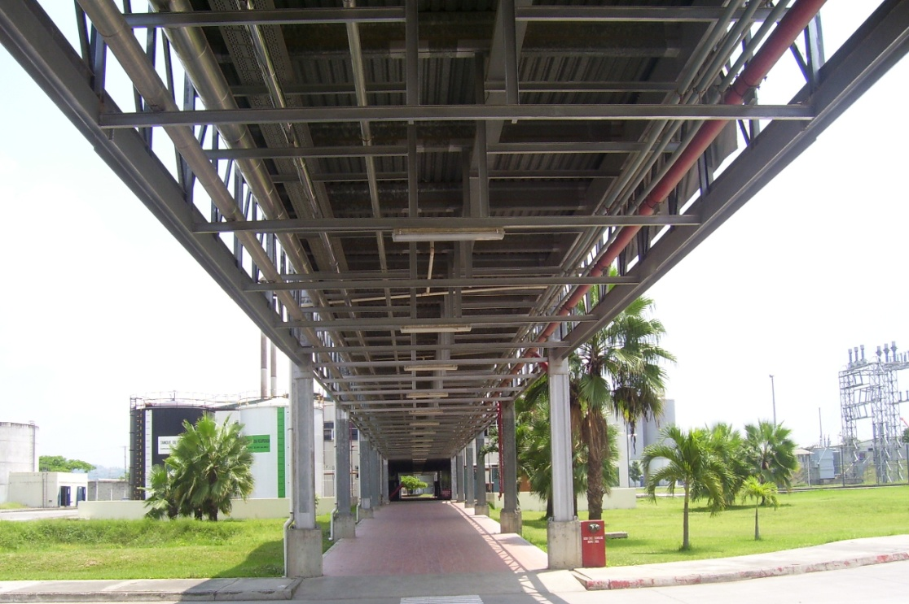

FIGURA 2.1 Iluminación de corredor de planta.

Debido a esta optimización que se puede realizar con el sistema de iluminación en mención se obtienen los siguientes resultados:
- Se obtiene un ahorro de $1182.6 por año.
- Se incrementa la vida de la lámpara y el balastro.
- Se establece en los usuarios el hábito en usar las luminarias solo cuando son realmente necesarias.
Con la tecnología de hoy podemos encontrar sistemas sencillos como sensores de movimiento hasta sistemas automáticos de control de alumbrado que controlan no solo el sistema de iluminación, sino ventiladores, extractores, sistemas de acondicionamiento de aire y demás equipos instalados en las industrias o en los domicilios.

2.5.2 Optimización del uso de la energía.
La optimización se considera como encontrar la manera de hacer el mismo trabajo con menor esfuerzo, en muchos lugares todavía se utiliza la misma tecnología que Tomás A. Edison usó para inventar el foco hace más de 100 años. Ahora, las lámparas fluorescentes compactas producen la misma cantidad de iluminación utilizando el 20% de energía, duran 10 veces más y generan 25% menos calor.
El reemplazo por los cambios de tecnología cuestan al inicio debido a la inversión, pero sobre la vida útil a causa de este cambio; los equipos se pagaran por sí mismo muchas veces en ahorro de energía y en menor costo de reemplazo.
2.5.3 Mediciones
Una herramienta para balancear e integrar los intereses económicos y ambientales es la medición, dentro de la norma ISO 14000, se pide a todas las organizaciones el apoyo para la conservación del medio ambiente y sus recursos energéticos, utilizando tecnologías que nos ayuden a mejorar el proceso de medición, evaluación y documentación de la utilización eficiente de los insumos de la empresa.

Con sistemas de medición de acuerdo a las normas se obtiene:
- Conocer la situación actual de la organización.
- Automatizar el sistema de monitoreo de recursos.
- Monitorear el consumo de los recursos energéticos 24 horas, 365 días al año.
- Evaluar y documentar los consumos en intervalos de 15, 30 o 60 minutos.
- Comparar la utilización de los recursos hasta en 12 meses.
- Aumentar el uso eficiente de los recursos.
- Detectar a tiempo fugas y consumos excesivos.
- Evitar perdidas significativas debido a fallas en el sistema de medición.
- Desarrollar un compromiso para la protección del medio ambiente.
- Mejorar la imagen y la participación en el mercado.
- Mejorar el control de costos.
- Demostrar el compromiso gerencial con el cuidado del medio ambiente.
- Identificar áreas de oportunidad para mejorar el sistema de gestión ambiental.
- Utilizar el sistema de sub-medición.
- Alcanzar los objetivos y metas de la organización respecto a la política ambiental.
- Considerar y evaluar proyectos que ayuden a mejorar el consumo de los recursos.
- Reducir costos significativos por perdidas.
- Reducir costos de personal y mano de obra.
- Reducir costos de uso ineficiente de recursos.
“Adoptar una actitud de Mejora Continua y Autocontrol es un compromiso de toda organización”.

2.5.4 Administración automatizada de la energía.
El continuo crecimiento, cambio y complejidad de los sistemas energéticos actuales, requieren de sistemas de administración automática. Los sistemas de administración energética traen consigo beneficios importantes; porque con la flexibilidad que tienen nos permiten ajustar el uso de los diferentes sistemas de energía a la medida de un aprovechamiento más efectivo de recursos.

2.5.5 Preservación de los recursos energéticos.
El estrés que estamos imponiendo en nuestro medio ambiente por el uso y abuso de los recursos naturales nos obliga a tomar conciencia de esta situación, y preparar el futuro para que las próximas generaciones tengan y obtengan los beneficios que hasta el momento hemos gozado nosotros. Esto es un llamado a la conciencia de soportar y mantener un medio ambiente sano que tenga la capacidad de ofrecer un futuro con esperanza en materia tanto energética como de salud y belleza de nuestra naturaleza.

2.5.6 Educación en el consumo de energía.
El ser humano es la variable más importante en la ecuación de la administración energética.
El tercer principio exige el compromiso del personal para utilizar dispositivos para un consumo de energía más eficientemente. Sin un compromiso, la tecnología es inútil; el secreto en crear hábitos positivos es la repetición con refuerzo positivo.

La implementación de las leyes de eficiencia energética requiere de la motivación de la gente, ingenio, creatividad y conciencia. Por lo que los únicos obstáculos son la concientización del problema y la motivación.

2.6 Diagnósticos energéticos.
Durante los últimos años, las empresas han visto cómo la energía ha pasado de representar un factor marginal en su estructura de costos a ser un rubro importante de la misma. Debido al incremento paulatino en su precio, han tenido que enfrentar el reto de disminuir la participación de los diferentes sistemas de energía o por lo menos mantener su mismo nivel en costos. Para ello, es preciso conocer claramente el tipo y la cantidad de energía que se utiliza en cada uno de los procesos que conforman la operación industrial y determinar las acciones pertinentes para abatir los costos de producción por concepto de energía, sin afectar ni calidad ni la cantidad de la producción.
La experiencia en la aplicación de los programas de ahorro de energía han demostrado que con el incremento de la eficiencia energética, se obtienen beneficios económicos adicionales al costo de los energéticos ahorrados, junto con la posibilidad de incrementar la producción y la reducción de emisiones contaminantes.

El ahorro de energía no puede llevarse a cabo si no se conoce donde y cómo se la está utilizando, para así lograr la eficiencia en su consumo. En la mayoría de los casos el establecimiento de este punto de partida requiere de una inspección y de un análisis energético detallado de los consumos y pérdida de energía, al que generalmente se le conoce como diagnóstico energético.
El Diagnóstico Energético es una herramienta técnica utilizada en la evaluación del uso eficiente de la energía, sin embargo; no podría "pretenderse" alcanzar ahorros significativos a largo plazo sin el respaldo de un programa de ahorro de energía dentro de la empresa. Tal programa asegura la infraestructura técnica, administrativa y financiera para llevar a cabo con éxito las medidas tanto de conservación, uso eficiente y situación energética, como de ahorro de energía.

En síntesis, un programa de ahorro de energía en una empresa implica un compromiso y una organización permanente a largo plazo, que se integre a la administración diaria de la empresa, mientras que el diagnóstico energético representa una intervención temporal. En realidad, no puede existir uno sin el otro, por un lado; el programa de ahorro de energía sienta las bases y desarrolla un plan de acción para un diagnóstico energético.

En otro contexto aunque el diagnóstico identifique ahorros potenciales (que pueden llegar a ser entre el 10 y 30% del costo de energía), solamente dentro del contexto de un Programa de Ahorro de Energía bien estructurado pueden realizarse y alcanzar tales ahorros.

2.6.1 Diagnostico de primer nivel.
En su mayoría, el diagnóstico energético de primer nivel es uno de los primeros pasos en un programa de ahorro de Energía en una planta, y resulta en una identificación inicial del potencial de ahorro energético en ella.
El diagnóstico de primer nivel incluye una inspección de la planta, recopilación de datos relacionados con energía y producción, mediciones con equipos de medición portátil, el análisis de los datos de las mediciones y la preparación de una memoria con las conclusiones de las observaciones y los análisis.

2.6.2 Objetivo del diagnostico energético de primer nivel (DEN 1)
El objetivo del (DEN1) es de identificar todas las posibles medidas de ahorro de energía en una planta en un tiempo limitado, recopilar y ordenar todos los datos de energía y producción, evaluar la necesidad de hacer un diagnóstico más profundo y detallado. Los objetivos específicos del DEN1 son los siguientes:
- Recopilación y desarrollo de la base de datos de consumos, costos de energía de producción y definición de los índices energéticos globales de la planta.
- Evaluación objetiva de la condición de la planta (basado en la observación del estado de equipos y de la operación de la planta), incluyendo la identificación de los sistemas de mayor consumo de energía a través del balance energético global de la planta.
- Identificación y cuantificación preliminar de medidas de ahorro de energía, especialmente las de baja y nula inversión, mantenimiento y políticas de operación.
- Evaluación del nivel de instrumentos, su estado y su utilidad en la determinación de consumos e índices energéticos.
- Entendimiento de criterios de toma de decisiones de la empresa para inversiones en general, y para proyectos específicos relacionados con energía.
- Identificación de las estrategias para establecer un Programa de Ahorro de Energía.

Los resultados concretos de un DEN 1 deberán ser:
- La implementación inmediata de medidas de ahorro de energía con baja o nula inversión.
- Desarrollar un sistema de información energética en la planta al alcance de todos
- Promover el uso eficiente de los recursos energéticos.

CAPÍTULO 3

CALIDAD DE ENERGIA Y AHORRO EN SISTEMAS
ENERGETICOS

Día a día, tanto para los consumidores como para las compañías suministradoras de energía eléctrica el concepto de "Calidad de Energía Eléctrica" adquiere más relevancia. El término "Calidad de Energía Eléctrica" (Power Quality) se ha convertido en una de las frases modernas más escuchadas en la industria desde los años 80's.

Los problemas asociados a la calidad de energía eléctrica no son necesariamente nuevos. Lo que es nuevo es que ahora los usuarios están más consientes de las consecuencias de estos fenómenos y que las técnicas para su detección y corrección son más accesibles que en años pasados.

Las razones más relevantes para detectar, analizar y corregir los problemas de Calidad de Energía Eléctrica son:

- Los equipos de hoy en día son más sensibles a las variaciones de la energía eléctrica que los utilizados en años anteriores. Muchas cargas (equipos) contienen control basado en microprocesadores e instrumentos electrónicos que son sensibles a los disturbios eléctricos. La tarea constante de disminuir costos en el uso de la energía eléctrica ha llevado a la implementación de equipos de alta eficiencia como son: Variadores de velocidad en motores, bancos de capacitores para la corrección del factor de potencia y el uso extensivo de equipos de computación para optimizar tareas y procesos.

Como resultado adverso al ahorro de energía eléctrica, se tienen incrementos significativos en los niveles de armónicos en las redes eléctricas. Dado que el problema no solo afecta a usuarios sino también a las compañías suministradoras, éstas se preparan para medir los niveles de armónicos producidos por usuarios en un futuro cercano; así de acuerdo a la reglamentación vigente, se penalizará a los usuarios que excedan los límites de armónicos que se establezcan para la Calidad de Energía Eléctrica.

Actualmente los consumidores de energía eléctrica se informan más acerca de los problemas asociados a la calidad de energía eléctrica como lo son: Interrupciones, variaciones de tensión (sags y swells) y transitorios por "switcheo". En consecuencia, los usuarios demandan a las compañías suministradoras el mejorar la calidad de energía eléctrica que reciben.

- Las Industrias buscan constantemente adquirir maquinarias más rápidas, más productivas y más eficientes. Las compañías suministradoras de energía eléctrica alientan este esfuerzo porque la maquinaria más eficiente reduce la demanda de energía eléctrica, lo cual ayuda a aplazar grandes inversiones en subestaciones y centrales de generación. Irónicamente, los equipos instalados para aumentar la productividad son también los equipos que sufren más por disturbios presentes en la red y algunas veces también éstos son los generadores de los problemas de la calidad de energía eléctrica. Las costosas inversiones que hacen las industrias deben protegerse y es precisamente aquí donde se requieren las soluciones a los problemas de calidad de energía eléctrica.

3.1 La Calidad de Energía Eléctrica.
Existen diferentes definiciones de calidad de energía eléctrica, pues cada marco de referencia destaca aspectos en función de sus compromisos y necesidades. Sin embargo, dado que la calidad de energía eléctrica es un problema que involucra a todos, es más adecuado definirla como:
"Cualquier disturbio en los sistemas de energía eléctrica, que se manifiesta en desviaciones de las condiciones adecuadas de tensión, corriente o frecuencia, lo cual resulta en una falla o una mala operación de los equipos."

Existen diferentes fenómenos que pueden ser analizados y corregidos por medio de los estudios de la calidad de energía eléctrica y se lo hace siguiendo los criterios de los estándares internacionales.
Las principales desviaciones a un suministro de alta calidad se presenta en la tabla II.

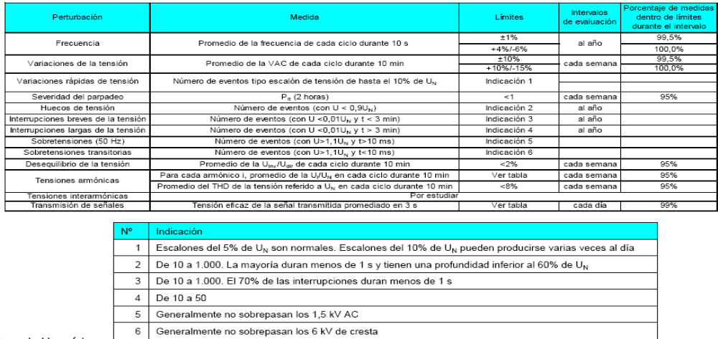
Tabla II. Estándares internacionales de calidad de energía

Fuente: NORMA EN 50160:1999 (NORMA ESPAÑOLA)

3.1.1 Problemas causados por la mala calidad de energía.
Dentro de los problemas más comunes se encuentran los siguientes:
- Calentamiento excesivo de transformadores.
- Ruido acústico en transformadores, motores y otros equipos.
- Calentamiento excesivo de conductores, principalmente el neutro.
- Circulación continúa de corriente por el conductor de puesta a tierra.
- Bajo factor de potencia.
- Calentamiento excesivo de los bancos de capacitores.
- Operación errónea de los dispositivos de control, los sistemas de señalización principal y relevadores de protección.
- Pérdidas adicionales en capacitores, transformadores y máquinas rotatorias.
- Interferencia telefónica.
- Extinción del arco de las lámparas de descarga.
- Operación incorrecta de los dispositivos de control.
- Daños a tarjetas electrónicas de control.
- Variación de la velocidad o del par en motores.
- Apertura de contactores.
- Colapso de sistemas de computación o errores de medición en instrumentos equipados con dispositivos electrónicos.
- Fallas en la conmutación de convertidores
- Parpadeo en monitores.
- Parpadeo en luminarias.
- Bloqueo de programas de PLC's, IHM, PC's.
- Baja eficiencia en motores eléctricos.

3.2 El problema de las armónicas en sistemas eléctricos y sus efectos.
En las últimas décadas, las empresas eléctricas y los usuarios se han visto enfrentados a la necesidad de optimizar sus procesos para mejorar la eficiencia en el uso de la energía eléctrica. El aumento en la eficiencia se ha conseguido mediante la incorporación masiva de convertidores estáticos para controlar y transformar la energía eléctrica.
Los convertidores estáticos han sido en gran medida responsables de los grandes avances en la automatización de los procesos industriales. Sin embargo, estos equipos se caracterizan porque demandan corrientes no sinusoidales de la red, originando distorsiones en las tensiones y corrientes.

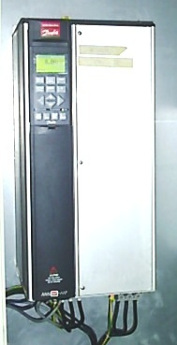
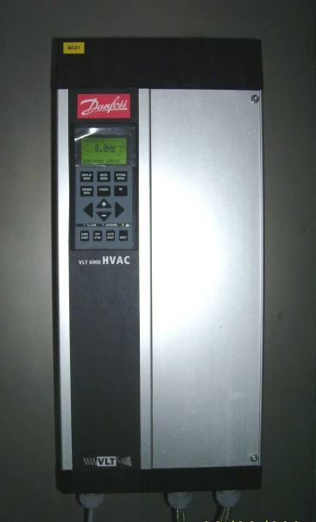
En la actualidad, se observa que el uso industrial de los convertidores estáticos sigue aumentando y con ello incrementan los problemas asociados a las corrientes no sinusoidales. Siendo éste motivo principal para producir interés en el problema de las armónicas en redes eléctricas. En la figura 3.1 se presentan unos de los variadores de frecuencia de estado sólido usados para los procesos en la planta.

FIGURA 3.1 Variadores de frecuencia de estado sólido ( 50 KW )
3.2.1 El origen del problema de las armónicas.
Un sistema eléctrico ideal debe proporcionar un voltaje con las siguientes características: amplitud constante, forma de onda sinusoidal, frecuencia constante y simetría en el caso de red trifásica; bajo estas condiciones, las máquinas y equipos eléctricos conectados al sistema no deberían presentar un comportamiento anormal y deberían funcionar tal como se espera en su diseño.

Sin embargo, un sistema eléctrico real no cumple con las características ideales mencionadas anteriormente. En la práctica, las redes eléctricas presentan una serie de alteraciones o perturbaciones que alteran a la calidad del servicio, dentro de las cuales destacan:
- Variaciones de frecuencia
- Variaciones de la amplitud del voltaje (flicker)
- Sobretensiones
- Asimetrías entre las fases
- Deformaciones en voltajes y corrientes igual o mayor a las armónicas
El origen del problema está en la presencia de cargas no lineales dentro del sistema eléctrico, estas cargas no lineales provocan la circulación de corrientes no sinusoidales, que pueden ser consideradas como la superposición de corrientes de diferente frecuencia (Ih) como se muestra en la figura 3.2.
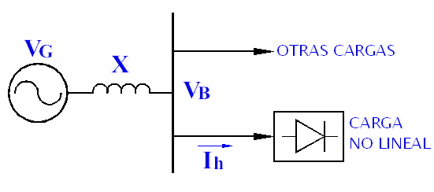
Figura 3.2.- Esquema básico de distorsión Armónica

Las corrientes de diferente frecuencia provocan caídas de voltaje de frecuencia distinta de 60 Hz en la reactancia de corto circuito X, esto origina en definitiva, que el voltaje en la barra (VB) se distorsione afectando a los otros consumidores y a la misma carga no lineal como se observa en la figura 3.3.

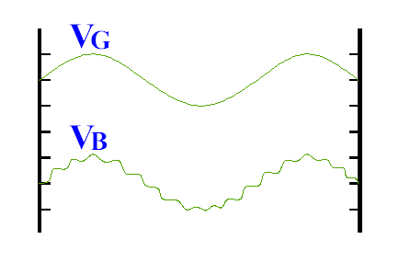Figura 3.3.- Distorsión de forma de onda de voltaje

Dentro de las cargas no lineales, destacan como generadores de armónicas los convertidores estáticos y los hornos de arco. Lamentablemente, las armónicas producen efectos negativos en los equipos y en los sistemas eléctricos y electrónicos, empeorando su operación.

3.2.2 Principales cargas no lineales.
Las principales cargas no lineales pueden clasificarse, básicamente en tres categorías. A continuación se muestra una lista con las más importantes:
- Basadas en arcos y descargas eléctricas como: lámparas de descarga (fluorescentes, ahorradoras de energía, neón, vapores de sodio y mercurio, etc.), soldadoras de arco, hornos de arco y equipos basadas en inductancias saturables como transformadores, motores, reactancias para limitar los arcos de descarga.
- Rectificadores para cargas resistivas.
- Fuentes de alimentación (aparatos electrónicos domésticos y de oficina, variadores de frecuencia, sistemas de alimentación ininterrumpida, lámparas electrónicas, etc.).
- Reguladores y recortadores (variadores de velocidad de pequeños motores, reguladores de luz, compensadores estáticos de energía reactiva (SVC, TCR), reguladores para dispositivos de caldeo, etc.).
- Cargadores de batería.
- Ciclo convertidores.
- Convertidores de continua-alterna sobre la red (energía solar, accionamientos con recuperación de energía, transmisión de energía en corriente continua, etc.).

3.2.3 Efecto de las Armónicas.
En forma muy resumida se presentan en este punto algunos de los efectos negativos más importantes de las armónicas:
1.- Mayores solicitaciones térmicas que producen pérdidas adicionales en los conductores y en núcleos de las máquinas.
2.- Mayor exigencia de aislamiento en cables y condensadores.
3.- Operaciones anormales y fallas de equipos como:
- Torques pulsantes en máquinas
- Operaciones falsas en protecciones
- Interferencia en comunicaciones
- Errores de medición
- Interferencia electrónica de aparatos de control
- Corrientes importantes en neutros
4.- Excitación de resonancias en la red en:
- Explosión de filtros o bancos de condensadores
- Destrucción de transformadores
- Quema o explosión de fusibles
3.2.4 Importancia del problema desde un punto de vista técnico.
Así como se explicó en el punto anterior, desde el punto de vista técnico las armónicas producen una serie de efectos negativos, los que pueden ser resumidos en:
- Aumento de pérdidas en redes y en equipos eléctricos.
- Disminución de la vida útil de los equipos.
- Pérdida de la calidad y de confiabilidad del sistema eléctrico.
Es claro para todos que estos aspectos son importantes en la operación de un sistema eléctrico.

3.2.5 Normas y reglamentos sobre límites de armónicas en redes eléctricas.
El propósito de las normas y estándares relacionados con la limitación de las armónicas en los sistemas eléctricos de potencia se puede resumir en la necesidad de:
1) Controlar la distorsión de tensión y corriente a niveles que los equipos conectados al sistema puedan tolerar.
2) Garantizar que los clientes tengan una tensión con una forma adecuada a sus necesidades.
3) Limitar el nivel de distorsión que un cliente puede introducir a la red.
4) Asegurar que las armónicas no interfieran con otros sistemas, tales como los sistemas telefónicos.

Los estándares de los diversos países son muy variados entre sí y son el resultado de las experiencias que los investigadores han recogido al analizar el problema de las armónicas. Las características de las redes eléctricas y de los consumidores en los diferentes países son en general bastante diferentes y por tal razón los estándares sobre armónicas no son directamente comparables.

Al observar más detalladamente los estándares, se verá que existen criterios sumamente dispares para enfrentar y resolver una misma situación. En general, un estándar es el resultado de un acuerdo entre las diferentes partes involucradas.

En los diferentes países, los estándares tienen generalmente el carácter de recomendación o "práctica recomendada”, así tenemos que:
- Todos los estándares consideran límites en la distorsión armónica total de tensión y la mayoría de ellos limita las armónicas individuales de tensión.

- Los convertidores estáticos son sin duda algunos de los principales contaminantes y por esa razón, algunas normas fijan un procedimiento o criterio para determinar el tipo y la potencia del convertidor que puede ser conectado al sistema. Un criterio para resolver este problema es llamado "first come, first served", que es el que permite la conexión de cargas contaminantes en un determinado lugar hasta que no se sobrepasen los límites del sistema.

Con este criterio, los que llegan primero pueden contaminar más que los consumidores que se conectan después. Incluso puede darse el caso de que un solo consumidor complete la capacidad de contaminación del sistema, impidiendo la conexión de otras cargas contaminantes. Este criterio es usado en Gran Bretaña. Otro criterio, establece que cada consumidor puede inyectar armónicas al sistema en proporción a la potencia que demanda. Este criterio es empleado por Nueva Zelanda y Alemania.
3.2.6 Variables limitadas por los estándares.
Los estándares o recomendaciones establecen límites para las siguientes variables.
- Armónicas individuales de tensión (valor efectivo ó RMS).
- Armónicas individuales de corriente. (valor efectivo ó RMS).
- Distorsión armónica total de tensión o de corriente, definida por la ecuación 3.1:
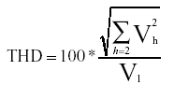
(3.1)

V1: es la tensión fundamental (o corriente fundamental)
Vh: tensión fundamental (o corriente fundamental) de la armónica h-ésima.

- Factor de influencia telefónica TIF y producto I*T.
- Tipo de convertidor que puede ser conectado.

En el mundo entero existen varios estándares internacionales los cuales son aplicados en los países donde se originan pero en si todos buscan llegar a tener una energía de calidad.

3.3 El factor de potencia y la eficiencia energética.
El Sistema Nacional Interconectado (SNI) es el conjunto de todos los elementos eléctricos que intervienen directamente en los procesos de generación, transformación, transmisión y distribución de la energía eléctrica, que forma un “todo único” de operación conjunta y abarca todas las instalaciones existentes. De aquí se deriva que casi toda la electricidad que consumimos en las industrias, fábricas, hogares, etc., proviene del SNI, y por lo tanto todos los elementos pueden considerarse equipos consumidores de energía eléctrica. Estos equipos consumidores de energía eléctrica se dividen en cuatro clases:

1. Equipos que consumen fundamentalmente energía activa, que es la que se transforma en trabajo mecánico o calor como lo son: lámparas incandescentes, hornos de resistencia y otros equipos que funcionan con resistencias puras. Este tipo de energía puede medirse mediante los metrocontadores y por lo tanto se paga según las tarifas establecidas.

2. Equipos que consumen fundamentalmente energía reactiva inductiva como: reactores de lámparas fluorescentes, bobinas de interruptores magnéticos, motores, transformadores, magnetos y bobinas en general conectados a circuitos de corriente alterna.

3. Equipos que consumen fundamentalmente energía reactiva capacitiva: condensadores y equipos de gran capacitancia conectados al circuito de corriente alterna. Estas dos últimas formas de energía eléctrica de estos consumidores no son medibles mediante los metrocontadores normales que poseemos en nuestras instalaciones, y por lo tanto no se pagan.

4. Equipos que consumen los tres tipos de energía mencionados o una combinación de dos de ellas. En la práctica, por lo general, se encuentran los tres tipos de energía en las instalaciones eléctricas de corriente alterna, como es el caso de: los motores de inducción con capacitores, transformadores, hornos eléctricos, magnetos, lámparas de distintos tipos y todo tipo de equipos necesarios para llevar a cabo los procesos productivos de la industria

La demanda en un motor eléctrico (o cualquier otro consumidor) es la necesidad instantánea de potencia, ya sea activa o reactiva, proveniente del sistema de alimentación.

La energía eléctrica se mide según el tiempo que actúa la demanda de acuerdo a la ecuación 3.2.
(3.2)
E = P*t
Donde:
E: es la energía consumida (Vatios por hora)
P: es la potencia instantánea (vatios)
T: es el tiempo en que transcurre la demanda (horas).
A pesar que la potencia reactiva no produce trabajo útil, puede ser medida por un metro contador reactivo y se expresa en Var-Horas (esta unidad de medida se utiliza tanto para la energía inductiva como para la capacitiva).
3.3.1 El factor de potencia sin armónicos
De manera general, un equipo consumidor de energía eléctrica (motor eléctrico por ejemplo) demanda los tres tipos de energía o una combinación de dos de ellas, y por lo tanto la potencia total demandada tiene una componente activa P (que realiza trabajo útil) y otra componente reactiva Q (creación del campo magnético), por lo que analíticamente se puede realizar la siguiente formulación por medio de la ecuación 3.3:
(3.3)
S² = P² + Q²

² = P² + Q²

Donde:
S: es la potencia total P: es la componente activa
Q: es la componente reactiva.
La relación que existe entre la potencia activa y la potencia total se denomina factor de potencia: cos φ= P/S. La figura 3.4 muestra el triangulo de factor de potencia de la carga
Q
P
S
φ

Figura 3.4.- Factor de potencia de la carga
El factor de potencia indica qué tanto por ciento de la potencia total (S) es efectivamente utilizada para realizar un trabajo. Por lo tanto, el factor de potencia constituye un índice de la utilización cualitativa y cuantitativa de la energía, que se expresa por el coseno del ángulo entre la potencia activa (P) y la potencia total (S).

3.3.2 Significado técnico económico.
El factor de potencia tiene un importante significado técnico económico debido a que de su magnitud dependen, en cierta medida, los gastos de capital y explotación, así como el uso efectivo de los equipos de las instalaciones eléctricas. En la transmisión de la energía las pérdidas desempeñan un elemento fundamental y para disminuirlas se puede tener en cuenta lo siguiente: aumentar la tensión de las líneas de transmisión, evitar las transformaciones innecesarias, mejorar el factor de potencia y reducir las corrientes excesivas (picos de demandas).

Excepto la medida relativa a mejorar el factor de potencia, las restantes presentan serios inconvenientes para su aplicación, ya sea de orden técnico o económico; por lo tanto, el método más factible para disminuir las pérdidas de energía eléctrica de las instalaciones es proteger o aumentar el factor de potencia existente.

3.3.3 Consecuencias de un bajo factor de potencia.
Entre las principales consecuencias de un factor de potencia bajo se pueden enumerar las siguientes:
1. Disminución de las capacidades entregadas por la generación, las que se encuentran limitadas por corrientes máximas, aún cuando la potencia que se entregue no sea máxima. La capacidad de entrega es directamente proporcional al factor de potencia:
P = S cos φ;
Como S = VI,
Entonces P = VI cos φ;
Donde V es la tensión de la línea.

2. Aumento de las pérdidas térmicas en los conductores que son inversamente proporcionales al cuadrado del factor potencia:
ΔP = I²R;
Como I = P/(V cos φ),
Entonces ΔP = RP²/(V² cos² φ) ;
Donde, ΔP son las pérdidas de potencia y R es la resistencia de los conductores.

3. Aumento de la sección transversal de los conductores necesarios para transmitir la misma potencia, en tanto esa sección es inversamente proporcional al cuadrado del factor de potencia.

4. Disminución de la tensión Terminal en las cargas, lo que tiene considerables desventajas secundarias.

5. Los motores primarios (turbinas de vapor, motores de diesel, etc) de los generadores en las estaciones eléctricas se calculan sólo para la potencia activa del generador. Por tanto, cuando aumenta la potencia reactiva disminuye el factor de potencia y es necesario disminuir la carga activa, por lo que el motor primario estará sólo parcialmente cargado, lo que implica la disminución de su rendimiento y el consiguiente aumento de los gastos en combustible.

6. Se producen alteraciones en las regulaciones de la calidad técnica del suministro (variaciones de tensión), con lo cual empeora el rendimiento y funcionamiento de los equipos y resta capacidad suficiente de respuesta de los controles de seguridad como interruptores, fusibles, etc.

7. Incremento en la facturación eléctrica, debido a que un bajo factor de potencia implica pérdidas que afectan al productor y distribuidor de energía eléctrica, por lo que se penaliza al usuario haciendo que pague más por su electricidad.

A partir de esta breve exposición técnico-económica del problema planteado se puede formular un conjunto de medidas destinadas al mejoramiento del índice de utilización de la energía, es decir, el factor de potencia.

3.3.4 Medidas de ahorro.
A continuación se relacionan algunas medidas que podemos adoptar en instalaciones de producción o servicio para mantener o incrementar el índice de utilización de la energía eléctrica:

1. Exacta correspondencia entre los tipos y las potencias de los motores eléctricos con las características y potencias consumidas por los mecanismos accionados por esos motores, de forma tal que la potencia que demande el mecanismo accionado cargue completamente al motor, es decir, que desarrolle su potencia nominal o muy próxima a ella.

2. Evitar al máximo el trabajo prolongado de los motores en régimen de vacío, por lo que se debe prever la desconexión automática durante el tiempo de trabajo sin carga, con su posterior conexión.

3. Cambio de un motor asincrónico por otro de menor potencia. Esto funciona cuando el motor asincrónico está cargado entre 40 y 50% de su potencia nominal, ya que el efecto económico obtenido por el incremento del factor de potencia amortiza con creces los gastos de compra y montaje de los nuevos equipos. Si la carga media del motor asincrónico es igual o mayor que el 70 % de la carga nominal, entonces el cambio por otro motor de menor potencia no es racional.

4. Cambio en la conexión de los motores manteniendo la misma tensión de la alimentación. Para los motores asincrónicos sistemáticamente cargados entre un 40% y 50% de su potencia nominal (Pn) debe utilizarse el cambio de la conexión delta a estrella con la misma tensión de la red, debido a que en este caso a cada fase del estator llega una tensión menor, por lo que disminuye también el consumo de energía reactiva (Q). Es necesario tener en cuenta que con tal conmutación el par del motor disminuye tres veces.

5. Garantizar reparaciones de calidad a los motores eléctricos. La magnitud de la corriente del vacío de los motores asincrónicos (corriente reactiva) aumenta también con la baja calidad de las reparaciones de estos motores, la incorrecta conexión de las secciones de las bobinas y la variación en el proceso de bobinado, produce una variación de los parámetros del motor con respecto a los de su certificado técnico.

6. Operaciones de los motores eléctricos con sus tensiones nominales de operación. La corriente de vacío de los motores eléctricos y la potencia reactiva consumida por ellos aumenta notablemente cuando trabajan en redes con tensiones mayores que la nominal. Por esto, durante la operación es necesario controlar la tensión de la red y no permitir su desviación de los valores establecidos. Diferentes investigaciones muestran que un aumento de la tensión en 1 % provoca, como promedio, el incremento de la potencia reactiva de los motores en 3 % y de los transformadores de soldadura en 2,5 %.

7. Replanteamiento de los diferentes procesos tecnológicos de las máquinas herramienta de los talleres. Deben replantearse, siempre que sea posible, las diferentes condiciones en que se realizan los procesos tecnológicos en las máquinas herramienta, de forma tal que se tenga en consideración que el motor eléctrico debe estar lo más cargado posible en correspondencia con su potencia nominal; por lo tanto, la potencia de corte, la velocidad de corte y otros parámetros deben propiciar un estado óptimo de carga.

Otro aspecto importante es la selección de la máquina herramienta en función de las condiciones tecnológicas del trabajo que hay que realizar. La aplicación consecuente de estas medidas ayuda significativamente a lograr el incremento del ahorro de la energía eléctrica en la producción y los servicios donde se emplean motores eléctricos, con la utilización de menos recursos materiales y económicos.
En la planta se realizo un estudio de calidad de energía pero no se encontraron mayores problemas que puedan incidir en el desperdicio energético.

CAPÍTULO 4

PROGRAMA DE AHORRO DE ENERGIA

La comprensión de los problemas globales del planeta, la conciencia de la necesidad de cambiar el actual modelo productivo por otro modelo ambientalmente sostenible y socialmente justo, deben desembocar en una actuación a nivel local, en el seno de la empresa.

Para revertir el actual deterioro ambiental, es necesario un cambio en las condiciones productivas y operativas empresariales que repercuten en la calidad del entorno.

En el marco de la actividad industrial y su incidencia en el medio ambiente, los trabajadores están legitimados para participar en los cambios que se deben ejecutar tendentes a una mejora en la incidencia ambiental ocasionada por la actividad productiva. Para ello es necesario que conozcan los problemas existentes y sus consecuencias, aprendan a detectarlos y utilicen los mecanismos necesarios para intervenir.

El ahorro energético en la industria y en las empresas es un instrumento esencial para actuar. Así pues, el ahorro de energía debe considerarse como un objetivo ambiental en el centro de trabajo, que debe alcanzarse por medio de un programa de ahorro de energía; elaborado y ejecutado en el ambiente de la empresa.

4.1 Acuerdo para el ahorro de energía.
Consiste en establecer un compromiso para ahorrar energía y reducir el consumo en la empresa, introduciendo el firme compromiso de la dirección de la empresa y de los trabajadores con el ahorro de energía. Puede hacerse por medio de:
- La negociación colectiva (convenios colectivos, acuerdos de empresa, etc.).
- La incorporación del ahorro de energía como “aspecto ambiental significativo” en las empresas con sistemas de gestión ambiental.

Instrumento:
- Formalización de un compromiso genérico, por ejemplo una declaración de principios entre la dirección de la empresa y los empleados.
- Comunicación a todas las áreas de la empresa y en particular a los empleados del “acuerdo para el ahorro de energía en la empresa”.

A continuación se presenta un modelo de un acuerdo para el ahorro de energía en la empresa:

"La dirección y las gerencias de áreas de la empresa se comprometen a establecer una política de uso eficiente y ahorro de energía a través de:
- La identificación y evaluación de sus diversos consumos de energía.
- La introducción de técnicas y equipos ahorradores de energía en los diversos usos presentes en el centro de trabajo.
- La información y participación de los empleados en las buenas prácticas del uso de energía.
- La contabilidad y la determinación de indicadores adecuados para la gestión de energía en la empresa."

4.2 Estudio sobre el uso de la energía en la empresa.
Se trata de identificar los problemas y realizar un diagnóstico del consumo de energía en la empresa. En el estudio energético se recopilan datos sobre el consumo de energía, se estudian instalaciones y equipos y se identifican las distintas oportunidades de ahorro de energía, a través de las buenas prácticas.
El estudio consta de dos fases que son:
- Fase 1: Información sobre el funcionamiento de instalaciones y equipos en la empresa.
- Fase 2: Comportamiento y actitudes del personal frente al ahorro de energía.

4.2.1 Información sobre el funcionamiento de instalaciones y equipos.
Consiste en conocer la cantidad de energía consumida en cada instalación de la planta (energía que se utiliza en los procesos productivos, edificios, alumbrado, climatización, etc.), y equipos de informática, aire comprimido, vapor, etc.; y luego la elaboración de un estudio simplificado que recoja todas las características relevantes de las instalaciones y equipos. Este proceso se divide en dos partes:

1: Datos generales de la empresa.
Nombre de la empresa: Compañía Cervecera Ambev Ecuador
Dirección: Kilómetro 14.5 Vía a Daule
Actividad: Producción de Cerveza
Número de empleados: 140
Jornadas diarias: tres turnos de ocho horas
2: Descripción de equipos y carga instalada:
La descripción de los equipos se la realizara de acuerdo a las etapas del proceso productivo, incluyendo aquellos equipos que se utilizan en las áreas de la línea de envasado, tratamiento de efluentes industriales, agua potable, equipos del área de utilidades y del área de tratamiento de subproductos. Cada uno de estos equipos son importantes para la ejecución de los procesos de cada una de las áreas mencionadas, evitando al máximo tener equipos que sean poco eficientes.

4.2.2 Equipos de la torre de procesamiento de materia prima.
Estos equipos se utilizan en el proceso de recepción y molienda de la materia prima que posteriormente será enviada al proceso de cocción en la sala de cocimiento. Los equipos que corresponden a la recepción funcionan únicamente cuando se recibe materia prima ya sea arroz o malta; el resto de equipos se utilizan solamente durante la producción. Consta también de un sistema de succión de polvo que funciona de acuerdo al proceso que se este ejecutando. En la tabla III se detallan los equipos de recepción y molienda de materia prima instalada en la torre de procesamiento
TABLA III. Equipos de recepción y molienda de materia prima
Área | Proceso | Etiqueta | Función del equipo | Potencia  KW
T. Malta | molienda arroz | 4.00M6 | Motor #1 de separador de piedras y metales de arroz | 0.209
T. Malta | molienda arroz | 4.00M7 | Motor #2 de separador de piedras y metales de arroz | 0.209
T. Malta | molienda arroz | 6.01M1 | Motor y reductor #1 de molino de trituración arroz de 2 rodillos | 0.25
T. Malta | molienda arroz | 6.01M3 | Motor #3 de molino de trituración de 2 rodillos | 0.3
T. Malta | molienda arroz | 4.00M5 | Motor de tamiz para arroz | 0.75
T. Malta | molienda arroz | 4.00M1 | Motor de transportador de descarga de silos de arroz 1, 2, 3 | 1.5
T. Malta | molienda arroz | 4.00M2 | Motor y reductor de transportador principal de descarga de silos de arroz | 1.5
T. Malta | molienda arroz | 4.00M4 | Motor y reductor de transportador hacia tamiz para arroz | 1.5
T. Malta | molienda arroz | 6.02M2 | Motor y reductor de tornillo sin fin de tolva de arroz | 1.5
T. Malta | molienda arroz | 4.00M8 | Motor y reductor de transportador de alimentación de olla de arroz | 2.2
T. Malta | molienda arroz | 4.00M3 | Motor y reductor de elevador de arroz para proceso | 4
T. Malta | molienda arroz | 6.02M1 | Motor y reductor de transportador de descarga de tolva de arroz | 4
T. Malta | molienda arroz | 6.01M2 | Motor #2 de molino de trituración de arroz de 2 rodillos | 15
T. Malta | molienda malta | 2.00M8 | Motor #1 de separador de piedras y metales (malta) | 0.209
T. Malta | molienda malta | 2.00M9 | Motor #2 de separador de piedras y metales (malta) | 0.209
T. Malta | molienda malta | 5.01M1 | Motor #1 de molino de trituración de 6 rodillos de malta | 0.25
T. Malta | molienda malta | 5.01M3 | Motor #3 de molino de trituración de 6 rodillos de malta | 0.3
T. Malta | molienda malta | 5.01M5 | Motor #5 de molino de trituración de 6 rodillos de malta | 0.3
T. Malta | molienda malta | 5.01M7 | Motor #7 de molino de trituración de 6 rodillos de malta | 0.3
T. Malta | molienda malta | 2.00M12 | Motor de bomba de tornillo adicionador de malta | 0.4
T. Malta | molienda malta | 5.01M8 | Motor y reductor de transportador de tornillo sin fin de alimentación a tolva de malta molida | 0.5
T. Malta | molienda malta | 2.00M7 | Motor de tamiz para malta | 0.75
T. Malta | molienda malta | 2.00M6 | Motor y reductor de transportador hacia tamiz para malta | 1.5
T. Malta | molienda malta | 2.00M10 | Motor y reductor de elevador #2 de malta para proceso | 1.5
T. Malta | molienda malta | 5.02M1 | Motor y reductor de tornillo sin fin de tolva de malta molida | 1.5
T. Malta | molienda malta | 2.00M4 | Motor y reductor de transportador de descarga de silos de malta | 2.2
T. Malta | molienda malta | 2.00M11 | Motor y reductor de tornillo acondicionador de malta | 2.2
T. Malta | molienda malta | 2.00M13 | Motor y reductor de transportador de alimentación a olla de malta | 4
T. Malta | molienda malta | 2.00M5 | Motor y reductor de elevador #1 de malta para proceso | 5.5
T. Malta | molienda malta | 5.01M2 | Motor y reductor #2 de molino de trituración de 6 rodillos de malta | 5.5
T. Malta | molienda malta | 5.02M2 | Motor y reductor de transportador de descarga de tolva de malta molida | 5.5
T. Malta | molienda malta | 5.01M4 | Motor y reductor #4 de molino de trituración de 6 rodillos de malta | 7.5
T. Malta | molienda malta | 5.01M6 | Motor y reductor #6 de molino de trituración de 6 rodillos de malta | 7.5
T. Malta | recepción | 1.00M5 | Motor y reductor de tambor de imán permanente para malta y arroz | 0.5
T. Malta | recepción | 1.00M4 | Motor y reductor de criba de tambor para limpieza gruesa | 1.1
T. Malta | recepción | 2.00M1 | Motor y reductor de transportador de descarga de silos 4, 5, 6 de malta | 1.5
T. Malta | recepción | 2.00M2 | Motor y reductor de transportador de descarga de silos 7, 8, 9 de malta | 1.5
T. Malta | recepción | 2.00M3 | Motor y reductor de transportador de descarga de silos 10, 11, 12 de malta | 1.5
T. Malta | recepción | 1.00M1 | Motor y reductor de cabrestante para descarga de camiones | 2
T. Malta | recepción | 1.00M8 | Motor y reductor de transportador de distribución a silos 4, 5, 6 de malta | 3
T. Malta | recepción | 1.00M9 | Motor y reductor de transportador de distribución a silos 7, 8, 9 de malta | 3
T. Malta | recepción | 1.00M10 | Motor y reductor de transportador de distribución a silos 10, 11, 12 de malta | 3
T. Malta | recepción | 3.00M1 | Motor de transportador de distribución a silos 1, 2, 3 de arroz | 3
T. Malta | recepción | 1.00M7 | Motor y reductor de transportador principal de distribución de malta y arroz | 4
T. Malta | recepción | 1.00M2 | Motor y reductor de transportador de cadena para malta y arroz | 5.2
T. Malta | recepción | 1.00M6 | Motor y reductor de elevador de producto limpio | 9.2
T. Malta | recepción | 1.00M3 | Motor y reductor de elevador de recepción para malta y arroz | 11
T. Malta | Succión (molienda arroz) | 4.20M1 | Motor y reductor de esclusa de dosificación (arroz en proceso) | 0.55
T. Malta | Succión (molienda arroz) | 4.20M2 | Motor de ventilador de removedor de polvos (arroz en proceso) | 15
T. Malta | Succión (molienda malta) | 5.01M17 | Motor y reductor de esclusa de dosificación de malta molida | 0.55
T. Malta | Succión (molienda malta) | 5.02M3 | Motor de filtro de puntos con ventilador de tolva de malta molida | 0.55
T. Malta | Succión (molienda malta) | 2.20M1 | Motor y reductor de esclusa de dosificación de polvos (malta en proceso) | 0.555
T. Malta | Succión (molienda malta) | 2.20M3 | Motor y reductor de tornillo sin fin de removedor y ensacador de polvos (malta en proceso) | 1.1
T. Malta | Succión (molienda malta) | 2.20M2 | Motor de ventilador de removedor de polvo (malta en proceso) | 15
T. Malta | Succión (recepción) | 1.20M1 | Motor y reductor de esclusa de dosificación de polvos de removedor y ensacador | 0.55
T. Malta | Succión (recepción) | 1.20M3 | Motor y reductor de transportador de tornillo sin fin de ensacador de polvos | 1.1
T. Malta | Succión (recepción) | 1. 20M2 | Motor de ventilador removedor de polvos (Recepción) | 18.5
La carga total instalada en la torre de procesamiento de materia prima es de 183,49 KW. La mayor cantidad de la potencia instalada se encuentra en el sistema de succión de polvos, seguido por el sistema de recepción; estos dos sistemas suman el 56% de la potencia instalada lo cual se aprecia en la curva de carga acumulada de la figura 4.1 (Grafico de Pareto).
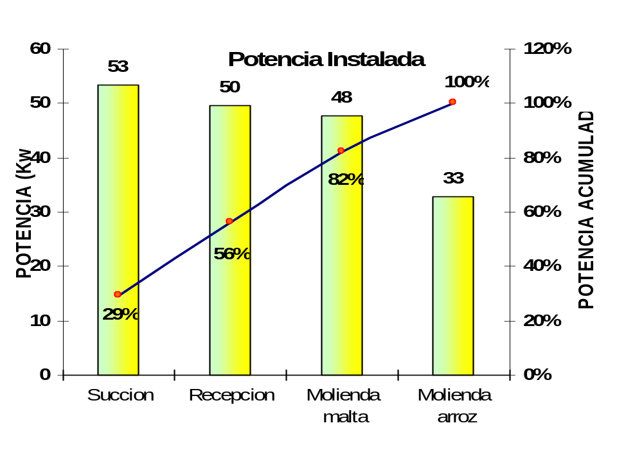

Figura 4.1 Potencia instalada por sistema del proceso de recepción y molienda de materia prima.
El sistema de succión de polvo está conformado por tres succionadores los cuales funcionan de acuerdo al proceso que se esté llevando a cabo. En la figura 4.2 se puede observar una distribución de la potencia instalada por proceso, de la cual se demanda para el sistema de recepción 70 Kw y el sistema de molienda 65 Kw, juntos representan el 74% de la potencia lo cual se aprecia en la curva de carga acumulada de la misma figura.
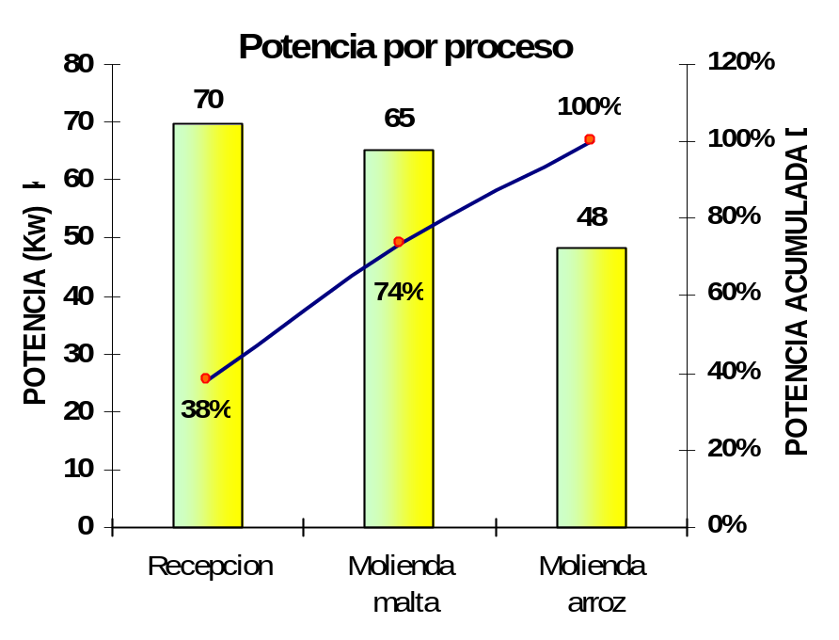

Figura 4.2 Demanda de potencia por sistema del proceso de recepción y molienda de materia prima

4.2.3 Equipos del proceso de cocimiento.
Son los equipos requeridos para llevar a cabo todo este proceso de acuerdo a lo descrito en el capítulo I. Los equipos tienen distinto régimen de trabajo dependiendo de las fases del proceso en la cual están instalados. En la tabla IV se describen los equipos utilizados en el proceso de cocimiento.

TABLA IV. Equipos de cocimiento
Área | Proceso | Tag | Función del equipo | Potencia  (KW)
Cocina | cip cocina | 17.00 M6 | Motor bomba retorno # 1 / CIP | 5.5
Cocina | cip cocina | 17.00 M7 | Motor bomba retorno # 2 / CIP | 5.5
Cocina | cip cocina | 17.00 M8 | Motor bomba retorno # 3 / CIP | 11
Cocina | cip cocina | 17.00 M5 | Motor bomba suministro / CIP | 18.5
Cocina | cocimiento | 11.01.M2 | Motor de corte / cuba filtro (ventilación forzada de motor principal) | 0.175
Cocina | cocimiento | 20.09 M6 | Motor bomba # 1 / Tanque de agua a 3°C | 0.9
Cocina | cocimiento | 11.01 M5 | Motor bomba de filtración / cuba filtro | 2.6
Cocina | cocimiento | 11.01 S12 | Motor de compuerta # 1 / desalojo de afrecho | 3
Cocina | cocimiento | 11.01 S13 | Motor de compuerta # 2 / desalojo de afrecho | 3
Cocina | cocimiento | 20.09 M8 | Motor bomba # 3 / Tanque de agua a 3°C | 3.5
Cocina | cocimiento | 28.00 M5 | Motor bomba dosificadora de lúpulo | 3.6
Cocina | cocimiento | 22.01 M5 | Motor bomba tanque de trub | 3.6
Cocina | cocimiento | 20.09 M5 | Motor bomba / enfriador de agua | 3.6
Cocina | cocimiento | 11.01 S11 | Motor elevador de tropel / cuba filtro | 4.8
Cocina | cocimiento | 8.01 M1 | Motor del agitador / olla de malta | 7.5
Cocina | cocimiento | 9.01 M1 | Motor del agitador / olla de arroz | 7.5
Cocina | cocimiento | 16.01 M1 | Motor de expulsión de afrecho húmedo | 7.5
Cocina | cocimiento | 51.02 M5 | Motor de bomba # 1 / Tanque de condensado | 9
Cocina | cocimiento | 51.02 M6 | Motor de bomba # 2 / Tanque de condensado | 9
Cocina | cocimiento | 24.01 M5 | Motor bomba tanque de última agua | 11
Cocina | cocimiento | 8.01 M5 | Motor de bomba de masas entre ollas | 13
Cocina | cocimiento | 20.07 M6 | Motor bomba # 1 / Tanque de agua a 32°C | 13
Cocina | cocimiento | 20.07 M7 | Motor bomba # 2 / Tanque de agua a 32°C | 13
Cocina | cocimiento | 20.07 M8 | Motor bomba # 3 / Tanque de agua a 32°C | 13
Cocina | cocimiento | 20.08 M5 | Motor bomba # 1 / Tanque de agua a 85°C | 13
Cocina | cocimiento | 20.08 M6 | Motor bomba # 2 / Tanque de agua a 85°C | 13
Cocina | cocimiento | 20.08 M7 | Motor bomba # 3 / Tanque de agua a 85°C | 13
Cocina | cocimiento | 20.09 M7 | Motor bomba # 2 / Tanque de agua a 3°C | 13
Cocina | cocimiento | 18.01 M5 | Motor bomba de whirpool | 15
Cocina | cocimiento | 18.01 M6 | Motor bomba enfriador de mosto | 15
Cocina | cocimiento | 11.01 M1 | Motor principal de desalojo de afrecho / Cuba filtro | 26
Cocina | cocimiento | 13.01 M5 | Motor bomba olla de hervir | 26
Cocina | cocimiento | M1-67. 03V1 | Motor del compresor de aire para afrecho | 44.76
Cocina | cocimiento | 29.01 M1 | Motor del agitador / tanque de azúcar | 3
Cocina | cocimiento | 29.01 M5 | Motor de bombeo de azúcar a olla de hervir | 3
La carga total instalada en el área de cocina es de 357.53 Kw, el proceso es totalmente dinámico ya que muchas operaciones ocurren simultáneamente, el subproceso que más potencia requiere es el de desalojo de afrecho húmedo, el cual debe ser enviado al área de secado de subproducto que se encuentran a una distancia aproximada de 200 metros, para tal fin se utiliza un tornillo sin fin movido por un motor de 26 Kw y un compresor de aire con un motor de 44.76 Kw para empujar el afrecho a lo largo de la tubería por medio de presión de aire. Este proceso se lleva a cabo una vez batch de producción, y tiene una duración aproximada de 25 min.

4.2.4 Equipos del proceso de fermentación maduración.
Estos equipos se utilizan para realizar todas las actividades necesarias del proceso de fermentación y maduración de cerveza de acuerdo a lo indicado en el capítulo I. En la Tabla V se presentan los equipos del proceso de fermentación maduración.

TABLA V. Equipos de proceso de fermentación maduración.
Área | Proceso | Tag | Función del equipo | Potencia  KW
Adegas | centrifuga | M39,01 | Motor bomba de glicol M15 centrifuga | 11.19
Adegas | centrifuga | M39,02 | Motor principal de centrifuga | 40
Adegas | centrifuga | M39,05 | Motor de bomba de rechazo de levadura | 0.75
Adegas | centrifuga | M40,05 | Motor de bomba de envió de cerveza a centrifuga | 13.2
Adegas | levadura | 30.00M8 | Motor de bomba de levadura usada | 1.1
Adegas | levadura | 30.00M6 | Motor de bomba de descarga hacia dosificación de levadura | 2.55
Adegas | levadura | 30.14 M5 | Motor de bomba de sistema de aireación de levadura | 2.55
Adegas | levadura | 30.02 M5 | Motor de bomba de propagación de levadura | 4.6
Adegas | levadura | 32.00M2 | Motor de bomba de cosecha de levadura | 4.6
Adegas | levadura | 72.00 M5 | Motor de bomba de calentador tubular | 4.8

La carga total instalada en el área de bodegas es de 85.34 kw, el proceso de mayor consumo es el de centrifugación, este proceso se realiza para la transferencia de fermentación a maduración como se explicó en el capítulo I, la duración aproximada del proceso es de 16 horas por tanque dependiendo de la tasa de transferencia y de las condiciones de la cerveza.

4.2.5 Equipos del proceso de filtración.
La filtración es la fase final del proceso para obtener la cerveza brillante lista para envasar, cada motor trabaja en un régimen distinto dependiendo de la etapa del proceso. La tabla VI describe los equipos del proceso de filtración.

TABLA VI. Equipos del proceso de filtración.
Área | Proceso | Tag | Función del equipo | Potencia  KW
Filtración | cip filtración | 17.13 M5 | Motor de bomba dosificadora de desinfectante concentrado | 0.37
Filtración | cip filtración | 17.11 M5 | Motor de bomba dosificadora de soda concentrada | 1.1
Filtración | cip filtración | 17.12 M5 | Motor de bomba dosificadora de ácido concentrado | 1.1
Filtración | cip filtración | 30.00M7 | Motor de bomba de retorno de CIP # 4 | 2.55
Filtración | cip filtración | 42.03 M3 | Motor de bomba de retorno del CIP # 4 | 4.8
Filtración | cip filtración | 42.01 M1 | Motor de bomba de CIP # 1 | 7.5
Filtración | cip filtración | 42.02 M1 | Motor de bomba de CIP # 2 | 9
Filtración | cip filtración | 42.03 M1 | Motor de bomba de CIP # 3 | 9
Filtración | cip filtración | 42.04 M2 | Motor de bomba de retorno de CIP # 3 | 9
Filtración | cip filtración | 32.00 M1 | Motor de bomba de retorno de CIP # 5 | 11
Filtración | cip filtración | 70.01 M1 | Motor de bomba de CIP # 4 | 13.2
Filtración | cip filtración | 70.02 M1 | Motor de bomba de CIP # 5 | 17.2
Filtración | filtración | 49.0 M6 | Moto del ventilador de la unidad hidráulica del filtro PVPP | 0.08
Filtración | filtración | 49.5 M3 | Motor de bomba dosificadora de PVPP de tanque filtro horizontal | 0.55
Filtración | filtración | 26.2 M1 | Motor del agitador del tanque KG | 0.63
Filtración | filtración | 26.2 M3 | Motor de bomba dosificadora del filtro de vela | 0.75
Filtración | filtración | 49. 01 M3 | Motor de bomba dosificadora de antioxidante | 0.75
Filtración | filtración | 49.02 M3 | Motor de bomba dosificadora de estabilizador de espuma | 0.75
Filtración | filtración | 49.01 M1 | Motor de agitador de tanque para antioxidante | 0.88
Filtración | filtración | 49.11 M1 | Motor de agitador de tanque de preparación de polvo filtrante # 1 | 0.88
Filtración | filtración | 49.0 M2 | Motor de bomba de envío de polvo filtrante a filtro de vela | 1.1
Filtración | filtración | 49.5 M1 | Motor del agitador de tanque de regeneración de PVPP | 1.5
Filtración | filtración | 49.02 M1 | Motor de agitador de tanque de estabilizador de espuma | 1.8
Filtración | filtración | 49.12 M1 | Motor de agitador de tanque de preparación de polvo filtrante # 2 | 1.8
Filtración | filtración | 49.15 M1 | Motor de bomba de tanque de agua desaireada | 5.5
Filtración | filtración | 26.4 M5 | Motor de bomba de tanque de desechos de polvo filtrante | 6.3
Filtración | filtración | 44.0 M1 | Motor de bomba de enfriador de cerveza terminada | 9
Filtración | filtración | 26.2 M2 | Motor de bomba de cerveza del filtro de vela | 11
Filtración | filtración | 40.0M1 | Motor de bomba de cerveza de bodega de almacenamiento | 13.2
Filtración | filtración | 49.9M1 | Motor de bomba de cerveza hacia el carbonatador | 13.2
Filtración | filtración | 49.5 M2 | Motor de bomba de cerveza de tanque filtro PVPP | 15
Filtración | filtración | 49.0 M5 | Motor eléctrico de la unidad hidráulico del filtro PVPP | 37
Filtración | filtración | 38.00M5 | Motor de bomba de enfriador de cerveza | 9
La carga total instalada en el área de filtración es de 216.49 KW, el equipo de mayor potencia es el motor de la unidad hidráulica del filtro PVPP que es de 37 KW; el cual se utiliza únicamente en cada regeneración del aditivo PVPP (polivinil polipiliridona), utilizado para dar estabilidad físico química a la cerveza.

Antes de cada filtración se prepara los equipos realizando las limpiezas ácidas y cáusticas para lo cual se utiliza el sistema de CIP (limpieza interna de las tuberías), el mismo que es usado también por el área de bodegas. Los CIP son realizados durante tiempos establecidos para garantizar que se realicen las recirculaciones de las soluciones de limpiezas a una determinada presión y flujo.

4.2.6 Equipos del proceso de embotellado.
El proceso de embotellado o envasado es el proceso final en el cual la cerveza filtrada es depositada en las botellas, es tapada, pasteurizada y etiquetada para posteriormente salir al mercado. Para cumplir con este objetivo se utiliza una gran cantidad de motores de los cuales la mayoría son de pequeña potencia. La Tabla VII enlista los equipos de embotellado.
TABLA VII. Equipos de embotellado.
Area | Equipo | TAG | Función | Potencia  KW
Embotellado | Alm. Paletas | M1271 | Mec. Elevación | 0
Embotellado | Alm. Paletas | M1261 | Transporte Palet PT1-9 | 0.55
Embotellado | Alm. Paletas | M1281 | Transporte  Palet PT1-10 | 0.55
Embotellado | Depaleti  zadora | M611 | Disposit. Descargador | 0.75
Embotellado | Depaleti  zadora | M651 | Separación de Hileras | 0.75
Embotellado | Depaleti  zadora | M421 | Motor de traslación | 1.1
Embotellado | Depaleti  zadora | M601 | Agrupación de capas | 1.5
Embotellado | Depaleti  zaora | M461 | Motor de elevación | 4
Embotellado | Desencaj | M501 | Mesa porta envase | 0.75
Embotellado | Desencaj | M811 | Revest. Protector | 0.75
Embotellado | Desencaj | M411 | Acc. Principal | 3
Embotellado | Encajona | M811 | Revest. Protector | 0.75
Embotellado | Encajona | M501 | BT 6-99 | 1.1
Embotellado | Encajona | M481 | BT 6-98 | 1.5
Embotellado | Encajona | M411 | Acc. Principal | 3
Embotellado | Envasado | M351 | Escogedora de tapón | 0.25
Embotellado | Envasado | M341 | Ajuste Altura Tapón. | 0.37
Embotellado | Envasado | M311 | Reves. Protector | 0.55
Embotellado | Envasado | M314 | Reves. Protector | 0.55
Embotellado | Envasado | M334 | Ajuste Altura cald. | 0.75
Embotellado | Envasado | M201 | Motor Pricipal | 7.5
Embotellado | Envasado | M242 | Bomba de Vacío | 18
Embotellado | Etiquetado | M831 | Circ. Aceite | 0.25
Embotellado | Etiquetado | M834 | Ajus. Altura | 0.25
Embotellado | Etiquetado | M811 | Revest. Protector | 0.55
Embotellado | Etiquetado | M814 | Revest. Protector | 0.55
Embotellado | Etiquetado | M817 | Revest. Protector | 0.55
Embotellado | Etiquetado | M841 | Motor cepillo | 0.55
Embotellado | Etiquetado | M843 | Motor cepillo | 0.55
Embotellado | Etiquetado | M201 | Acc. Principal | 7.5
Embotellado | IBV | M1466 | Ajus. Altura | 0
embotellado | IBV | M201 | Acc. Principal | 1.5
embotellado | IBV |  | lámparas de pared 1 y 2
embotellado | Lav. botellas | M07011 | Acc, Principal | 0.55
embotellado | Lav. botellas | M12011 | Bomba de soda 1(rociado1) | 7.5
embotellado | Lav. botellas | M13011 | Bomba de soda 2 (rociado2) | 15
embotellado | Lav. botellas | M94151 | Bom. Dosificadora fosfato | 0.01
embotellado | Lav. botellas | M94181 | Bom. Dosificadora cloro | 0.01
embotellado | Lav. botellas | M94091 | Bom. Dosificadora ag. Act.( aditivo) | 0.09
embotellado | Lav. botellas | M94061 | Bom. Dosificadora Soda | 0.18
embotellado | Lav. botellas | M34021 | Agit. Botellas | 0.25
embotellado | Lav. botellas | M51016 | Cepillo etiquetas | 0.25
embotellado | Lav. botellas | M51121 | Transp. Colector | 0.25
embotellado | Lav. botellas | M56016 | Cepillo etiquetas | 0.25
embotellado | Lav. botellas | M61016 | Cepillo etiquetas | 0.25
embotellado | Lav. botellas | M40011 | Cint. Tamizadora | 0.37
embotellado | Lav. botellas | M78051 | Cint. Tamizadota | 0.37
embotellado | Lav. botellas | M34011 | Mesa Acum. | 0.55
embotellado | Lav. botellas | M51011 | Banda porta. Etique. | 0.55
embotellado | Lav. botellas | M56011 | Banda porta. Etique. | 0.55
embotellado | Lav. botellas | M61011 | Banda porta. Etique. | 0.55
embotellado | Lav. botellas | M78011 | Cinta. Tamizadota | 0.55
embotellado | Lav. botellas | M31101 | ACC.1 | 1
embotellado | Lav. botellas | M31201 | ACC.3 | 1
embotellado | Lav. botellas | M31251 | ACC.4 | 1
embotellado | Lav. botellas | M31301 | ACC.5 | 1
embotellado | Lav. botellas | M31351 | ACC.6 | 1
embotellado | Lav. botellas | M31401 | ACC.7 | 1
embotellado | Lav. botellas | M31451 | ACC.8 | 1
embotellado | Lav. botellas | M31151 | ACC.2 | 1.5
embotellado | Lav. botellas | M51221 | Compactador etiquetas | 2.2
embotellado | Lav. botellas | M82011 | Bomba de rociado | 2.53
embotellado | Lav. botellas | M64011 | Bomba cir. Sod. 3 | 3.5
embotellado | Lav. botellas | M49011 | Bomba de soda | 4.6
embotellado | Lav. botellas | M42011 | Pre-rociado | 6.3
embotellado | Lav. botellas | M80011 | Bom. Roc. Agua c. | 6.3
embotellado | Lav. botellas | M84011 | Bom. Roc. Agua c.2 | 6.3
embotellado | Lav. botellas | M87011 | Bom. Roc. Agua fría | 6.3
embotellado | Lav. botellas | M52011 | Bomba cir. Soda. 1 | 7.5
embotellado | Lav. botellas | M57011 | Bomba cir. Soda. 2 | 7.5
embotellado | Lav. botellas | M62011 | Bomba cir. Soda. 3 | 7.5
embotellado | Lav. botellas | M59011 | Bomba cir. Soda. 2 | 8.6
embotellado | Paletizadora | M651 | Agrupación de hileras | 0.75
embotellado | Paletizadora | M661 | Agrupación de capas | 0.75
embotellado | Paletizadora | M421 | Motor de traslación | 1.1
embotellado | Paletizadora | M701 | Transporte de separa. | 1.5
embotellado | Paletizadora | M461 | Motor de elevación | 4
embotellado | Pasteurizador | M31211 | Motor de accionamiento piso superior | 0.75
embotellado | Pasteurizador | M31011 | Motor de accionamiento piso inferior | 0.75
embotellado | Pasteurizador | M70111 | motor de bomba de refrigeración 1 | 4.6
embotellado | Pasteurizador | M60011 | motor de agua de calentamiento de tanque1 | 6.3
embotellado | Pasteurizador | M61011 | motor de agua de calentamiento de tanque2 | 6.3
embotellado | Pasteurizador | M62011 | motor de agua de calentamiento de tanque3 | 6.3
embotellado | Pasteurizador | M63011 | motor de agua de calentamiento de tanque4 | 6.3
embotellado | Pasteurizador | M65011 | motor de agua de calentamiento de tanque6 | 6.3
embotellado | Pasteurizador | M67011 | motor de agua de calentamiento de tanque7 | 6.3
embotellado | Pasteurizador | M71011 | motor de bomba de refrigeración 2 | 6.3
embotellado | Pasteurizador | M72011 | motor de bomba de refrigeración 3 | 6.3
embotellado | Pasteurizador | M73011 | motor de bomba de refrigeración 4 | 6.3
Embotellado | Pasteurizador | M63111 | sistema crooss zona de calentamiento 4 | 6.3
Embotellado | Pasteurizador | M64011 | motor de agua de calentamiento de tanque5 | 6.6
Embotellado | Pasteurizador | M70011 | motor de bomba de refrigeración 1 | 8.6
Embotellado | Soda 50% - 2% | M95011 | Bomba de condensado | 3.7
Embotellado | Soda 50% - 2% | M95031 | Bomba de condensado | 3.7
Embotellado | Soplador |  | AIR KNIFE | 30
Embotellado | T. Tapas | 140M1 | Transporte de tapas 1 | 0.25
Embotellado | T. Tapas | 140M2 | Transporte de tapas 2 | 0.25
Embotellado | T. Tapas | 140M3 | Transporte de tapas 3 | 0.25
Embotellado | T.botellas | BT 1-1 | BT 1 | 0.75
Embotellado | T.botellas | BT 1-2 | BT 1 | 0.75
Embotellado | T.botellas | BT 1-3 | BT 1 | 0.75
Embotellado | T.botellas | BT 1-4 | BT 1 | 0.75
Embotellado | T.botellas | BT 1-5 | BT 1 | 0.75
Embotellado | T.botellas | BT 1-6 | BT 1 | 0.75
Embotellado | T.botellas | BT 1-7 | BT 1 | 0.75
Embotellado | T.botellas | BT 2-20 | BT 2 | 0.75
Embotellado | T.botellas | BT 2-21 | BT 2 | 0.75
Embotellado | T.botellas | BT 2-22 | BT 2 | 0.75
Embotellado | T.botellas | BT 2-25 | BT 2 | 0.75
Embotellado | T.botellas | BT 2-26 | BT 2 | 0.75
Embotellado | T.botellas | BT 2-27 | BT 2 | 0.75
Embotellado | T.botellas | BT 2-29 | BT 2 | 0.75
Embotellado | T.botellas | BT 2-30 | BT 2 | 0.75
Embotellado | T.botellas | BT 3-40 | BT 3 | 0.75
Embotellado | T.botellas | BT 4-45 | BT 4 | 0.75
Embotellado | T.botellas | BT 4-52 | BT 4 | 0.75
Embotellado | T.botellas | BT 4-53 | BT 4 | 0.75
Embotellado | T.botellas | BT 4-54 | BT 4 | 0.75
Embotellado | T.botellas | BT 4-55 | BT 4 | 0.75
Embotellado | T.botellas | BT 4-56 | BT 4 | 0.75
Embotellado | T.botellas | BT 5-68 | BT 5 | 0.75
Embotellado | T.botellas | BT 5-69 | BT 5 | 0.75
Embotellado | T.botellas | BT 5-70 | BT 5 | 0.75
Embotellado | T.botellas | BT 5-71 | BT 5 | 0.75
Embotellado | T.botellas | BT 5-72 | BT 5 | 0.75
embotellado | T.botellas | BT 5-73 | BT 5 | 0.75
embotellado | T.botellas | BT 5-76 | BT 5 | 0.75
embotellado | T.botellas | BT 5-77 | BT 5 | 0.75
embotellado | T.botellas | BT 5-81 | BT 5 | 0.75
embotellado | T.botellas | BT 6-92 | BT 6 | 0.75
embotellado | T.botellas | BT 6-94 | BT 6 | 0.75
embotellado | T.botellas | BT 7-111 | BT 7 | 0.75
embotellado | T.botellas | BT 7-112 | BT 7 | 0.75
embotellado | T.botellas | BT 7-113 | BT 7 | 0.75
embotellado | T.botellas | BT 1-8 | BT 1 | 1.1
embotellado | T.botellas | BT 1-9 | BT 1 | 1.1
embotellado | T.botellas | BT 2-23 | BT 2 | 1.1
embotellado | T.botellas | BT 2-24 | BT 2 | 1.1
embotellado | T.botellas | BT 2-28 | BT 2 | 1.1
embotellado | T.botellas | BT 3-41 | BT 3 | 1.1
embotellado | T.botellas | BT 3-42 | BT 3 | 1.1
embotellado | T.botellas | BT 3-43 | BT 3 | 1.1
embotellado | T.botellas | BT 4-46 | BT 4 | 1.1
embotellado | T.botellas | BT 4-48 | BT 4 | 1.1
embotellado | T.botellas | BT 4-49 | BT 4 | 1.1
embotellado | T.botellas | BT 4-50 | BT 4 | 1.1
embotellado | T.botellas | BT 4-51 | BT 4 | 1.1
embotellado | T.botellas | BT 4-57 | BT 4 | 1.1
embotellado | T.botellas | BT 5-74 | BT 5 | 1.1
embotellado | T.botellas | BT 5-75 | BT 5 | 1.1
embotellado | T.botellas | BT 5-78 | BT 5 | 1.1
embotellado | T.botellas | BT 5-80 | BT 5 | 1.1
embotellado | T.botellas | BT 6-91 | BT 6 | 1.1
embotellado | T.botellas | BT 6-95 | BT 6 | 1.1
embotellado | T.botellas | BT 6-99 | BT 6 | 1.1
embotellado | T.botellas | BT 7-110 | BT 7 | 1.1
embotellado | T.botellas | BT 7-114 | BT 7 | 1.1
embotellado | T.botellas | BT 4-44 | BT 4 | 1.5
embotellado | T.botellas | BT 4-47 | BT 4 | 1.5
embotellado | T.botellas | BT 5-79 | BT 5 | 1.5
embotellado | T.botellas | BT 6-93 | BT 6 | 1.5
embotellado | T.botellas | BT 6-96 | BT 6 | 1.5
embotellado | T.botellas | BT 6-97 | BT 6 | 1.5
embotellado | T.botellas | BT 6-98 | BT 6 | 1.5
embotellado | T.cajas | GT 2-15 | GT2 | 0.55
embotellado | T.cajas | GT 2-16 | GT2 | 0.55
embotellado | T.cajas | GT 2-17 | GT2 | 0.55
embotellado | T.cajas | GT 2-18 | GT2 | 0.55
embotellado | T.cajas | GT 2-19 | GT2 | 0.55
embotellado | T.cajas | GT 2-20 | GT2 | 0.55
embotellado | T.cajas | GT 2-21 | GT2 | 0.55
embotellado | T.cajas | GT 2-22 | GT2 | 0.55
embotellado | T.cajas | GT 2-23 | GT2 | 0.55
embotellado | T.cajas | GT 2-24 | GT2 | 0.55
embotellado | T.cajas | GT 3-35 | GT3 | 0.55
embotellado | T.cajas | GT 3-41 | GT3 | 0.55
embotellado | T.cajas | GT 3-42 | GT3 | 0.55
embotellado | T.cajas | GT 1-3 | GT1 | 0.75
embotellado | T.cajas | GT 1-4 | GT1 | 0.75
embotellado | T.cajas | GT 1-5 | GT1 | 0.75
embotellado | T.cajas | GT 1-10 | GT1 | 0.75
embotellado | T.cajas | GT 3-36 | GT3 | 0.75
embotellado | T.cajas | GT 3-37 | GT3 | 0.75
embotellado | T.cajas | GT 3-38 | GT3 | 0.75
embotellado | T.cajas | GT 3-39 | GT3 | 0.75
embotellado | T.cajas | GT 4-50 | GT4 | 0.75
embotellado | T.cajas | GT 4-58 | GT4 | 0.75
embotellado | T.cajas | GT 4-59 | GT4 | 0.75
embotellado | T.cajas | GT 1-6 | GT1 | 1.1
embotellado | T.cajas | GT 3-40 | GT3 | 1.1
embotellado | T.cajas | GT 4-52 | GT4 | 1.1
embotellado | T.cajas | GT 4-57 | GT4 | 1.1
embotellado | T.cajas | GT 4-60 | GT4 | 1.1
embotellado | T.cajas | GT 1-1 | GT1 | 1.5
embotellado | T.cajas | GT 1-7 | GT1 | 1.5
embotellado | T.cajas | GT 1-8 | GT1 | 1.5
embotellado | T.cajas | GT 1-9 | GT1 | 1.5
embotellado | T.cajas | GT 4-51 | GT4 | 1.5
embotellado | T.cajas | GT 4-55 | GT4 | 1.5
embotellado | T.cajas | GT 4-56 | GT4 | 1.5
embotellado | T.cajas | GT 4-63 | GT4 | 1.5
embotellado | T.cajas | GT 1-2 | GT1 | 2.2
embotellado | T.cajas | GT 4-53 | GT4 | 2.2
embotellado | T.cajas | GT 4-54 | GT4 | 2.2
embotellado | T.cajas | GT 4-61 | GT4 | 2.2
embotellado | T.cajas | GT 4-62 | GT4 | 2.2
embotellado | T.palet | M1051 | PT8 | 0.25
embotellado | T.palet | M1041 | PT1 | 0.55
embotellado | T.palet | M1051 | PT2 | 0.55
Embotellado | T.palet | M1061 | PT3 | 0.55
Embotellado | T.palet | M1071 | PT4 | 0.55
Embotellado | T.palet | M551 | PT5 | 0.55
Embotellado | T.palet | M1081 | PT6 | 0.55
Embotellado | T.palet | M1041 | PT7 | 0.55
Embotellado | T.palet | M551 | PT12 | 0.55
Embotellado | T.palet | M1061 | PT11 | 0.55
Embotellado | T.palet | M1071 | PT13 | 0.55
Embotellado | T.palet | M1081 | PT14 | 0.55
Embotellado | T.palet | M1091 | PT15 | 0.55
Embotellado | T.palet | M1261 | PT16 | 0.55
Embotellado | Cip | M47 | Sistema CIP | 9

La carga total instalada en el área de embotellado es de 420.19 Kw, el motor de mayor potencia es el del soplador, la línea de producción tiene una capacidad de 30.000 botellas por hora en una forma de trabajo continua la mayoría de los subprocesos que comprenden la línea son simultáneos.

4.2.7 Equipos del área de utilidades.
El área de utilidades es la que provee todos los tipos de energía que se requieren para que se lleven a cabo los procesos productivos en distintas áreas, entre estas energías tenemos: vapor, electricidad, aire comprimido, aire estéril, agua a presión, CO2 a presión y sistema de enfriamiento.
Todos estos tipos de energía son de vital importancia pero en una planta cervecera el sistema de enfriamiento es indispensable para garantizar una buena calidad del producto, así tenemos que la temperaturas que se requieren están entre 14ºC y - 6ºC. La tabla VIII describe los equipos del área de utilidades.

TABLA VIII. Equipos del área de utilidades.
Área | Proceso | TAG | Función | Potencia  (KW)
Utilidades | calderas | ----- | Motor de Dosificador de químicos 1 | 0.1865
Utilidades | calderas | ----- | Motor de Dosificador de químicos 2 | 0.1865
Utilidades | calderas | ----- | Motor de agitador de químicos | 0.1865
Utilidades | calderas | ----- | Motor de bomba Suministro Bunker a Caldera 1 | 0.75
Utilidades | calderas | ----- | Motor de bomba Suministro Bunker a Caldera 2 | 0.75
Utilidades | calderas | ----- | Motor de Dosificador para tanque Desaiereador | 1
Utilidades | calderas | ----- | Motor de descarga de Bunker 1 | 1.492
Utilidades | calderas | ----- | Motor de descarga de Bunker 2 | 1.492
Utilidades | calderas | ----- | Motor de Compresor de aire Caldera 1 | 5.595
Utilidades | calderas | ----- | Motor de Compresor de aire Caldera 2 | 5.595
Utilidades | calderas | ----- | Motor de Bomba de recepción de Bunker | 6.6
Utilidades | calderas | ----- | Motor de Bomba de agua Caldera 1 | 18.65
Utilidades | calderas | ----- | Motor de Bomba de agua Caldera 2 | 18.65
Utilidades | calderas | ----- | Motor de Soplador de Caldera 1 | 22.38
Utilidades | calderas | ----- | Motor de Soplador de Caldera 2 | 22.38
Utilidades | Tratamiento  CO2 | P12. 11A | Motor de Bomba de agua | 1.3
Utilidades | Tratamiento  CO2 | M65. 17 | Motor de la Bomba de recirculación de agua | 1.3
Utilidades | Tratamiento  CO2 | M271 | Ventilador de Evaporador | 3
Utilidades | Tratamiento  CO2 | M272 | Ventilador de Evaporador | 3
Utilidades | Tratamiento  CO2 | M27. 11 | Motor del Compresor de NH3 | 17
Utilidades | Tratamiento  CO2 | M16. 18A | Motor del Compresor de CO2 | 37
Utilidades | Comp. aire | 67. 01V1 | Motor del Ventilador # 1 | 0.43
Utilidades | Comp. aire | 67. 02V1 | Motor del Ventilador #2 | 0.43
Utilidades | Comp. aire | M1 - 67. 01V1 | Motor del Compresor # 1 | 75
Utilidades | Comp. aire | M1 - 67. 02V1 | Motor del Compresor #2 | 75
Utilidades | Producción de frió | M65. 21 | Motor de la Bomba # 1 | 3.45
Utilidades | Producción de frió | M27 | Motor de la Bomba de Lubricación del Compresor # 1 | 3.6
Utilidades | Producción de frió | M27 | Motor de la Bomba de Lubricación del Compresor # 2 | 3.6
Utilidades | Producción de frió | M65. 10 | Motor de la Bomba # 1 | 4.9
Utilidades | Producción de frió | M65 | Motor de Ventilador # 3 (condensador evaporativo grande) | 5
Utilidades | Producción de frió | M65. 8 | Motor del Ventilador # 1 (condensador evaporativo pequeño) | 7.5
Utilidades | Producción de frió | M65. 8 | Motor del Ventilador # 2 (condensador evaporativo grande) | 7.5
Utilidades | Producción de frió | 19 M1 | Bomba de Glycol Nº 1 | 21.3
Utilidades | Producción de frió | 21 M1 | Bomba de Glycol Nº 2 | 21.3
Utilidades | Producción de frió | 23M1 | Bomba de Glycol Nº 3 | 21.3
Utilidades | Producción de frió | 25M1 | Bomba de Glycol Nº 4 | 21.3
Utilidades | Producción de frió | M2 | Motor del Compresor # 1 | 360
Utilidades | Producción de frió | M2 | Motor del Compresor # 2 | 360

La carga total instalada en el área de utilidades es de 1160.104 kw, como se puede ver en el grafico 4.3 el 85% de la carga instalada se concentra en el sistema de producción de frio y el compresor de aire.

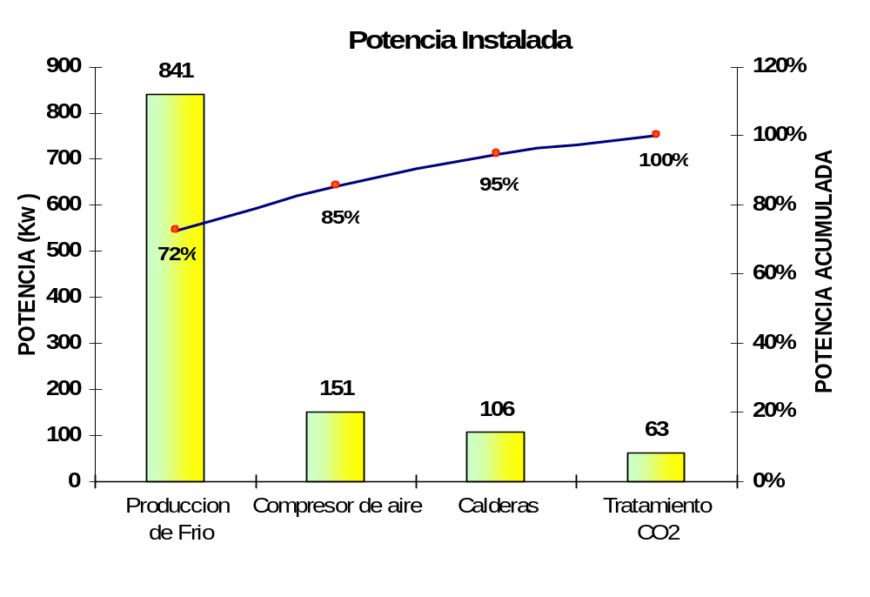

Figura 4.3 Potencia instalada por sistema en área de utilidades

El sistema de producción de frio está conformado por dos grandes compresores de amoniaco los cuales trabajan ya sea de manera individual o de manera conjunta de forma casi continua y en mayor o en menor porcentaje dependiendo de los requerimientos. La demanda de frio es permanente, principalmente por los tanques de almacenamiento de la cerveza que se encuentra en proceso de fermentación y maduración.

La demanda de frio llega a su punto máximo cuando se realizan simultáneamente los procesos de: transferencia de cerveza de fermentación a maduración, producción de agua desairada para el proceso de filtración, enfriamiento de mosto en el proceso de cocimiento.

4.2.8 Equipos de la estación de tratamiento de agua potable y efluentes industriales (ETA-ETEI).
En la estación de tratamiento de agua potable (ETA) se trata toda el agua requerida para realizar los procesos productivos de la planta. En la estación de tratamiento de efluentes industriales (ETEI) se tratan todos los efluentes generados en los procesos de limpiezas de equipos y demás procesos. La tabla IX enlista los equipos de ETA-ETEI.

Tabla IX. Equipos de ETA-ETEI.
Área | Proceso | TAG | Función | Potencia  KW
ETA-ETEI | Agua procesos | ----- | Motor de Bomba de agua de Proceso 1 | 22
ETA-ETEI | Agua procesos | ----- | Motor de Bomba de agua de Proceso 2 | 22
ETA-ETEI | ETEI | 28M1 | Motor del cuarto de sopladores(extractor de aire) | 0.48
ETA-ETEI | ETEI | 13M1 | Motor de la criba | 0.86
ETA-ETEI | ETEI | 32M1 | Motor de la bomba de lodo (excedente) | 1.3
ETA-ETEI | ETEI | 31M1 | Motor de Recirculación. Piscina clarificadora | 1.492
ETA-ETEI | ETEI | 30M1 | Motor de la bomba de lodo (recirculación) | 2.5
ETA-ETEI | ETEI | 30M2 | Motor de la bomba de lodo (recirculación) | 2.5
ETA-ETEI | ETEI | 6M1 | Motor de la bomba de cárcamo | 5.5
ETA-ETEI | ETEI | 8M1 | Motor de la bomba de cárcamo | 5.5
ETA-ETEI | ETEI | 40M1 | Motor de la bomba de lodo (desalojo) | 9.2
ETA-ETEI | ETEI | 20M1 | Motor soplador | 42
ETA-ETEI | ETEI | 22M1 | Motor soplador | 42
ETA-ETEI | ETEI | 24M3 | Motor soplador | 42
ETA-ETEI | ETEI | ----- | Motor de Bomba Jockey Contra incendios | 1.492
ETA-ETEI | ETEI | ----- | Motor de Bomba Clorinadora de agua de limpieza | 3.7
ETA-ETEI | ETEI | ----- | Motor de Bomba de agua de Servicios generales 3 | 3.73
ETA-ETEI | ETEI | ----- | Motor de Bomba de agua Contra Incendios | 29.84
ETA-ETEI | Serv. Generales | ----- | Motor de Bomba de agua de Servicios generales 1 | 5.595
ETA-ETEI | Serv. Generales | ----- | Motor de Bomba de agua de Servicios generales 2 | 5.595
La carga total instalada en el área de ETA-ETEI es de 249.28 Kw, de la cual el 50.5% corresponde a los tres sopladores de las piscinas de tratamiento de agua. El sistema de tratamiento de efluentes industriales es aeróbico motivo por el cual se necesita mantener los niveles de oxigeno dentro de ciertas especificaciones. Para garantizar esos niveles los sopladores deben trabajar de forma continua y lo pueden hacer uno, dos o tres sopladores al mismo tiempo dependiendo del nivel de oxigeno de la piscina.

4.2.9 Equipos de secadores de subproducto.
El área de secado de subproducto está conformada por una serie de equipos que se encargan de dar el tratamiento a los subproductos generados en el proceso de producción de cerveza; entre estos subproductos tenemos la levadura y el afrecho. El proceso consiste en secar estos subproductos para que puedan ser reutilizados como abono o alimento de ganado vacuno. La tabla X presenta los equipos de secadoras de subproducto.

TABLA X. Equipos de secadores de subproducto.
Área | Proceso | TAG | Función | Potencia  KW
Secadores | S. Afrecho | 15M1-MS2 | Compuerta de rueda celular | 0.66
Secadores | S. Afrecho | 17M2-MS13 | Compuerta de rueda celular ciclón | 0.66
Secadores | S. Afrecho | 19M2-MS9 | Válvula de silo | 0.75
Secadores | S. Afrecho | 19M1-MS8 | Válvula de silo | 0.75
Secadores | S. Afrecho | 19M1-MS11 | Válvula de Camión (Afrecho Seco) | 0.75
Secadores | S. Afrecho | 18M1-MS11 | Tornillo sinfín alimentación | 4.8
Secadores | S. Afrecho | 16M1-MS5 | Tornillo sinfín descarga | 7.5
Secadores | S. Afrecho | 15M2-MS4 | Silo de Afrecho seco | 7.5
Secadores | S. Afrecho | 14M2-MS3 | Ventilador de transporte | 9
Secadores | S. Afrecho | 17M1-MS12 | Ventilador de baños | 13.2
Secadores | S. Afrecho | 20M1-MS7 | Tornillo sinfín descarga | 13.2
Secadores | S. Afrecho | 18M2-MS10 | Prensa tornillo sinfín | 21
Secadores | S. Afrecho | 14M1-MS1 | Secador de afrecho | 34
Secadores | S.Levadura | 16M2-MY7 | Válvula rotativa | 0.37
Secadores | S.Levadura | 16M3-MY6 | Agitador de autolisis | 0.37
Secadores | S.Levadura | 18M2-MY14 | Motor de bomba hidráulica | 0.55
Secadores | S.Levadura | 14M1-MY4 | Alimentación de levadura | 1.5
Secadores | S.Levadura | 14M2-MY5 | Circulación de levadura | 1.5
Secadores | S.Levadura | 16M1-MY9 | Filtro de mangas | 1.5
Secadores | S.Levadura | 14M3-MY2 | Sinfín del secador | 2.6
Secadores | S.Levadura | 17M1-MY8 | Removedor de levadura seca | 2.6
Secadores | S.Levadura | 17M2-MY10 | Ventilador de filtro | 2.6
Secadores | S.Levadura | 15M1-MY3 | Ventilador de transporte | 6.6
Secadores | S.Levadura | 15M2-MY11 | Ventilador de vahos | 6.6
Secadores | S.Levadura | 13M1-Y1 | Secador de levadura | 7.5
Secadores | S.Levadura | 18M1-MY13 | Motor de revaporizador | 7.5
Secadores | S.Levadura | 15M3-MY12 | Recirculación levadura humedad | 11
La carga total instalada en el área de secadores es de 166.56 Kw, sin duda el proceso de secado de afrecho es el que consume la mayor cantidad de energía ya que representa el 68.3% de la carga instalada. El proceso de secado de afrecho se realiza conjuntamente con el proceso de cocimiento debido a que el afrecho no se puede almacenar con humedad. Una vez que el afrecho está seco puede ser vendido.

La levadura sufre un proceso similar al del secado del afrecho pero los volúmenes de levadura que se secan son pequeños comparados con los de afrecho.

4.3. Comportamiento y actitudes del personal frente al ahorro de energía.
Se consideran las actitudes como «tendencias o disposiciones adquiridas y relativamente duraderas a evaluar de un modo determinado: un objeto, una persona, un suceso o una situación y actuar en consonancia con dicha evaluación » (Sarabia, 1992). Desde esta perspectiva, las actitudes tienen un componente conductual (formas de comportamiento), un componente afectivo (preferencias y rechazos) y un componente cognitivo (conocimientos y creencias). Así, las actitudes de un sujeto son más consistentes y estables cuando lo que realiza está de acuerdo con sus gustos y creencias (Pozo, 1996).

Ante el agotamiento de ciertos recursos energéticos y el impacto que esto puede tener en la calidad de vida de la gran mayoría de personas en un futuro no muy lejano, se hace imprescindible fomentar la enseñanza de actitudes de valoración, cuidado y ahorro de la energía.

Según Koballa (1985), tres medios están disponibles para cuidar la energía: tecnológico, económico y social. El tecnológico involucra el diseño de construcciones, aparatos y sistemas eficientes en el manejo de la energía. La política de precios es el medio económico para promover el cuidado de la energía. En lo social, la conservación de la energía se promueve desde el uso de la persuasión, información y normas comunitarias para cambiar actitudes y conductas. La educación contribuye en el medio social; sin embargo, no es un tema ampliamente enseñado en las escuelas y colegios durante la formación

Las estrategias para producir cambios de actitudes más utilizadas son la persuasión y la exposición a un conflicto socio cognitivo cuya resolución requiera una modificación de actitudes (Pozo, 1996). Se ha demostrado que comunicaciones persuasivas son efectivas en cambios significativos de actitudes hacia el cuidado de la energía en las personas durante la aplicación de un programa de ahorro de energía (Koballa, 1984, 1985). La persuasión es el intento deliberado o intencional de una persona o un grupo de influir en las actitudes o conductas de otros, con el objeto de modificar dichas actitudes o comportamientos (Sarabia, 1992); por ejemplo, lograr que las personas se interesen por los problemas de la energía.

Para conocer los comportamientos y actitudes del personal que forma parte de la empresa (directivos, mandos, intermedios y operadores) en relación al uso de la energía, se realiza una encuesta a todo el personal de la planta con preguntas fáciles y sencillas de responder, de esta manera se obtendrá una idea clara de cual es el comportamiento del personal respecto al tema, luego de un año de ejecución del programa se realiza nuevamente la encuesta para obtener nuevos resultados y enfocar los esfuerzos en tratar de cambiar las actitudes negativas que impiden la buena evolución del plan.
En el anexo 1 se puede observar el formato de la hoja de encuesta la cual consta de ocho preguntas las cuales se presentan a continuación.
A: ¿Deja las luces de una sala encendidas cuando la ha abandonado y se queda vacía?
B: ¿Sigue los procedimientos con los equipos, máquinas e instalaciones?
C: ¿Mantiene el computador encendido un periodo de tiempo largo aún cuando no lo utiliza?
D: ¿Cree que las temperaturas de regulación de aire acondicionado son correctas?
E: ¿Estaría a favor de utilizar energías renovables para suministrar energía en la empresa?
F: ¿Piensa que es importante organizar campañas en la empresa para reducir el consumo de energía?
G: ¿Cree que se puede ahorrar energía en la empresa?
H: ¿Cree que usted puede ayudar de una manera importante para ahorrar energía en la empresa?

La encuesta es realizada en la reunión de resultados mensuales que se lleva a cabo con todo el personal de planta, en ella se presentan los valores obtenidos para cada uno de los índices de control y entre ellos uno de los índices mas importante como es el de energía. La encuesta se realiza solamente al personal que labora en las areas productivas y administrativas de la planta los cuales son 82, pero no se realiza al personal de ventas ya que ellos realizan su actividad fuera de las instalaciones
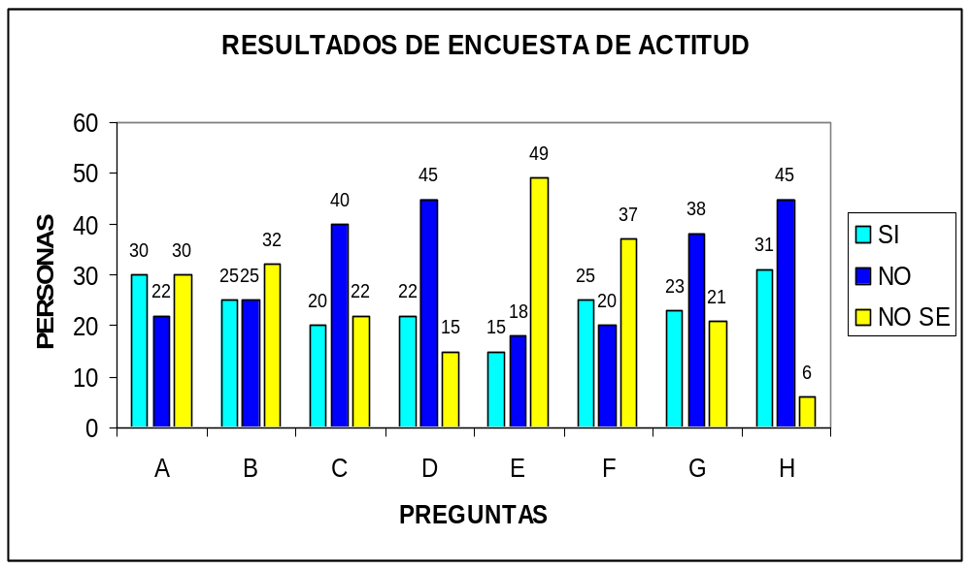

Figura 4.4 Resultados de encuesta de actitud
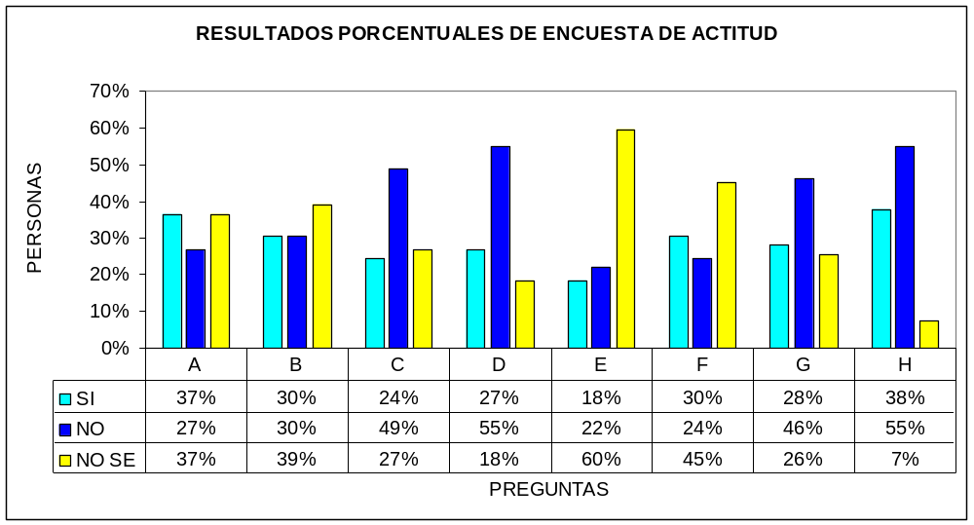
Como se puede observar en la figura 4.4 de resultados de encuesta de actitud, se nota que la gran cantidad de personas encuestadas tienen un desinterés con lo que respecta al ahorro de energía
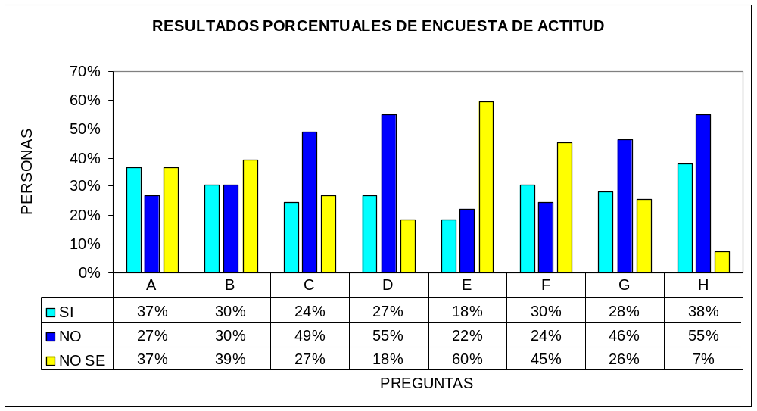

Figura 4.5 Resultados porcentuales de encuesta de actitud
Se puede observar en la figura 4.5 que en dos de las preguntas mas importantes la B y la H el 39% y el 55% respectivamente, responden de una manera que no favorece a al objetivo principal que es el ahorro de energía para la reducción del índice y es precisamente estas actitudes en las cuales se debe enfocar el esfuerzo para cambiarlas o reducir a porcentajes mínimos los resultados.

En la figura 4.6 se puede observar los resultados de la encuesta realizada después de un año de implementación del plan de ahorro de energía, se refleja un cambio significativo en la actitud del personal frente a la posibilidad del ahorro de energía y de lo que eso significa, sintiéndose directamente comprometidos.
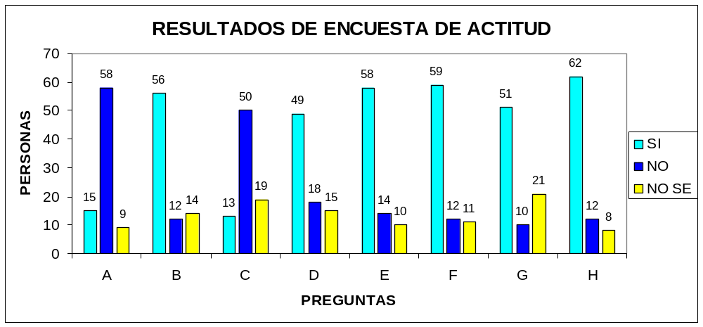

Figura 4.6 Resultados segunda encuesta de actitud
Para lograr conseguir el cambio en las actitudes se llevo a cabo una campaña en cada una de las áreas en las cuales se identificaba que existían mayores problemas, se hacia reconocimientos con pequeños regalos con lo cual se incentivaba al personal del área que contribuía positivamente y cuidaba que los demás sigan las normas y procedimientos establecidos.

Todos los meses en las reuniones de resultados mensuales participaba ya sea un operador o el supervisor del área que había conseguido resultados importantes o que a su vez había detectado problemas que estaban causando desperdicio, este realizaba la presentación del problema y cuales habían sido las acciones correctivas que se tomaron para evitar que continuara.

CAPÍTULO 5

ANALISIS DE DATOS Y PROGRAMA DE GESTION DE
AHORRO DE ENERGIA

Los datos se analizan y se relacionan entre sí para determinar el índice energético, pudiendo relacionar consumos totales por áreas o, mejor, consumos diferenciados según equipos e instalaciones, si la empresa tiene varias áreas productivas (oficinas, fábrica, almacén, etc.).

Estos índices de consumo pueden compararse con los de instalaciones, procesos o actividades similares dentro de la propia empresa para saber si son mayores o menores entre áreas de acuerdo a las operaciones realizadas. Para realizar el análisis del problema y desarrollar el programa de gestión de ahorro de energía, utilizaremos el método de análisis llamado PDCA (planear, ejecutar, controlar y actuar). El cual es un método sencillo pero efectivo utilizado en las plantas del grupo cervecero AmBev para tratar la mayoría de problemas presentados en las áreas productivas, el fin que persigue este método es identificar y eliminar las causas principales a través del análisis para desarrollar y ejecutar un plan de acción.
5.1 Determinación del índice energético.

El índice energético (IE) se define como la cantidad total de energía consumida por unidad de producto fabricado o de servicio ofrecido, así tenemos que para nuestro caso el calculo del IE se realiza en base a la cantidad de energía eléctrica consumida en un periodo y al volumen de producción liquida (PL) que ha producido la línea de embotellado en el mismo periodo, por lo cual el índice se lo expresa en Kilovatios de energía consumida por hectolitros de cerveza envasada (Kw / HL), por tal motivo; para que el índice sea lo mas real posible se necesita que el volumen de mosto frío producido en el periodo evaluado sea igual a la PL, teniendo así que todo lo que se produce en la sala de cocimiento deberá ser envasado en la línea de embotellado en el mismo periodo o la diferencia entre la PL y el volumen de mosto frío cocinado sea lo mas cercano a cero.

El estudio del consumo se realiza a partir del año 2006 como se muestra en la figura 5.1 donde se tiene la evolución del índice energético durante los anos 2006, 2007, 2008.

Figura 5.1 Evolución del índice energético 2006

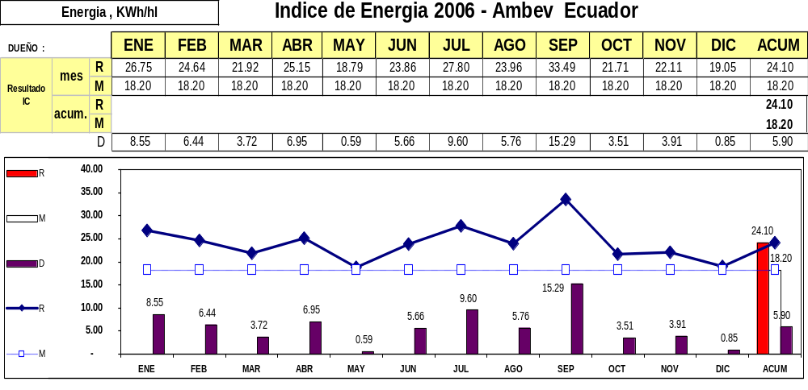
Figura 5.2 Evolución del índice energético 2007

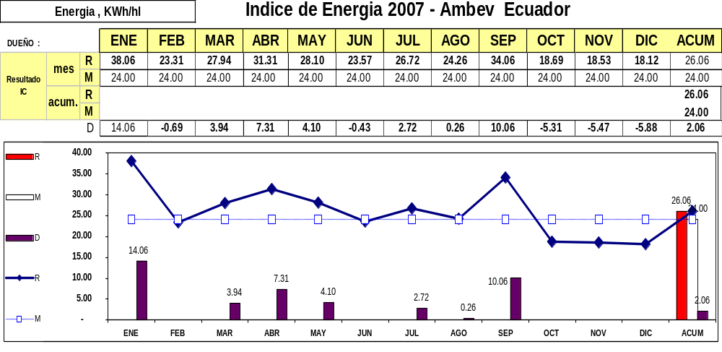

Figura 5.3 Evolución del índice energético 2008

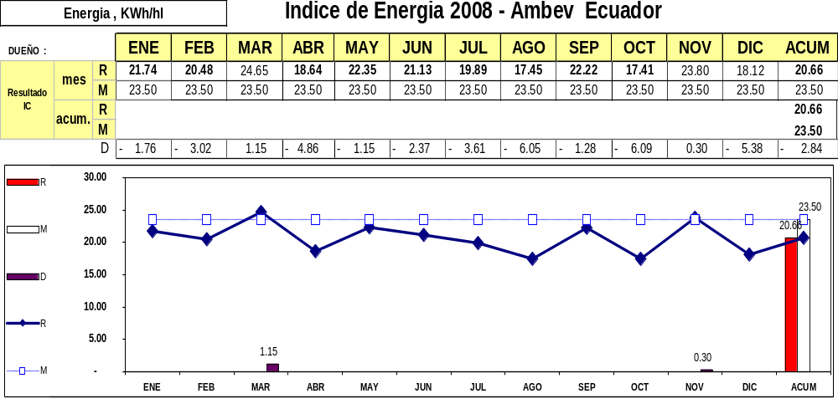

5.2 Estratificación del consumo de energía.
La estratificación del consumo consiste en la determinación del consumo de las principales áreas productivas de la planta de las cuales se tiene registros de lecturas. Se toman en consideración los datos por área desde desde el año 2005, de esta manera se tiene un valor base del porcentaje de consumo por área como se muestra en la figura 5.5 y a partir de este comenzar a realizar las comparaciones y análisis necesarios, para de esta forma determinar cual es la mas critica donde existe mayor consumo y mayor desperdicio por ende mayor posibilidades de ahorro y optimización. Las mediciones del consumo de las áreas se las realiza con cuatro medidores destinados para tal fin. La figura 5.4 presenta los medidores Power Link.
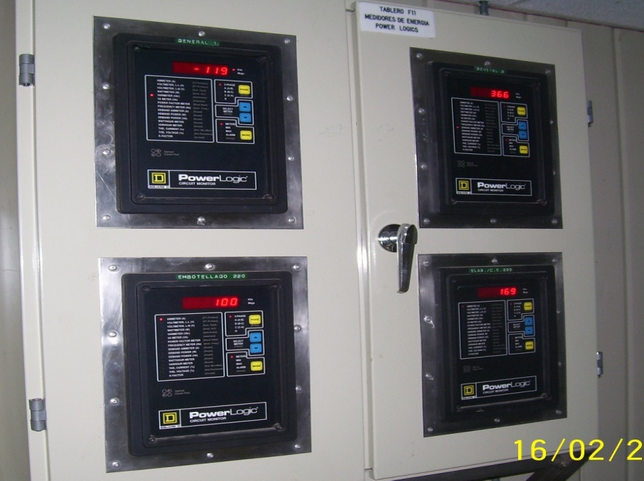

FIGURA 5.4 Medidores Power Link
Tabla XI. Porcentaje de consumo de energía por áreas de producción.
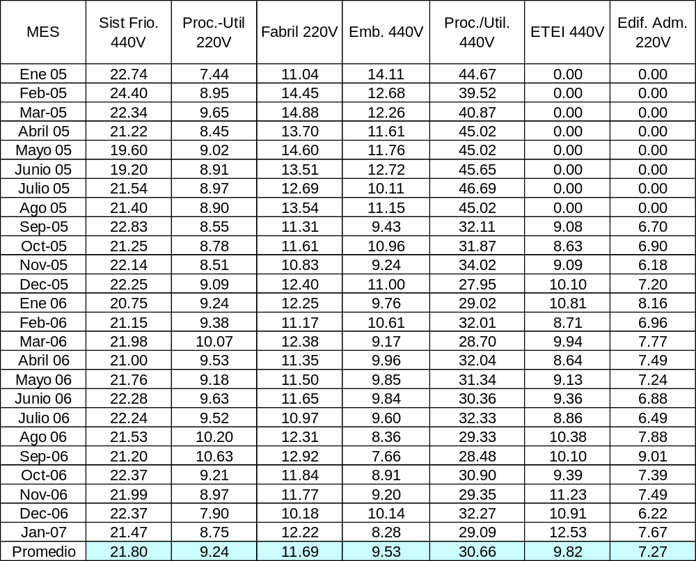

La figura 5.5 y 5.6 presenta el diagrama de pareto y distribución en porcentajes de energía por área de producción de Ambev.
En el anexo 2 se puede observar los valores de energía por área obtenidos a partir de los datos registrados por los medidores, también se puede observar en el anexo 3 la evolución del índice de consumo por área.

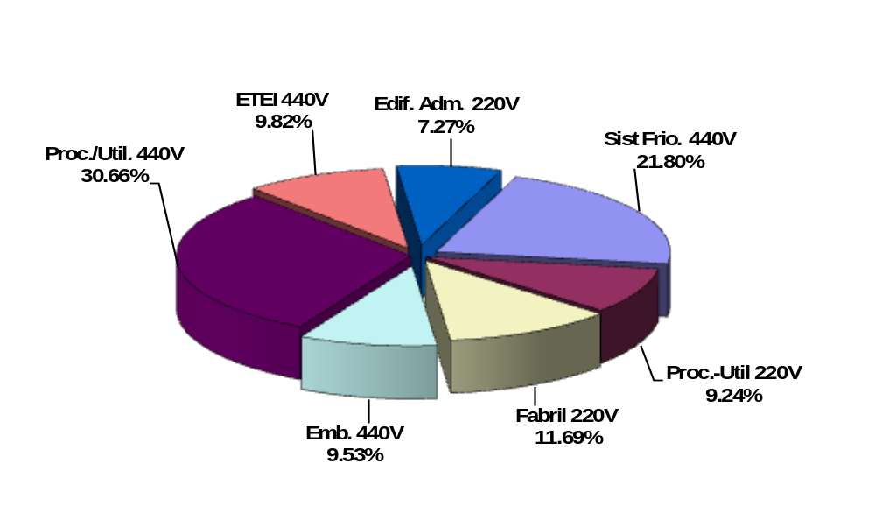

Figura 5.5 Distribución de porcentaje de consumo de energía por áreas.

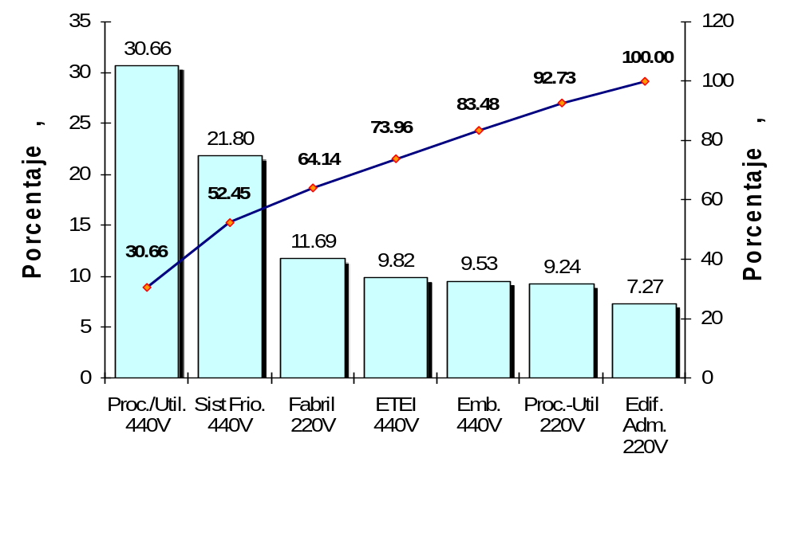

Figura 5.6 Diagrama de consumo de energia por áreas.
Como se puede observar en el diagrama de pareto realizado para los consumos de las áreas, el 52.45% del consumo lo constituyen el área de proceso y utilidades con el sistema de frío, el trabajo de ambas áreas es simultaneo. El suministro de frío es continuo, siendo mayor cuando se esta realizando principalmente el proceso de cocimiento; el cual demanda gran cantidad de frió para bajar la temperatura del mosto.

La demanda de frío disminuye para los procesos de filtración y centrifugación, y para el enfriamiento de la cerveza que se encuentra en fermentación-maduración el suministro es continuo pero en menor cantidad.

5.3 Análisis de las causas del consumo de energía.
En el análisis de las cusas de consumo se realiza una lluvia de ideas enfocadas al problema tratado, así cada participante menciona una de las posibles causas que pueden tener como resultado el problema tratado.

Todas las ideas describen y son de mucha importancia, las ideas son escritas en un diagrama con aspecto semejante a una espina de pescado, que organiza las sugerencias referentes a las posibles causas de un determinado efecto, en grupos y sub-grupos, lo que posibilita realizar el análisis por partes; con menor riesgo de omisión de algún factor importante.

Las ideas son encasilladas de acuerdo al método 6M, que significan Mano de Obra, Medida, Método, Materia Prima, Medio Ambiente y Maquinaria. Mientras mayor ideas se aporten será mucho mejor es por eso que en esta fase la cantidad de ideas deberá primar sobre la calidad, posteriormente en la siguiente fase se realiza una clasificación y valoración de cada una de las causas mencionadas enfocando de esta manera el esfuerzo en atacar las causas que resultaren del análisis como las mas importantes.

Las figuras 5.7, 5.8 y 5.9 presentan los diagramas espina de pescado causas A, B y C.

Figura 5.7 Diagrama de espina de pescado de causa “A”

Bombas de agua de proceso operando continuamente sin horario y sin modulación
4
1
7
Deficiente purga de aceite en el separador de aceite del sistema de amoniaco
Arranque de compresores de amoniaco crea un pico de demanda elevado

5
2
8
Compresores de frió están sobre dimensionados para trabajos en días de no producción en las áreas y no permiten trabajar con los generadores de emergencia
Sistema de amoniaco para enfriar glycol es deficiente debido a que los condensadores evaporativos reciben carga térmica adicional proveniente del agua de enfriamiento de compresores de aire y CO2
Falta de medidores de energía para monitorear todas las áreas y verificar cuales experimentan mayor variación de consumo

6
3
9
Tiempos prolongados en la recepción de materia prima

Sistema de ventilación de condenadores evaporativos es deficiente
Fugas de aire en líneas de distribución y puntos de consumo

Consumo de proceso y utilidades

Figura 5.8 Diagrama de espina de pescado de causa “B”

Encendido permanente de lámparas de 400w de áreas de producción
4
1
7

5
2
8
Incumplimiento de las reparaciones marcadas en los mantenimientos periódicos de centrales de AA
Climatizadores de tableros de embotellado operan continuamente y sin horario

6
3
9

Carga fija (ADM+FABRIL+ELAB 220)

Figura 5.9 Diagrama de espina de pescado de causa “C”

Sistema de aireación de piscinas deficiente
4
1
7

Sistema de medición de oxigeno en ETEI no funciona correctamente

5
2
8

Piscina de aireación tiene niveles alto de oxigeno en los fines de semana o cuando no hay procesos

6
3
9

Elevado consumo de energía en ETEI

5.4 Análisis de hipótesis de las cusas.
Se utiliza una técnica de priorizacion para obtener números que permiten la comparación de criterios entre diversas opciones. La valoración esta enfocada a las siguientes variables que son, gravedad, urgencia, autonomía y costo. Teniendo que: 5= grave, 3= moderado, 1= leve, 0= sin influencia; para la parte de costo la escala se invierte. Las tablas XII, XIII y XIV presentan los análisis de hipótesis de la causa A, B y C respectivamente.

Tabla XII. Análisis de hipótesis de la causa “A”
Item | Causa | Gravedad | Urgencia | Autonomía | Costo | Total
4 | Bombas de agua de procesos operan continuamente inclusive cuando no hay producción y no hay modulación de las mismas | 3 | 3 | 5 | 5 | 16
3 | Sistema de ventilación de condenadores evaporativos es deficiente | 3 | 5 | 3 | 5 | 16
8 | Falta de medidores de energía para poder monitorear todas las áreas y verificar cuales experimentan mayor variación de consumo y poder hacer control. | 5 | 3 | 5 | 1 | 14
9 | Fugas de aire en líneas de distribución y puntos de consumo | 1 | 3 | 5 | 5 | 14
7 | Deficiente purga de aceite en el separador de aceite del sistema de amoniaco. | 5 | 3 | 3 | 1 | 12
5 | Compresores de frio están sobredimensionados para trabajos en días de no producción en las áreas y no permiten trabajar con los generadores de emergencia | 5 | 5 | 0 | 0 | 10
2 | Sistema de amoniaco para enfriar glycol es deficiente debido a que los condensadores evaporativos reciben carga térmica adicional proveniente del agua de enfriamiento de compresores de aire y CO2 | 5 | 3 | 0 | 0 | 8
1 | Arranque de compresores de amoniaco crea un pico de demanda elevado | 3 | 3 | 1 | 1 | 8

Tabla XIII. Análisis de hipótesis de la causa “B”
ITEM | Causa | Gravedad | Urgencia | Autonomía | Costo | Total
5 | Incumplimiento de las reparaciones marcadas en los mantenimientos periódicos de centrales de AA | 3 | 3 | 5 | 3 | 14
2 | Climatizadores de tableros de embotellado operan continuamente y sin horario | 1 | 3 | 5 | 5 | 14
4 | Encendido permanente de lámparas de 400w de áreas de producción | 3 | 1 | 3 | 3 | 10

Tabla XIV. Análisis de hipótesis de la causa “C”
Item | Causa | Gravedad | Urgencia | Autonomía | Costo | Total
1 | Sistema de medición de oxigeno en ETEI no funciona | 5 | 5 | 3 | 3 | 16
3 | Sistema de aireación de piscinas deficiente | 5 | 5 | 3 | 1 | 14
2 | Piscina de aireación tiene niveles alto de oxigeno en los fines de semana o cuando no hay procesos | 1 | 3 | 3 | 1 | 8

Como se puede observar en los análisis de hipótesis de cada una de las causas tratadas, la causa con mayor puntuación es la que debe ser corregida a la brevedad posible, realizando para ello la priorizacion en el plan de acción a levantarse y ejecutarse, el cual demandara de la atención y la inversión de los recursos necesarios, coordinando con las áreas involucradas.

- Impacto de las causas más significativas.
Causa A Item 4: Las bombas de agua de proceso operan continuamente incluso cuando no hay producción, lo cual se convierte en un consumo fijo que no debería existir. Estas bombas deberían funcionar solamente cuando hay actividad en el área de procesos.

Causa B Item 5: Las reparaciones de los problemas encontrados en las centrales de aire no se ejecutan cuando se detectan en los mantenimientos periódicos, al contrario se descuidan y se agudizan lo cual significa una menor eficiencia en el funcionamiento del equipo y con ello un mayor consumo de energía, dejando de cumplir el plan establecido.

Causa C Item 5: El mal funcionamiento del sistema de medición de contenido de oxigeno no permite que exista un adecuado control en el sistema de aireación, por lo cual los compresores que realizan el venteo trabajan por periodos prolongados y en forma descontrolada.

5.5 Análisis del porque de las causas.
Esta etapa también es llamada análisis de los “porque” y en ella se analiza el porque de las causas que dan origen al problema no ha sido corregido, se enfoca el esfuerzo del análisis en encontrar a través de los “cinco porque”, la solución que ira a corregir de manera definitiva la causa del problema. Las tablas XV, XVI y XVII enlistan el análisis de los “cinco por qué” para las diferentes causas.

Tabla XV. Análisis de los cinco por qué de la Causa “A”.
Item | Por Qué? | Motivo | Que hacer
5 | Bombas de agua de procesos operan continuamente inclusive cuando no hay producción y no hay modulación de las mismas | Debido al requerimiento de agua en el área de procesos estos motores están operando casi todo el tiempo. Y trabajan al 100% debido al mal estado del variador | Reparar variador de frecuencia y analizar/corregir lazo de control del variador para que opere de acuerdo a requerimiento de presión de la línea de agua a las áreas de producción de planta.  Hacer control de tiempos de trabajo de los motores a fin de maximizar la operación de los mismos.
3 | Sistema de ventilación de condenadores evaporativos es deficiente | Existe consumo de energía adicional por mal funcionamiento de ventiladores de condensador evaporativos #2 | Cambiar o reparar ventiladores
8 | Falta de medidores de energía para poder monitorear todas las áreas y verificar cuales experimentan mayor variación de consumo y poder hacer control. | No existe medidores por áreas para control de consumos de energía | Pedir medidores de energía adicionales para medición de consumos en áreas.
9 | Fugas de aire en líneas de distribución y puntos de consumo | Existe defectos en líneas y dispositivos de aire comprimido en los diferentes equipos de planta | Detectar fugas de aire en las inspecciones de ruta o durante los mantenimientos mecánicos de los equipos y corregir de inmediato

Tabla XVI. Análisis de los cinco por qué de la Causa “B”
Item | Por Que? | Motivo | Que hacer
5 | Incumplimiento de las reparaciones marcadas en los mantenimientos periódicos de centrales de AA | Centrales de aire presentan diferentes problemas en sus dispositivos como también en el aislamiento de líneas de aire. | Corregir los defectos detectados durante el mantenimiento de técnicos externos.
2 | Climatizadores de tableros de embotellado operan continuamente sin horario | No existe un sistema de control para apagado de equipo cuando la maquina esta parada. | Apagar los climatizadores de los tableros de pack cuando no hay producción, por lo que se debe asegurar que no haya problemas en los PLC`s
4 | Encendido permanente de lámparas de 400w de áreas de producción | Lámparas de las áreas de producción operan de forma continua y tienen elevados consumos | Instalar lámparas de 2x40w en lugares requeridos a fin de apagar los circuitos de lámparas de 400w
Tabla XVII. Análisis de los cinco por qué de la Causa “C”
Item | Por Que? | Motivo | Que hacer
1 | Sistema de medición de oxigeno en ETEI no funciona | Sonda de sensor de oxigeno dañada | Cambiar sonda de medición de oxigeno dañada y analizar causas de daño consecutivo a fin de garantizar la medición de oxigeno
3 | Sistema de aireación de piscinas deficiente | Cadenas de aireación dañadas, arreadores sumergidos en fondo de reactor, falta de mantenimiento | Cambiar cadenas de aireación, Recuperar aireadores que se encuentran en el fondo del reactor, Incrementar frecuencia de limpieza y registrar orden periódica
2 | Piscina de aireación tiene niveles alto de oxigeno en los fines de semana o cuando no hay procesos | No existe un sistema de modulación de los compresores de aire para que operen en función de la demanda de oxigeno | Instalar variador de frecuencia para modulación del sistema en función del requerimiento de oxigeno, Apagar los compresores de aire en periodos de baja demanda de oxigeno en ETEI

5.6. Descripción del plan de acción.

Tabla XVIII. Plan de acción para corrección de las causas principales para el ahorro de energía.
 |  | CAUSA |  | ITEM | Por Que? |  |  | QUE HACER |  | QUIEN | COMO
 |  | A |  | 4 | Bombas de agua de procesos operan continuamente inclusive cuando no hay producción y no hay modulación de las mismas |  |  | Reparar variador de frecuencia y analizar/corregir lazo de control del variador para que opere de acuerdo a requerimiento de presión de la línea de agua a las áreas de producción de planta.  Hacer control de tiempos de trabajo de los motores a fin de maximizar la operación de los mismos. |  | D. Zuñiga | Gestionando la compra de tarjetas dañadas y la reparación del variador dañado
 |  | A |  | 3 | Sistema de ventilación de condenadores evaporativos es deficiente |  |  | Cambiar o reparar ventiladores |  | Bismark Torres | Desmontando y enviando a reparar los ventiladores
 |  | CAUSA |  | ITEM | Por Que? |  |  | QUE HACER |  | QUIEN | COMO
 |  | A |  | 8 | Falta de medidores de energía para poder monitorear todas las áreas y verificar cuales experimentan mayor variación de consumo y poder hacer control. |  |  | Instalar medidores de energía en Cocimiento, Filtración, ETI, Utilidades Compresores de aire las áreas que no tienen medidor |  | Bismark Torres | Pidiendo autorización para la compra de medidores tipo Enercept Meter que son de bajo costo e instalarlos aprovechando la red de medidores actuales para la adquisición de datos
 |  | A |  | 9 | Fugas de aire en líneas de distribución y puntos de consumo |  |  | Detectar fugas de aire en las inspecciones de ruta o durante los mantenimientos mecánicos de los equipos y corregir de inmediato |  | Bismark Torres | Creando ruta de inspección de fugas de aire, para gestionar oportunamente la reparación de las mismas durante los mantenimientos mecánicos
 |  | B |  | 5 | Realizar las reparaciones marcadas en los mantenimientos periódicos de centrales de AA |  |  | Corregir los defectos detectados durante el mantenimiento de técnicos externos. |  | Bismark Torres | Realizando seguimiento al plan periódico.  Realizando Solicitud de servicio para corregir los problemas detectados en los mantenimientos periódicos.
 |  | B |  | 2 | Climatizadores de tableros de embotellado operan continuamente y sin horario |  |  | Apagar los climatizadores de los tableros de pack cuando no hay producción, por lo que se debe asegurar que no haya problemas en los PLC`s |  | Dario Zuñiga | Consultando con siemens la necesidad o no de climatizar los PLC’s cuando el equipo esta parado y creando el control para que funcionen solo cuando hay producción
 |  | CAUSA |  | ITEM | Por Que? |  |  | QUE HACER |  | QUIEN | COMO
 |  | B |  | 4 | Consumo elevado de lámparas de 400w de áreas de producción |  |  | Instalar lámparas de 2x40w en lugares requeridos a fin de apagar los circuitos de lámparas de 400w |  | Bismark Torres | Hacer orden de compra para lámparas de 2x40w e instalar en los puntos críticos
 |  | C |  | 1 | Sistema de medición de oxigeno en ETEI no funciona correctamente |  |  | Cambiar sonda de medición de oxigeno dañada y analizar causas de daño consecutivo a fin de garantizar la medición de oxigeno |  | D. Zuñiga | Gestionar la compra urgente de la sonda de oxigeno a través de suministros y analizar causas de daños a fin de evitar daños futuros
 |  | C |  | 3 | Sistema de aireación de ETEI deficiente |  |  | Reparar cadenas de aireación, Recuperar aireadores que se encuentran en el fondo del reactor, Incrementar frecuencia de limpieza y registrar orden periódica |  | Sup ETEI | Recuperando del fondo de la piscina, desinstalando limpiando y remendando cadenas de aireación  Registrando en el sistema de mantenimiento una orden de mantenimiento periódico de las cadenas
 |  | C |  | 2 | Piscina de aireación tiene niveles alto de oxigeno en los fines de semana o cuando no hay procesos |  |  | Instalar variador de frecuencia para modulación del sistema en función del requerimiento de oxigeno, Apagar los compresores de aire en periodos de baja demanda de oxigeno en ETEI |  | Sup ETEI  Sup Elec | 1:Elaborando estudio y presupuesto para instalación de variador  2: Apagando los compresores el mayor tiempo posible
CAUSA | ITEM |  | CUANDO |  |  | REALIZADO | RESULTADOS / PONTOS PROBLEMÁTICOS |  | REPROGRAMADO
A | 4 |  | 7-Jun-06 |  |  | 26-Feb-07 | Variador aun no retorna de reparación esta en espera de tarjetas para cambio de las dañadas.  13/01/07 El 26- 01 - 07 Se genera orden para comprar variador de frecuencia para ser utilizado en las bombas de agua de procesos.  Se instala un variador nuevo y se deja funcionando el sistema |  | 3/28/2007
A | 3 |  | 7-Jul-06 |  |  | 7-Sep-06 | Se repara ventiladores y se instalan
A | 8 |  | 10-Mar-07 |  |  | 8-Jul-08 | Se niega la compra por parte de la gerencia hasta que se logren resultados con las mediciones que se realizan actualmente |  | Incluir en presupuesto del ano 2009
A | 9 |  | 10-Sep-06 |  |  | 19-Jan-07 | Se crea formato de inspección de ruta  Se identifica y se corrige alrededor de 5 fugas de aire por semana
B | 5 |  | 19-Feb-07 |  |  | 19-Sep-07 | Se respeta las fechas de los mantenimientos periódicos, gestionando a tiempo con el contratista para realizar los mantenimientos y corregir los problemas encontrados
CAUSA | ITEM |  | CUANDO |  |  | REALIZADO | RESULTADOS / PONTOS PROBLEMÁTICOS |  | REPROGRAMADO
B | 2 |  | 19-Apr-07 |  |  | 19-Jul-07 | Se realiza la consulta y se recomienda apagar en los días de no producción siempre y cuando la temperatura no supere los 35ºC en el ambiente
B | 4 |  | 19-Feb-07 |  |  | 19-Sep-07 | Se instala las lámparas de 2 x 40 en puntos críticos y se apagan 8 lámparas de 400W
C | 1 |  | 15-Oct-07 |  |  | 21-Feb-08 | A la espera de sonda nueva.  15/08/07 Aun no ha llegado el dispositivo a planta  21/02/08 El sensor de oxigeno ya llego a planta, se esta ejecutando el trabajo de adecuación de la instalación conforme pide fabricante.  Se instala sensor se calibra, se revisa sistema de control, El equipo queda operativo
C | 3 |  | 12-Sep-07 |  |  | 21-Mar-08 | Se encontraron dos cadenas de aireación en mal estado las cuales o tienen reparación. |  | Reemplazar las dos cadenas dañadas  2 Octubre 2008
C | 2 |  | 12-Feb-07 |  |  | 21-May-07 | 1:Se niega compra de variador nuevo por falta de presupuesto  2:Se apagan los compresores de aire por 4hr diarias cuando no hay carga desde las 18:00 hasta las 22:00 |  | incluir en presupuesto de ano 2008

CAPÍTULO 6

RESULTADOS

6.1 Ejecución de las acciones.
En esta parte se muestran las acciones que se deben ejecutar una vez que se a logrado controlar el índice, estas acciones se establecen en las reuniones de acompañamiento de la evolución del índice efectuadas dos veces al mes, en la cual se tratan nuevas causas y problemas que amenacen con hacer elevar nuevamente el índice. Un representante de cada área de la planta participa en las reuniones y es el responsable de difundir en sus áreas los temas tratados y de coordinar para la ejecución. Así mismo este representante es responsable de cuidar en las áreas que las personas respeten los horarios y procedimientos que se hayan establecido para la corrección de algunas causas que producen consumos descontrolados.

En la tabla xix se muestra el plan de ejecución de las acciones para la corrección de las causas levantadas en las reuniones quincenales

Tabla XIX. Plan de acción para corrección de las causas levantadas en las reuniones quincenales.
Num | CAUSA | QUE | QUIEN
1 | Electro válvulas en mal estado | 1.- Realizar cambio de electro válvulas | Sup Eléctrico
2 | Falta de reapriete en equipos neumáticos | 1. Cobrar a las áreas en la ejecución de mantenimiento autónomo la corrección de fugas de aire en equipos neumáticos | Sup Eléctrico
3 | Mal uso del servicio de Aires acondicionados | Indicar al personal sobre la importancia del ahorro en lo que respecta consumo de EE | Sup Eléctrico
4 | Mal uso del servicio de iluminación | Implementar controles de encendido y apagado de AA | Sup Eléctrico
5 | Mal uso del servicio de iluminación | Indicar al personal sobre la importancia del ahorro en lo que respecta consumo de EE | Sup Eléctrico
6 | Fugas de Aire en los equipos de Planta | Ejecución de IR de fugas de Aire | Sup Eléctrico
7 | Falta de análisis de problemas que generan paradas prolongadas | Elaborar un formato que permita detallar el análisis de los problemas que causan paradas prolongadas en los equipos, lo cual causa que otros equipos trabajen en vacio. | Ger Ingeniería
8 | Sobrecarga de equipo (alto consumo de EE) motor condensador evaporativo | Modificar posición de volutas de ventilador Cond. evaporativo 2 | Supervisor Mecánico
Num | CAUSA | QUE | QUIEN
9 | planchas dañadas por goteras | Reponer planchas de tumbado de torre malta | Supervisor Mecánico
10 | bombas siempre están encendidas | Revisar el automatismo de las bombas de aguad e procesos | Supervisor Instrumenta
11 | Desperdicio de energía por desalojo de afrecho | Acondicionar la malta | Ger Procesos
12 | Cavitacion en la bomba de agua de recirculación del condensador 2 | subir el nivel de agua en la tina | Sup Utilidades
13 | Luces encendidas en el área de procesos | Identificar pulsadores del área de procesos | Sup Eléctrico
14 | Eficiencia del reactor de tratamiento de efluentes industriales baja debido a que no funciona la bomba de recirculación de lodos | habilitar bomba de recirculación de lodos | Sup Eléctrico
15 | Consumo elevado de energía en ETEI | Optimizar el consumo de energía en la planta de tratamiento de efluentes industriales | Ger Medio Ambiente
16 | Exceso de iluminación en oficinas | Readecuación de iluminación en oficinas administrativas | Sup Eléctrico
Num | CAUSA | QUE | QUIEN
17 | Utilización de aire de proceso para secar botella de 630 cc | Instalar soplador para secar botella | Sup Embotellado
18 | Fugas de Aire en silos | Corregir fugas de aire | Sup Eléctrico
19 | Fugas de aire en cadenas de aireación | Corregir fugas de aire en cadena de aireación | Ger Medio Ambiente
20 | Fuga de aire en válvula principal del reactor de tratamiento de efluente industrial | Corregir fuga de aire | Ger Ingeniería
21 | Consumo elevado de AA en cuartos de tableros | Mantener puertas cerradas y colocar tumbado faltante | Sup Eléctrico
22 | No funciona el sistema automático de aireación en ETEI | Comprar kit de membrana para sensor de oxigeno | Supervisor Instrumenta
23 | Central sobredimensionada para oficina de Logística | Cambiar central por un AA de 18000 BTU | Sup Eléctrico

Num | CUANDO | REALIZADO | RESULTADOS/ PUNTOS PROBLEMÁTICOS | REPROGRAMACIÓN
1 | abr-08 | jun-08 | Se cambia electro válvulas en el área de procesos
2 | ene-08 | ene-08 | Se ejecuta IR, se corrige fugas durante la inpección, se informa al as áreas y se genera os
3 | ene-08 | ene-08 | Se indico en la reunión de resultados la importancia del ahorro en el consumo de energía eléctrica
4 | ene-08 | ene-08 | Se instala un programador para temporizar el horario de las centrales
5 | ene-08 | ene-08 | Se indico en la reunión de resultados la importancia del ahorro en el consumo de energía eléctrica
6 |  | OK | Este trabajo se lo realiza periódicamente, tiene frecuencia mensual
7 | jul-08 | jul-08 | Se desarrolla el formato de Herramientas de ahorro de energía detallado en el Anexo 4
8 | mar-08 | abr-08 | Trabajo va a se reejecutado por contratistas. Las cejas del ventilador se hicieron mas grandes con eso se gana mas eficiencia en el equipo
Num | CUANDO | REALIZADO | RESULTADOS/ PUNTOS PROBLEMÁTICOS | REPROGRAMACIÓN
10 | abr-08 | sep-08 | la bomba que tiene VDF, permanece encendida de acuerdo a los requerimientos de producción, y la otra bomba funciona como esclavo
11 | jun-08 | jun-08 | Anteriormente teníamos un tiempo de desalojo de afrechos de 2h, hoy por hoy estamos a 1h 30 min.
12 | may-08 | may-08 | Se elimina la cavitacion en la bomba subiendo el nivel
13 | ago-08 | oct-08 | Se identifican y se marcan los pulsadores
14 | ago-08 | ago-08 | Se repara la bomba, mejora la eficiencia, aumentando el volumen de tratamiento e un mismo periodo
15 | ago-08 | ago-08 | Se realiza pruebas y no dan resultados debido a que el tamaño de las cadenas de los aireadores es muy pequeño, se debe corregir altura para que los aireadores bajen mas, para poder remover mejor el lodo
16 | sep-08 | sep-08 | Se retiraron luminarias de oficinas administrativas, se independizaron circuitos en edificio administrativo
Num | CUANDO | REALIZADO | RESULTADOS/ PUNTOS PROBLEMÁTICOS | REPROGRAMACIÓN
17 | sep-08 | cancelado | Se identifico que tubería de salida de aire del Air Knife es de menor diámetro lo que ocasiona un estrangulamiento y no se aprovecharía el 100 % del equipo,
18 | sep-08 | sep-08 | Se cambia tres reguladores de presión defectuosos
19 | nov-08 | nov-08 | Se cambiaron 3 mangueras
20 | oct-08 |  | se ejecutara la tercera semana de enero | 30/01/2009
21 | nov-08 | dic-08 | Se coloca las tres planchas faltantes, y se instala un brazo hidráulico en la puerta
22 | dic-08 | dic-08 | El proveedor no tiene Kit en stock | 15/01/2009
23 | dic-08 | dic-08 | Se suprime central y se coloca un aire de 18.000BTU tipo ventana

6.2 Resultados Obtenidos.
Entre los resultados obtenidos se pueden mencionar los siguientes.
1: Evolución satisfactoria del índice, cuando se arranco con el programa en el año 2006 existía un índice calculado de 24.10 KW/Hl y se cerró en el año 2008 con un índice de 20.66 KW/Hl
2: Identificación y corrección de causas que producen el desperdicio de energía, como el trabajo descontrolado de los sopladores de la estación de tratamientos de efluentes por el mal estado de la sonda de oxigeno, se estima que con el arreglo de esta sonda se ahorro unos 25000 KWh mensuales.
3: Optimización de los procesos en las diferentes área productivas para el ahorro de energía, haciendo coincidir la mayor cantidad de ellos ya que muchos equipos son comunes, como por ejemplo las bombas de limpiezas de líneas.
4: Concientización del personal operativo de la importancia que tiene el ahorro de energía y como ellos aportan de gran manera en el cumplimiento de este objetivo. Realizando correctamente los procesos e informando a tiempo de los desperfectos que se presentan en los equipo
5: Involucramiento de todo el personal de planta en la ejecución del plan de acción levantado
6: Determinación de los procesos de mayor consumo de energía para de esta manera coordinar en lo posible la producción en función de ellos, se determino que los procesos de mayor consumo son los de cocimiento y centrifugación por la demanda de frió, lo cual hace trabajar a su total capacidad los compresores de amoniaco y cuando se realiza estos procesos se aprovecha en realizar los demás proceso que demandan frió en menor cantidad.
7: Control sobre los problemas puntuales que causan el explote del índice, como puede ser el mal funcionamiento de un laso de control.
8: Se desarrolla un formato para solicitar mantenimientos de mejorías en cualquiera de los procesos o subprocesos y de esta manera queden registradas, en el Anexo 5 se muestra el formato desarrollado para tal fin, estas mejorías son enfocadas en el ahorro de recursos.

CONCLUSIONES Y RECOMENDACIONES

Se presenta el desarrollo de conclusiones y recomendaciones del programa: “USO EFICIENTE DE LA ENERGIA ELECTRICA PARA LA REDUCCION DEL INDICE DE CONSUMO EN KILOVATIO-HORA DE PRODUCCION EN COMPAÑIAS CERVECERAS AMBEV ECUADOR”; en lo referente a ahorro de energía

CONCLUSIONES

Una vez concluido el estudio inicial del programa de ahorro de energía a través de la metodología de PDCA utilizada en el grupo cervecero AmBev, se obtuvieron resultados muy satisfactorios, los cuales se vieron reflejados directamente en el costo de la energía pagado mensualmente para producir iguales volúmenes de producto terminado, cosa que no sucedía en otros meses cuando el problema era latente.
1) Se consiguió la optimización de los procesos como por ejemplo el de recepción de materia prima en el cual se realizo cambios en el programa de funcionamiento para que los equipos enciendan solamente cuando el contenedor con malta se encuentre ya listo en la tolva de descarga, cosa que no sucedida antes ya que los equipos permanecían encendidos aproximadamente durante los 30 min que duraba el cambio entre el contenedor vacío y el nuevo contenedor lleno, y cada vez que se recibe producto se lo hace en cantidades no menor a 15 contenedores con lo cual los equipos fueron apagados por 7,5 horas durante todo el proceso lo que representa un ahorro aproximadamente de 1200 KW/h.

2) En las reuniones de producción mantenidas diariamente se enfoca toda la ejecución de los procesos hacia el ahorro de energía, haciendo de esta forma coincidir la mayor cantidad de procesos que demandan energías (vapor, aire comprimido, Co2 a presión, frió, aire estéril, agua desaireada) del área de utilidades, de esta manera se logra que los equipos de utilidades que son una carga fuerte estén encendido solo cuando realmente se necesita. Para esto se convoca a un representante de cada área productiva que puede ser el gerente de área o un supervisor el cual expondrá sus necesidades de producción de acuerdo a los requerimientos del área de logística que es la que solicita los volúmenes de acuerdo a la demanda del mercado.

RECOMENDACIONES

La parte mas difícil en la implementación de un plan de ahorro de energía es la lucha diaria con las costumbres y actitudes de la gente que trabaja en la empresa motivo por el cual se debe iniciar trabajando fuertemente en hacer comprender la importancia que tiene el ahorro de energía sobre todo en nuestros tiempo en que la mayor cantidad de los recursos no renobables se están agotando.
1) Haciendo concienciar al personal se debe tratar de involucrarlo en la mayor cantidad de actividades posibles para que de esta forma se den cuenta que son parte de la solución y no del problema.
2) Las soluciones para la ineficiencia de los procesos se deben buscar primero al interior de cada unidad, es decir evaluando la forma en que cada uno de los operadores realiza un subproceso consensuando cual es la mejor no solo con el fin de ahorrar recursos que tengan que ver con insumos o materia prima si no enfocada a la parte de ahorro de energía y seguridad de las personas. Con esto se consigue estandarizar los procedimientos pero no todo termina ahí ya que depende en gran parte de la supervisión que este evaluando constantemente si los procesos se están realizando de acuerdo al estándar establecido.
3) Si bien es cierto la corrección de algunos problemas demandan de inversión económica es mucho lo que se puede hacer con los recursos que se tienen a mano lo cual demanda dedicación y análisis.
4) Se debe establecer una frecuencia no mayor a quince días para las reuniones del grupo y la asistencia a ellas debe ser prioritario, todo lo que se trate en la reunión debe ser registrado en un acta donde consten los responsables de cada acción que se acuerda, estableciendo fechas limites para la ejecución. Cada participante deberá llevar a las reuniones los resultados obtenidos y puntos problemáticos que impidan la ejecución de alguna acción establecida en el grupo.
5) Es importante que las personas que forman parte del grupo del programa de ahorro de energía sean personas comprometidas y responsables la cuales deberán realizar seguimiento continuo a lo que se va logrando y tengan la capacidad de difundir en sus áreas lo que se trata en las reuniones.

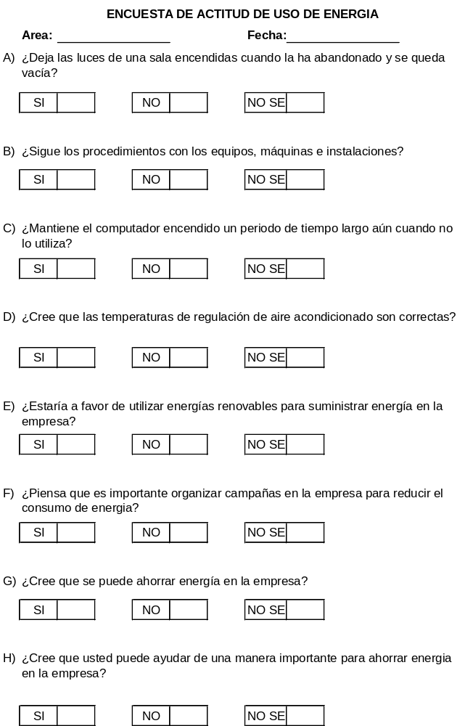
ANEXO 1

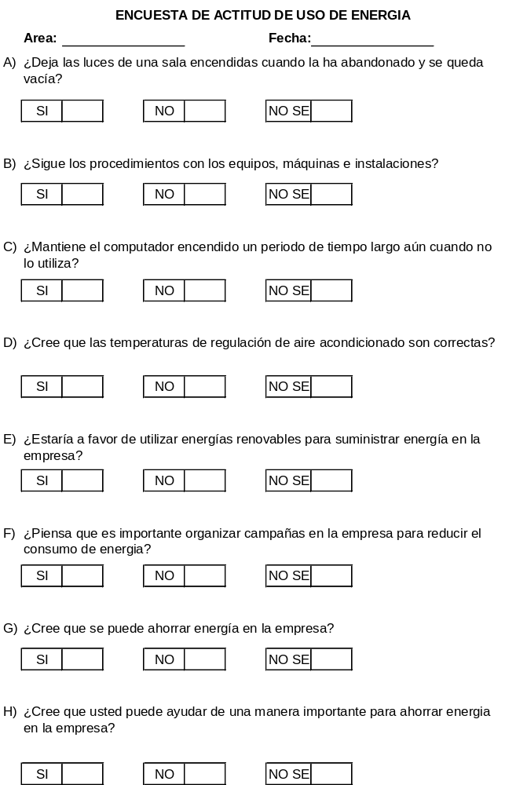
ANEXO 2
Valores de potencia consumida en las áreas en KW-H
MES | Compr. 440V | Proc.-Util 220V | Fabril 220V | Emb. 440V | Proc./Util. 440V | ETEI 440V | Edif. Adm. 220V | Gral 1 | Gral 2 | Total Planta Logic | Total Planta Planilla | Diferenc Logic-Planilla | PL Real | Hl Mosto
Jan-05 | 128918 | 42172 | 62619 | 79993 | 253298 | 0 | 0 | 274572 | 278497 | 553069 | 567000 | 13931 | 33505 | 28844
Feb-05 | 93100 | 34137 | 55137 | 48360 | 150766 | 0 | 0 | 197263 | 199929 | 397192 | 381500 | -15692 | 19317 | 20250
Mar-05 | 93050 | 40179 | 61987 | 51053 | 170232 | 0 | 0 | 207084 | 210065 | 417149 | 416500 | -649 | 23433 | 17310
Apr-05 | 81693 | 32523 | 52762 | 44692 | 173330 | 0 | 0 | 184574 | 187229 | 371802 | 385000 | 13198 | 21916 | 15956
May-05 | 72715 | 33479 | 54153 | 43646 | 167007 | 0 | 0 | 178900 | 180830 | 359730 | 371000 | 11270 | 21337 | 13825
Jun-05 | 70402 | 32676 | 49536 | 46650 | 167398 | 0 | 0 | 176606 | 178398 | 355004 | 366661 | 11656 | 19099 | 18699
Jul-05 | 85198 | 35484 | 50187 | 39985 | 184646 | 0 | 0 | 189690 | 191866 | 381556 | 395500 | 13944 | 17669 | 18851
Aug-05 | 77130 | 32075 | 48819 | 40179 | 162297 | 0 | 0 | 175910 | 177956 | 353866 | 360500 | 6634 | 20187 | 17893
Sep-05 | 83883 | 31417 | 41550 | 34670 | 117986 | 33361 | 24633 | 177236 | 179208 | 356444 | 367500 | 11056 | 16357 | 16785
Oct-05 | 75846 | 31350 | 41465 | 39140 | 113761 | 30812 | 24626 | 174995 | 176955 | 351951 | 357000 | 5049 | 17528 | 17714
Nov-05 | 78251 | 30080 | 38290 | 32652 | 120261 | 32124 | 21842 | 170499 | 172367 | 342867 | 353500 | 10633 | 15309 | 19601
Dec-05 | 82562 | 33738 | 45987 | 40826 | 103688 | 37476 | 26723 | 187780 | 189975 | 377754 | 371000 | -6754 | 23015 | 15394
Jan-06 | 71905 | 32016 | 42440 | 33833 | 100564 | 37467 | 28275 | 166261 | 168099 | 334360 | 346500 | 12140 | 12954 | 12525
Feb-06 | 71054 | 31514 | 37547 | 35662 | 107562 | 29260 | 23401 | 160827 | 163249 | 324075 | 336000 | 11925 | 13634 | 13843
Mar-06 | 70785 | 32425 | 39848 | 29514 | 92409 | 32009 | 25011 | 159807 | 161723 | 321530 | 322000 | 470 | 14677 | 13937
Apr-06 | 74241 | 33690 | 40117 | 35200 | 113249 | 30543 | 26460 | 169376 | 171320 | 340696 | 353500 | 12804 | 14057 | 16320
May-06 | 73874 | 31155 | 39056 | 33427 | 106398 | 31007 | 24584 | 162973 | 164929 | 327901 | 339500 | 11599 | 18064 | 11538
Jun-06 | 77968 | 33688 | 40776 | 34441 | 106270 | 32769 | 24088 | 167157 | 169219 | 336376 | 350000 | 13624 | 14667 | 15486
Jul-06 | 71598 | 30642 | 35309 | 30926 | 104107 | 28521 | 20897 | 154243 | 154819 | 309061 | 322000 | 12939 | 11581 | 12458
Aug-06 | 64038 | 30343 | 36635 | 24881 | 87271 | 30891 | 23441 | 143113 | 145090 | 288203 | 297500 | 9297 | 12276 | 15968
Sep-06 | 55655 | 27912 | 33917 | 20115 | 74759 | 26501 | 23641 | 126323 | 127847 | 254169 | 262500 | 8331 | 7838 | 6693
Oct-06 | 72800 | 29967 | 38527 | 28989 | 100593 | 30561 | 24063 | 154341 | 156046 | 310387 | 325500 | 15113 | 14994 | 11365
Nov-06 | 68505 | 27936 | 36654 | 28643 | 91438 | 34988 | 23337 | 151536 | 153444 | 304980 | 311500 | 6520 | 14087 | 16998
Dec-06 | 80650 | 28489 | 36708 | 36559 | 116341 | 39334 | 22419 | 172630 | 174850 | 347481 | 360500 | 13019 | 18920 | 17519
Jan-07 | 66124 | 26950 | 37627 | 25489 | 89584 | 38602 | 23623 | 146346 | 148274 | 294620 | 308000 | 13380 | 8015 | 11419

ANEXO 3
Índices de consumos por áreas
MES | Indice Compr. 440V | Indice Proc.-Util 220V | Indice Fabril 220V | Indice Emb. 440V | Indice Proc./Util. 440V | Indice ETEI 440V | Indice Edif. Adm. 220V | Indice general EEE
Jan-05 | 3.8 | 1.3 | 1.9 | 2.4 | 7.6 | 0.0 | 0.0 | 16.9
Feb-05 | 4.8 | 1.8 | 2.9 | 2.5 | 7.8 | 0.0 | 0.0 | 19.7
Mar-05 | 4.0 | 1.7 | 2.6 | 2.2 | 7.3 | 0.0 | 0.0 | 17.8
Apr-05 | 3.7 | 1.5 | 2.4 | 2.0 | 7.9 | 0.0 | 0.0 | 17.6
May-05 | 3.4 | 1.6 | 2.5 | 2.0 | 7.8 | 0.0 | 0.0 | 17.4
Jun-05 | 3.7 | 1.7 | 2.6 | 2.4 | 8.8 | 0.0 | 0.0 | 19.2
Jul-05 | 4.8 | 2.0 | 2.8 | 2.3 | 10.5 | 0.0 | 0.0 | 22.4
Aug-05 | 3.8 | 1.6 | 2.4 | 2.0 | 8.0 | 0.0 | 0.0 | 17.9
Sep-05 | 5.1 | 1.9 | 2.5 | 2.1 | 7.2 | 2.0 | 1.5 | 22.5
Oct-05 | 4.3 | 1.8 | 2.4 | 2.2 | 6.5 | 1.8 | 1.4 | 20.4
Nov-05 | 5.1 | 2.0 | 2.5 | 2.1 | 7.9 | 2.1 | 1.4 | 23.1
Dec-05 | 3.6 | 1.5 | 2.0 | 1.8 | 4.5 | 1.6 | 1.2 | 16.1
Jan-06 | 5.6 | 2.5 | 3.3 | 2.6 | 7.8 | 2.9 | 2.2 | 26.7
Feb-06 | 5.2 | 2.3 | 2.8 | 2.6 | 7.9 | 2.1 | 1.7 | 24.6
Mar-06 | 4.8 | 2.2 | 2.7 | 2.0 | 6.3 | 2.2 | 1.7 | 21.9
Apr-06 | 5.3 | 2.4 | 2.9 | 2.5 | 8.1 | 2.2 | 1.9 | 25.1
May-06 | 4.1 | 1.7 | 2.2 | 1.9 | 5.9 | 1.7 | 1.4 | 18.8
Jun-06 | 5.3 | 2.3 | 2.8 | 2.3 | 7.2 | 2.2 | 1.6 | 23.9
Jul-06 | 6.2 | 2.6 | 3.0 | 2.7 | 9.0 | 2.5 | 1.8 | 27.8
Aug-06 | 5.2 | 2.5 | 3.0 | 2.0 | 7.1 | 2.5 | 1.9 | 24.2
Sep-06 | 7.1 | 3.6 | 4.3 | 2.6 | 9.5 | 3.4 | 3.0 | 33.5
Oct-06 | 4.9 | 2.0 | 2.6 | 1.9 | 6.7 | 2.0 | 1.6 | 21.7
Nov-06 | 4.9 | 2.0 | 2.6 | 2.0 | 6.5 | 2.5 | 1.7 | 22.1
Dec-06 | 4.3 | 1.5 | 1.9 | 1.9 | 6.1 | 2.1 | 1.2 | 19.1
Jan-07 | 8.3 | 3.4 | 4.7 | 3.2 | 11.2 | 4.8 | 2.9 | 38.1

El índice se calcula dividiendo el consumo en KW-H para la producción liquida mensual (PL), solo se presentan los datos desde enero 2005 hasta enero del 2007 el resto de valores correspondientes a los años 2007 y 2008 no se presentan por petición expresa de la gerencia, solo se presenta en las fig 5.1, 5.5, 5.3 la evolución del índice durante los anos 2006, 2007,2008.
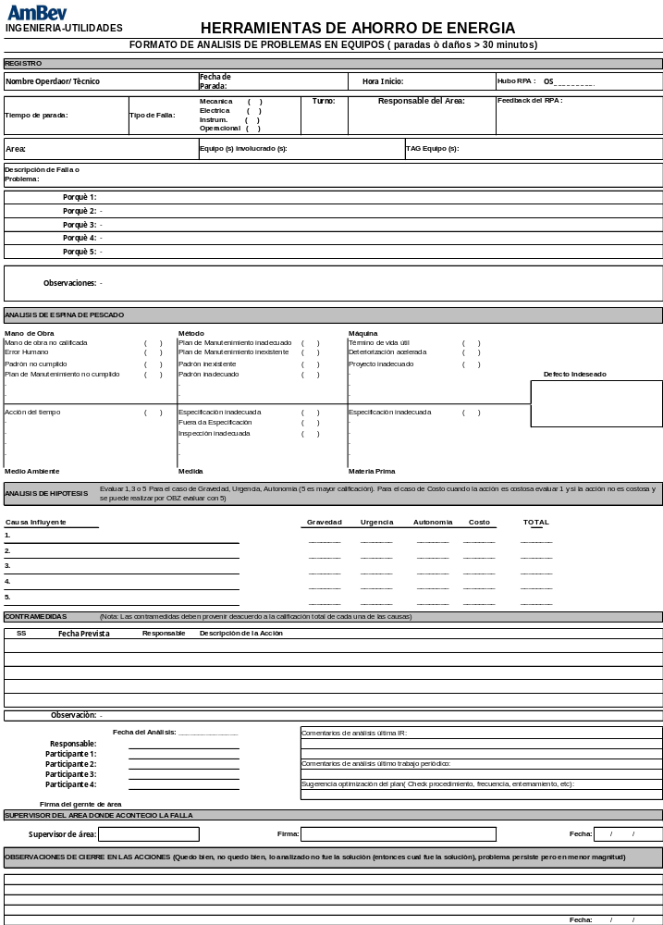
ANEXO 4

ANEXO 5
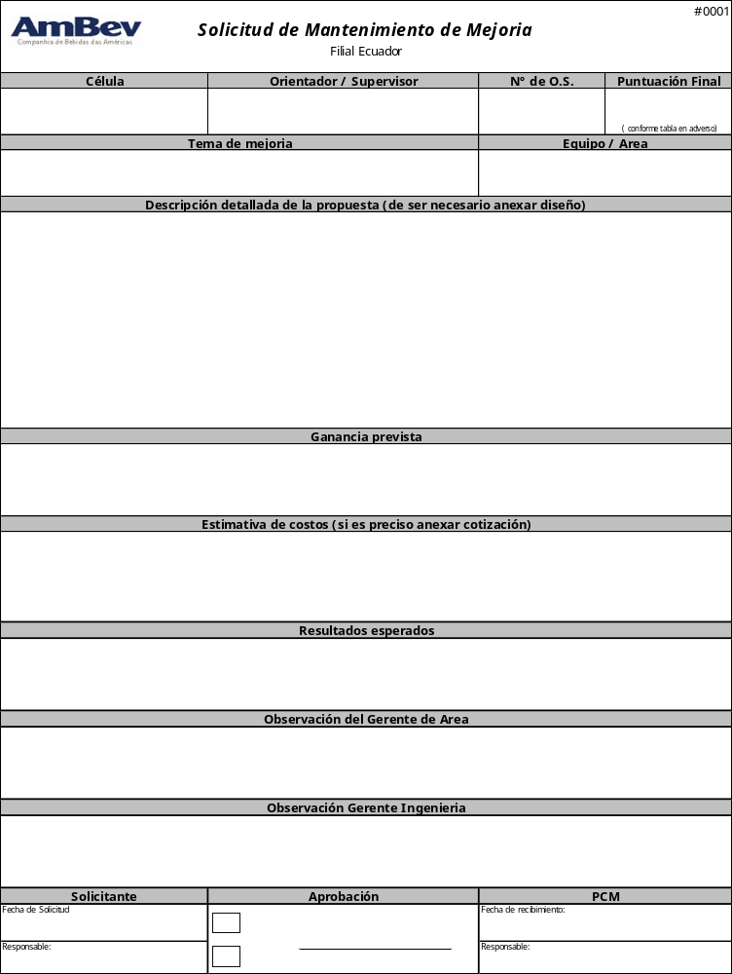

BIBLIOGRAFÍA

[1] Donal g. Fink y H. Wayne Beaty, Manual de Ingeniería Eléctrica, Décima Tercera Edición, Tomos I, II, 1993

[2] http://www.procobreperu.org/energia/Texto/efic_en.htm

[3] http://www.cne.cl/medio_amb/eficiencia.php

[4] http://www.inee.org.br

[5] http://www.energizaonline.com/index.html

[6] Centro de Ingenieria,Guía de tratamientos de problemas AmBev Rev 2007

